ГОСУДАРСТВЕННОЕ БЮДЖЕТНОЕ ПРОФЕССИОНАЛЬНОЕ ОБРАЗОВАТЕЛЬНОЕ УЧРЕЖДЕНИЕ РОСТОВСКОЙ ОБЛАСТИ
«РОСТОВСКИЙ-НА-ДОНУ КОЛЛЕДЖ ВОДНОГО ТРАНСПОРТА»

Методические рекомендации по выполнению
практических занятий
по дисциплине

ОП.09  (шифр) | Метрология и стандартизация  (наименование дисциплины)

для специальности
среднего профессионального
образования

26.02.03  (код специальности) | Судовождение  (наименование специальности)

г. Ростов-на-Дону
2021-2025 г.
Методические рекомендации по выполнению практических занятий составлены в соответствии с рабочей программой дисциплины ОП.09 Метрология и стандартизация и предназначены для курсантов специальности 26.02.03 Судовождение
УТВЕРЖДАЮ
Зам. директора по УМР
Н.Л. Кабанова
«____»_________________________20__ г
____________________________________
«____»_________________________20__ г
____________________________________
«____»_________________________20__ г
____________________________________
«____»_________________________20__ г

Одобрены цикловой комиссией
судоводительских дисциплин
Председатель ЦК __________
_________________________
(подпись)
Протокол №______
«____»_____________20___ г.
Председатель ЦК
_________________________
(подпись)
Протокол №______
«____»_____________20___ г.
Председатель ЦК
_________________________
(подпись)
Протокол №______
«____»_____________20___ г.
Председатель ЦК
_________________________
(подпись)
Протокол №______
«____»_____________20___ г.

Составитель: Е.В. Павлова, преподаватель
(ФИО, должность)

Согласовано:
Методист __________ ___________________

Номер регистрации __________________

Пояснительная записка

Методические рекомендации по организации, выполнению практических занятий по учебной дисциплине ОП.09 Метрология и стандартизация, предназначены для обучающихся основной профессиональной образовательной программы 26.02.03 Судовождение базового уровня подготовки.
Целью методических рекомендаций является определение содержания, формы и порядка проведения практических занятий по учебной дисциплине, а также требований к результатам работы.
Проведение практических занятий направлено на обобщение, систематизацию, углубление, закрепление теоретических знаний, практических (профессиональных) умений, необходимых в последующей учебной и профессиональной деятельности.

Дисциплина «Метрология и стандартизация» является общепрофессиональной дисциплиной и при ее изучении отводится значительное место выполнению практических работ.
Обучающиеся, выполняя практические работы, реализуют следующие цели:
- обобщать, систематизировать, закреплять полученные теоретические знания по конкретным темам дисциплины;
- формировать умения применять полученные знания на практике, реализуя единство интеллектуальной и практической деятельности;
- развивать аналитические умения у будущих специалистов;
- демонстрировать при решении поставленных задач умения, направленные на формирование профессиональных компетенций, предусмотренных программой дисциплины «Метрология и стандартизация»;
- вырабатывать такие профессионально значимые качества, как самостоятельность, ответственность, точность, творческая инициатива, необходимые при формировании общих компетенций.
- научиться решать расчетные задачи;
- получить навыки правильного использования расчетных формул;
- установить взаимосвязь между теорией и практикой;
- закрепить знания по теме.
1. ПАСПОРТ МЕТОДИЧЕСКИХ РЕКОМЕНДАЦИЙ ПО ОРГАНИЗАЦИИ И ПРОВЕДЕНИЮ ПРАКТИЧЕСКИХ ЗАНЯТИЙ УЧЕБНОЙ ДИСЦИПЛИНЫ ОП.09 МЕТРОЛОГИЯ И СТАНДАРТИЗАЦИЯ

1.1. Область применения методических указаний
Методические рекомендации по организации и выполнению практических занятий разработаны в соответствии с рабочей программой учебной дисциплины ОП.09 Метрология и стандартизация, входящей в состав образовательной программы среднего профессионального образования по специальности 26.02.03 Судовождение.

1.2. Количество часов на проведение практических занятий.

Выполнение практических занятий по дисциплине ОП.09 Метрология и стандартизация является обязательным для каждого обучающегося. Объём в часах определяется действующим рабочим учебным планом колледжа по данной специальности и составляет 28 часов.
2. РЕЗУЛЬТАТ ВЫПОЛНЕНИЯ ПРАКТИЧЕСКИХ ЗАНЯТИЙ ПО УЧЕБНОЙ ДИСЦИПЛИНЕ ОП.09 МЕТРОЛОГИЯ И СТАНДАРТИЗАЦИЯ

В рамках программы учебной дисциплины обучающимися осваиваются умения и знания:

Код  ОК | Наименование общих компетенций из ФГОС | Умения | Знания
ОК.01 | Выбирать способы решения задач профессиональной деятельности применительно к различным контекстам | Уметь выбирать способы решения задач профессиональной деятельности применительно к различным контекстам | Знать способы решения задач профессиональной деятельности применительно к различным контекстам
ОК.02 | Осуществлять поиск, анализ и интерпретацию информации, необходимой для выполнения задач профессиональной деятельности | Уметь осуществлять поиск, анализ и оценку информации, необходимой для постановки и решения профессиональных задач, профессионального и личностного развития | Знать, как осуществлять поиск, анализ и оценку информации, необходимой для постановки и решения профессиональных задач, профессионального и личностного развития
ОК.03 | Планировать и реализовывать собственное профессиональное и личностное развитие | Уметь планировать и реализовывать собственное профессиональное и личностное развитие | Знать, как планировать и реализовывать собственное профессиональное и личностное развитие
ОК.04 | Работать в коллективе и команде, эффективно взаимодействовать с коллегами, руководством, клиентами | Уметь работать в команде, обеспечивать ее сплочение, эффективно общаться с коллегами, руководством, потребителями | Знать, как работать в команде, обеспечивать ее сплочение, эффективно общаться с коллегами, руководством, потребителями
ОК.05 | Осуществлять устную и письменную коммуникацию на государственном языке Российской Федерации с учётом особенностей социального и культурного контекста | Уметь осуществлять устную и письменную коммуникацию на государственном языке Российской Федерации с учетом особенностей социального и культурного контекста | Знать, как осуществлять устную и письменную коммуникацию на государственном языке Российской Федерации с учетом особенностей социального и культурного контекста
ОК.06 | Проявлять гражданско-патриотическую позицию, демонстрировать осознанное поведение на основе традиционных общечеловеческих ценностей, применять стандарты антикоррупционного поведения | Уметь проявлять гражданско-патриотическую позицию, демонстрировать осознанное поведение на основе традиционных общечеловеческих ценностей, применять стандарты антикоррупционного поведения | Знать, как проявлять гражданско-патриотическую позицию, демонстрировать осознанное поведение на основе традиционных общечеловеческих ценностей, применять стандарты антикоррупционного поведения
ОК.07 | Содействовать сохранению окружающей среды, ресурсосбережению, эффективно действовать в чрезвычайных ситуациях | Уметь содействовать сохранению окружающей среды, ресурсосбережению, эффективно действовать в чрезвычайных ситуациях | Знать, как содействовать сохранению окружающей среды, ресурсосбережению, эффективно действовать в чрезвычайных ситуациях
ОК.08 | Использовать средства физической культуры для сохранения и укрепления здоровья в процессе профессиональной деятельности и поддержания необходимого уровня физической подготовленности | Уметь использовать средства физической культуры для сохранения и укрепления здоровья в процессе профессиональной деятельности и поддержания необходимого уровня физической готовности | Знать, как использовать средства физической культуры для сохранения и укрепления здоровья в процессе профессиональной деятельности и поддержания необходимого уровня физической готовности
ОК.09 | Использовать информационные технологии в профессиональной деятельности | Уметь использовать информационные технологии в профессиональной деятельности | Знать, как использовать информационные технологии в профессиональной деятельности
ОК.10 | Пользоваться профессиональной документацией на государственном и иностранном языке | Уметь пользоваться профессиональной документацией на государственном и иностранном языках | Знать, как пользоваться профессиональной документацией на государственном и иностранном языках

С целью овладения указанным видом профессиональной деятельности и соответствующими профессиональными компетенциями обучающийся в ходе освоения должен освоить:

Основные виды профессиональной деятельности и профессиональные компетенции
(ПК) из ФГОС 26.02.03 «Судовождение»
Код ПК | Наименование видов профессиональной деятельности и профессиональных компетенций | Умения | Знания
ВД 1. | Управление и эксплуатация судна
ПК 1.1. | Планировать и осуществлять переход в точку назначения, определять местоположение судна. | Уметь определять координаты пунктов прихода, разность широт и разность долгот, дальность видимости ориентиров; вести графическое счисление пути судна на карте с учетом поправки лага и циркуляции, дрейфа судна от ветра, сноса судна течением, совместного действия ветра и течения, вести счисление пути судна | Знать определение направлений и расстояний на картах; графическое и аналитическое счисление пути судна и оценку его точности;  методы и способы определения места судна визуальными способами с оценкой их точности; средства навигационного оборудования и ограждений;  физические процессы, происходящие в атмосфере и мировом океане, устройство гидрометеорологических приборов, используемых на судах
ПК 1.2. | Маневрировать и управлять судном. | Уметь использовать РЛС, САРП, АИС для обеспечения безопасности плавания;  учитывать факторы и ограничения, влияющие на их работу;  определять элементы движения целей;  обнаруживать изменение курса и скорости других судов;  имитировать маневр собственного судна для безопасного расхождения с другими судами; выполнять требования по безопасной перевозке опасных грузов; использовать стандартные компьютерные программы, предназначенные для ведения судовой документации | Знать способы расхождения с судами с помощью радиолокатора и средств автоматической радиолокационной прокладки;  роль человеческого фактора;  ответственность за аварии
ПК 1.3. | Обеспечивать использование и техническую эксплуатацию технических средств судовождения и судовых систем связи. | Управлять радиоэлектронными и техническими системами судовождения и связи в зависимости от складывающейся навигационной и гидрометеорологической обстановки в соответствии с правилами эксплуатации;  интерпретировать и обрабатывать информацию, отображаемую этими системами;  контролировать исправность и точность систем;  самостоятельно осваивать новые типы судовой навигационной аппаратуры по ее техническому описанию | Знать физические и теоретические основы, принципы действия, характерные ограничения и технико-эксплуатационные характеристики радиоэлектронных и технических приборов и систем судовождения и связи:  магнитного компаса, гироскопического компаса, спутникового компаса, гироазимута, гиротахометра, лага, эхолота, авторулевого, судового радиолокатора, приемников наземных и космических радионавигационных систем, систем автоматизированной радиолокационной прокладки, приемника автоматической идентификационной системы, аварийных радиобуев, ГМССБ, аппаратуры автоматизированной швартовки крупнотоннажных судов и систем интегрированного ходового мостика
ВД 3. | Обработка и размещение груза
ПК 3.1. | Планировать и обеспечивать безопасную погрузку, размещение, крепление груза и уход за ним в течение рейса и выгрузки. | Уметь организовывать наблюдение за обработкой грузов в соответствии с международными и национальными правилами;  производить крепление и размещение различных видов грузов | Знать безопасную обработку, размещения и крепления грузов; обеспечение сохранности грузов;  основные документы для приема сдачи и перевозки грузов
ПК 3.2 | Соблюдать меры предосторожности во время погрузки и выгрузки и обращения с опасными и вредными грузами во время рейса. | Уметь использовать международные и национальные нормативные правовые акты по перевозкам опасных грузов судами | Знать особенности перевозки жидких грузов наливом;  грузовые операции на танкерах;  специальные правила перевозки грузов;  правила безопасной обработки, размещения и крепления грузов, включая опасные, ядовитые и вредные грузы, и их влияние на безопасность человеческой жизни и судна

Профессиональные компетенции (К), отражающие специфику конкретной профессиональной деятельности в соответствии с требованиями Международной Конвенции о подготовке и дипломировании моряков и несении вахты 1978/95 (ПДМНВ-78/95) с поправками для вахтенных помощников капитана судов валовой вместимостью 500 или более

Основные функции | Код и сфера компетентности
Функция: Обработка и размещение груза на уровне эксплуатации | К 2.1. Наблюдение за погрузкой, размещением, креплением и выгрузкой грузов, а также за обращением с ними во время рейса.
Функция: Обработка и размещение груза на уровне эксплуатации | К 2.2. Проверка и сообщение о дефектах и повреждениях в грузовых помещениях, на крышках люков и в балластных танках.
Функция: Эксплуатация судна и забота о людях на уровне эксплуатации | К 3.2 Поддержание судна в мореходном состоянии.

Общие требования к личностным результатам (ЛР) выпускника СПО по программе 26.02.03 Судовождение из РП по воспитанию
Код личностных результатов реализации программы воспитания | Личностные результаты  реализации программы воспитания  (дескрипторы)
ЛР 1 | Осознающий себя гражданином и защитником великой страны
ЛР 4 | Проявляющий и демонстрирующий уважение к людям труда, осознающий ценность собственного труда. Стремящийся к формированию в сетевой среде личностно и профессионального конструктивного «цифрового следа»
ЛР 7 | Осознающий приоритетную ценность личности человека; уважающий собственную и чужую уникальность в различных ситуациях, во всех формах и видах деятельности.
ЛР 9 | Соблюдающий и пропагандирующий правила здорового и безопасного образа жизни, спорта; предупреждающий либо преодолевающий зависимости от алкоголя, табака, психоактивных веществ, азартных игр и т.д. Сохраняющий психологическую устойчивость в ситуативно сложных или стремительно меняющихся ситуациях
ЛР 12 | Принимающий семейные ценности, готовый к созданию семьи и воспитанию детей; демонстрирующий неприятие насилия в семье, ухода от родительской ответственности, отказа от отношений со своими детьми и их финансового содержания
Личностные результатыреализации программы воспитания, определенные отраслевыми требованиями к деловым качествам личности
ЛР 14 | Проявляющий сознательное отношение к непрерывному образованию как условию успешной профессиональной и общественной деятельности
ЛР 15 | Проявляющий гражданское отношение к профессиональной деятельности как к возможности личного участия в решении общественных, государственных, общенациональных проблем
Личностные результатыреализации программы воспитания,
определенные субъектом Российской Федерации
ЛР 21 | Демонстрирующий уровень подготовки, соответствующий современным стандартам и передовым технологиям, потребностям регионального рынка и цифровой экономики, в том числе требованиям стандартов Ворлдскиллс
ЛР 22 | Способный работать в мультикультурных и мультиязычных средах, владеть навыками междисциплинарного общения в условиях постепенного формирования глобального рынка труда посредством развития международных стандартов найма и повышения мобильности трудовых ресурсов
ЛР 25 | Способный использовать различные цифровые средства и умения, позволяющие во взаимодействии с другими людьми достигать поставленных целей в цифровой среде
ЛР 27 | Способный к трудовой профессиональной деятельности как к возможности участия в решении личных, региональных, общественных, государственных, общенациональных проблем

В результате освоения учебной дисциплины обучающийся должен
уметь:
- пользоваться средствами измерений физических величин;
- соблюдать технические регламенты, правила, нормы и стандарты, учитывать погрешности при проведении судовых измерений, исключать грубые погрешности в серии измерений, пользоваться стандартами, комплексами стандартов и другой нормативной документацией.

В результате освоения учебной дисциплины обучающийся должен
знать:
- основные понятия и определения метрологии и стандартизации;
- принципы государственного метрологического контроля и надзора;
- принципы построения международных и отечественных технических регламентов, стандартов, область ответственности различных организаций, имеющих отношение к метрологии и стандартизации;
- правила пользования техническими регламентами, стандартами, комплексами стандартов и другой нормативной документацией в области водного транспорта;
- основные понятия и определения метрологии, виды погрешностей, погрешности определения навигационных параметров.

1.4. Компетенции, освоенные в результате изучения программы общепрофессионального цикла в соответствии со стандартом ФГОС и профессиональным стандартом:

ФГОС СПО  26.02.03 Судоводитель | Профессиональный стандарт  17.015 «Судоводитель – механик»
Управление и эксплуатация судна. | Управление судном и эксплуатация судовых систем (А)
ПК 1.1. Планировать и осуществлять переход в точку назначения, определять местоположение судна. | А/01.6 | Подготовка судна к рейсу и осуществление перехода в пункт назначения
ПК 1.2. Маневрировать и управлять судном. | А/02.6 | Управление и маневрирование судном
ПК 1.3. Обеспечивать использование и техническую эксплуатацию технических средств судовождения и судовых систем связи. | А/05.6 | Эксплуатация технических средств судовождения и судовых систем связи
знать:  основные понятия и определения навигации;  назначение, классификацию и компоновку навигационных карт;  электронные навигационные карты;  судовую коллекцию карт и пособий, их корректуру и учет;  определение направлений и расстояний на картах;  выполнение предварительной прокладки пути судна на картах;  условные знаки на навигационных картах;  графическое и аналитическое счисление пути судна и оценку его точности;  методы и способы определения места судна визуальными способами с оценкой их точности;  мероприятия по обеспечению плавания судна в особых условиях, выбор оптимального маршрута;  средства навигационного оборудования и ограждений;  навигационные пособия и руководства для плавания;  учет приливно-отливных течений в судовождении;  руководство для плавания в сложных условиях;  организацию штурманской службы на судах;  физические процессы, происходящие в атмосфере и мировом океане, устройство гидрометеорологических приборов, используемых на судах;  влияние гидрометеоусловий на плавание судна, порядок передачи сообщений и систем записи гидрометеорологической информации;  маневренные характеристики судна;  влияние работы движителей и других факторов на управляемость судна;  маневрирование при съемке и постановке судна на якорь, к плавучим швартовым сооружениям;  швартовые операции;  плавание во льдах, буксировку судов, снятие судна с мели, влияние водоизмещения, осадки, дифферента, скорости и запаса воды под килем на диаметр циркуляции и тормозной путь;  технику ведения радиолокационной прокладки и концепции относительного и истинного движения;  способы расхождения с судами с помощью радиолокатора и средств автоматической радиолокационной прокладки;  физические и теоретические основы, принципы действия, характерные ограничения и технико-эксплуатационные характеристики радиоэлектронных и технических приборов и систем судовождения и связи: магнитного компаса, гироскопического компаса, спутникового компаса, гироазимута, гиротахометра, лага, эхолота, авторулевого, судового радиолокатора, приемников наземных и космических радионавигационных систем, систем автоматизированной радиолокационной прокладки, приемника автоматической идентификационной системы, аварийных радиобуев, аппаратуры глобальной морской системы связи при бедствии (далее - ГМССБ), аппаратуры автоматизированной швартовки крупнотоннажных судов и систем интегрированного ходового мостика;  основы автоматизации управления движением судна, систему управления рулевым приводом, эксплуатационные процедуры перехода с ручного на автоматическое управление и обратно;  способы маневрирования для предотвращения ситуации чрезмерного сближения;  правила контроля за судами в портах;  роль человеческого фактора;  ответственность за аварии | А/01.6 Необходимые знания:  - Основные понятия и определения навигации и лоции  - Назначение, классификация и компоновка бумажных и электронных навигационных карт, судовая коллекция карт и пособий, средства и способы получения и реализации их корректуры  - Условные знаки для морских карт и планов и карт внутренних водных путей  - Техника и технология решения навигационных задач на бумажных и электронных картах  - Требования к выбору маршрута, планированию и предварительной проработке маршрута рейса  - Технология графического счисления на бумажных и электронных картах с учетом маневренных и габаритных характеристик судна, поправок приборов и влияния внешних факторов на путь судна с оценкой точности  - Способы определения местоположения судна визуальными способами и при помощи радиотехнических средств с оценкой точности  - Мероприятия по обеспечению безопасности судна при плавании в особых условиях: в ограниченной видимости, на мелководье, в узкостях, в штормовых условиях, во льдах, в зонах действия систем разделения движения - с учетом влияния на судно внешних факторов  - Средства и виды навигационной обстановки  - Навигационные руководства и пособия для плавания  - Международные правила предупреждения столкновения судов в море  - Нормативные правовые акты, регулирующие судоходство на морских, внутренних водных путях и в прибрежном плавании  - Физические процессы в атмосфере, влияние гидрометеоусловий на судно, устройство судовых гидрометеорологических приборов, система информирования о гидрометеорологической обстановке  - Технология учета приливо-отливных и сгонно-нагонных явлений в судовождении  - Руководства для плавания в сложных условиях  - Организация штурманской службы на судах  А/02.6 Необходимые знания:  - Основы автоматизации управления движением судна  - Система управления рулевым приводом, процедуры перехода с ручного на автоматическое управление рулем и обратно  - Система дистанционного управления судовой двигательной установкой  - Маневренные характеристики судна  - Влияние работы движителей, водоизмещения, осадки, дифферента, скорости и запаса воды под килем на управляемость судна  - Маневрирование при съемке и постановке судна на якорь, к плавучим объектам, швартовные операции  - Способы маневрирования для предотвращения ситуации чрезмерного сближения  - Условия плавания при особых обстоятельствах: в ограниченной видимости, на мелководье, в узкостях, в штормовых условиях, во льдах, буксировке судов, в зонах действия систем разделения движения - с учетом влияния на судно внешних факторов  - Порядок контроля судов в портах  - Роль человеческого фактора в эффективном управлении судном  - Ответственность за аварии, предусмотренная законодательством Российской Федерации  А/05.6 Необходимые знания:  - Основы теории двигателей внутреннего сгорания, паровых котлов, систем автоматического регулирования и управления  - Устройство элементов судовой энергетической установки, механизмов, систем  - Устройство и принцип действия судовых дизелей  - Назначение, конструкция судовых вспомогательных механизмов, систем и устройств  - Эксплуатационные характеристики судовой силовой установки, оборудования и систем, возможные причины неисправностей  - Типичные неисправности судовых энергетических установок  - Меры безопасности при эксплуатации судовой энергетической установки
уметь:  определять координаты пунктов прихода, разность широт и разность долгот, дальность видимости ориентиров;  решать задачи на перевод и исправления курсов и пеленгов;  читать навигационные карты;  вести графическое счисление пути судна на карте с учетом поправки лага и циркуляции, дрейфа судна от ветра, сноса судна течением, совместного действия ветра и течения, вести счисление пути судна;  определять место судна различными способами на морской навигационной карте;  определять местоположение судна с помощью спутниковых навигационных систем;  ориентироваться в особенностях района и опасностях при плавании вблизи берега и в узкостях;  производить предварительную прокладку по маршруту перехода;  производить корректуру карт, лоций и других навигационных пособий для плавания;  рассчитывать элементы прилива с помощью таблиц приливов, составлять график прилива и решать связанные с ним штурманские задачи;  рассчитывать среднюю квадратическую погрешность (далее - СКП) счислимого и обсервованного места;  определять гидрометеорологические элементы в результате наблюдений;  составлять радиотелеграммы для передачи гидрометеоданных в центры сбора;  составлять краткосрочные прогнозы в результате анализа параметра наблюдений и их изменения;  использовать гидрометеоинформацию для обеспечения безопасности плавания;  применять правила несения ходовой и стояночной вахты, осуществлять контроль за выполнением установленных требований, норм и правил, поддержания судна в мореходном состоянии;  стоять на руле, вести надлежащее наблюдение за судном и окружающей обстановкой, опознавать огни, знаки и звуковые сигналы;  владеть иностранным языком в объеме, необходимом для выполнения своих функциональных обязанностей;  передавать и принимать информацию, в том числе с использованием визуальных сигналов;  выполнять маневры, в том числе при спасании человека за бортом, постановке на якорь и швартовке;  эксплуатировать системы дистанционного управления судовой двигательной установки, рулевых и энергетических систем;  управлять судном на мелководье и в узкости, в штормовых условиях, во льдах, в зонах действия систем разделения движения, с учетом влияния ветра и течения;  выполнять процедуры постановки на якорь и швартовные бочки, швартовки судна к причалу, к судну на якоре или на ходу;  управлять радиоэлектронными и техническими системами судовождения и связи в зависимости от складывающейся навигационной и гидрометеорологической обстановки в соответствии с правилами эксплуатации, интерпретировать и обрабатывать информацию, отображаемую этими системами, контролировать исправность и точность систем, самостоятельно осваивать новые типы судовой навигационной аппаратуры по ее техническому описанию;  использовать радиолокационные станции (далее - РЛС), системы автоматизированной радиолокационной прокладки (далее - САРП), автоматические информационные системы (далее - АИС) для обеспечения безопасности плавания, учитывать факторы и ограничения, влияющие на их работу, определять элементы движения целей, обнаруживать изменение курса и скорости других судов, имитировать маневр собственного судна для безопасного расхождения с другими судами;  использовать технику радиолокационной прокладки и концепции относительного и истинного движений, параллельную индексацию;  эффективно и безопасно эксплуатировать оборудование ГМССБ для приема и передачи различной информации, обеспечивающей безопасность мореплавания и коммерческую деятельность судна в условиях нормального распространения радиоволн и в условиях различных помех;  действовать при передаче или получении сигнала бедствия, срочности или безопасности;  выполнять требования по безопасной перевозке опасных грузов;  использовать стандартные компьютерные программы, предназначенные для ведения судовой документации | А/01.6 Необходимые умения:  - Читать навигационные карты, производить корректуру карт, лоций и других навигационных пособий для плавания  - Производить расчеты предстоящего рейса и предварительную прокладку по маршруту перехода  - маршруту перехода Вести графическое счисление на бумажных и электронных картах с учетом поправок компасов и лага, радиуса циркуляции, а также дрейфа судна от ветра, сноса судна течением, совместного действия ветра и течения  - Определять место судна визуальными способами и с помощью радиотехнических средств, в том числе с использованием спутниковых навигационных систем  - Использовать технику радиолокационной прокладки и концепции относительного и истинного движений, параллельную индексацию  - Рассчитывать элементы приливов с помощью таблиц приливов и решать связанные с этими элементами навигационные задачи судовождения  - Пользоваться судовыми гидрометеорологическими приборами, использовать гидрометеоинформацию для обеспечения безопасности плавания  - Использовать стандартные компьютерные программы, предназначенные для решения задач судовождения  А /02.6 Необходимые умения:  - Применять правила несения ходовой и стояночной вахты  - Управлять судном, в том числе при выполнении аварийно-спасательных операций  - Маневрировать для расхождения и для спасания человека за бортом  - Эксплуатировать систему дистанционного управления судовой двигательной установкой  - Эксплуатировать рулевое устройство, переходить с ручного на автоматическое управление рулем и обратно  - Контролировать выполнение установленных норм и правил по поддержанию судна в мореходном состоянии  - Вести надлежащее наблюдение за судном и окружающей обстановкой, опознавать ориентиры, огни, знаки, оптические и звуковые сигналы днем и ночью  - Передавать и принимать информацию, в том числе с использованием средств зрительной связи  - Выполнять маневры для расхождения с другими судами, а также при спасании человека за бортом, постановке на якорь и швартовке  - Управлять судном на мелководье и в узкости, в штормовых условиях, во льдах, в условиях ограниченной видимости, при шлюзовании, в зонах действия систем разделения движения - с учетом влияния ветра и течения  - Выполнять процедуры постановки и съемки с якоря, швартовки судна к причалу, к судну на якоре, подхода к судну на ходу  - Подготавливать и предъявлять судно к проверке  А/05.6 Необходимые умения:  - Контролировать безопасность и надежность работы силовой установки при несении навигационной ходовой вахты в различных условиях плавания  - Эксплуатировать главные и вспомогательные механизмы судна и их системы управления  - Эксплуатировать насосы и их системы управления  - Вести квалифицированное наблюдение за механическим оборудованием и системами, сочетая рекомендации изготовителя и принятые принципы эксплуатации судовой энергетической установки
иметь практический опыт в:  несении ходовой навигационной вахты;  аналитическом и графическом счислении;  определении места судна визуальными и астрономическими способами, с использованием навигационных приборов и систем;  предварительной проработке и планировании перехода с учетом гидрометеорологических условий плавания, руководств для плавания и навигационных пособий;  использовании и анализе информации о местоположении судна;  навигационной эксплуатации и техническом обслуживании технических систем судовождения и связи, решении навигационных задач с использованием информации от этих систем, расчете поправок навигационных приборов;  определении поправки компаса;  постановке судна на якорь и съемке с якоря и швартовных бочек;  пересадке людей, швартовных операциях, буксировке судов и плавучих объектов;  управлении судном;  использовании прогноза погоды и океанографических условий при плавании судна | А 1/01.6 Трудовые действия:  -Предварительная проработка и планирование рейса судна с учетом гидрометеорологических условий района плавания, требований руководств для плавания и навигационных пособий  --Ведение графического счисления на бумажных и электронных картах с учетом маневренных и габаритных характеристик судна, поправок приборов и влияния внешних факторов на путь судна  -Определение места судна визуальными способами, а также с использованием радионавигационных приборов и систем  -Обеспечение навигационной безопасности плавания, в том числе с использованием средств радиолокационной прокладки, включая параллельную индексацию  А/02.6 Трудовые действия:  - Несение ходовой и стояночной вахты  - Управление судном, в том числе при выполнении аварийно-спасательных операций  - Выполнение маневра для расхождения с другими судами при спасании человека за бортом  - Управление судовой двигательной установкой при помощи системы дистанционного управления  - Управление курсом судна при помощи рулевого устройства, переход с ручного на автоматическое управление рулем и обратно  - Наблюдение за судном и окружающей обстановкой, опознавание ориентиров днем и ночью, оптических и звуковых сигналов  - Управление судном при шлюзовании, в особых условиях: в ограниченной видимости, на мелководье, в узкостях, в штормовых условиях, во льдах, в зонах действия систем разделения движения - с учетом влияния на судно внешних факторов  - Выполнение первичных действий при столкновении, посадке на мель, для поддержания водонепроницаемости, в случае частичной потери плавучести  - Прием и передача информации, в том числе с использованием средств зрительной связи Прием и передача информации, обеспечивающей безопасность  - Прием и передача информации, обеспечивающей безопасность мореплавания и коммерческую деятельность судна, в условиях нормального распространения радиоволн и в условиях типичных помех при помощи оборудования глобальной морской системы связи при бедствии и для обеспечения безопасности (ГМССБ)  - Действия при передаче или получении сигналов бедствия, срочности или безопасности  - Постановка и съемка судна с якоря  - Швартовные операции  - Буксировка судов и плавучих объектов  - Подготовка и предъявление судна к проверкам  А/05.6 Трудовые действия:  - Эксплуатация главных и вспомогательных двигателей  - Эксплуатация судовых насосов и вспомогательного оборудования  - Обеспечение контроля и нормирования эксплуатационных показателей
Обработка и размещение груза. | Обработка и размещение груза (С)
ПК 3.1. Планировать и обеспечивать безопасную погрузку, размещение, крепление груза и уход за ним в течение рейса и выгрузки. | С/01.5 | Планирование и обеспечение безопасной перевозки груза
ПК 3.2. Соблюдать меры предосторожности во время погрузки и выгрузки и обращения с опасными и вредными грузами во время рейса. | С/02.5 | Осуществление контроля качества работ при погрузке и разгрузке опасных грузов
знать:  свойства, транспортные характеристики основных видов грузов и правила их перевозки, погрузки, выгрузки и хранения;  методику составления грузового плана и расчета остойчивости;  безопасную обработку, размещения и крепления грузов;  обеспечение сохранности грузов;  особенности перевозки жидких грузов наливом;  грузовые операции на танкерах;  основные документы для приема сдачи и перевозки грузов;  организационную структуру и направления коммерческой деятельности на водном транспорте;  внешнеторговые операции, фрахтование судов, типовые чартеры;  коммерческие операции по перевозке грузов;  специальные правила перевозки грузов;  основы формирования тарифов на операции с грузом;  таможенно-транспортные операции;  агентирование судов;  правила безопасной обработки, размещения и крепления грузов, включая опасные, ядовитые и вредные грузы, и их влияние на безопасность человеческой жизни и судна | С/01.5 Необходимые знания:  -Классификация грузов  -Линейные и объемно-массовые характеристики грузов  -Транспортные характеристики грузов  -Упаковка и маркировка грузов  -Методики контроля состояния грузов  -Общие требования к грузовому плану Общие характеристики судна и нормируемые характеристики посадки, остойчивости и прочности корпуса судна  -Методика расчета и измерения характеристик посадки, остойчивости и прочности корпуса судна по фактической загрузке  -Правила ведения грузовой книги  -Особенности технологии приема, погрузки и крепления различных грузов  -Технические условия размещения груза на судах  -Требования охраны труда, пожарной и санитарной безопасности при осуществлении погрузо-разгрузочных работ и перевозке грузов  -Национальные правила, отраслевые нормы и стандарты сохранной перевозки грузов  -Особенности перевозки отдельных видов грузов  С/02.5 Необходимые знания:  -Виды опасности доставки грузов  -Классификация и особые свойства опасных грузов  -Технология погрузки и выгрузки опасных грузов  -Правила обращения с опасными грузами в рейсе  -Технические условия размещения опасных грузов на судах  -Требования противопожарной и санитарной безопасности  -Требования охраны труда на судне  -Требования охраны труда, пожарной и санитарной безопасности при работе с опасными грузами  -Национальные правила, отраслевые нормы и стандарты безопасной перевозки опасных грузов  -Особенности перевозки отдельных видов опасных грузов  -Причины несохранной перевозки опасных грузов
уметь:  организовывать наблюдение за обработкой грузов в соответствии с международными и национальными правилами;  составлять грузовой план судна и делать расчет остойчивость судна;  производить крепление и размещение различных видов грузов;  использовать международные и национальные нормативные правовые акты по перевозкам опасных грузов судами | С/01.5 Необходимые умения:  -Рассчитывать предварительный грузовой план, в том числе с использованием специализированных компьютерных программ  -Рассчитывать исполнительный грузовой план  -Читать маркировку грузов, оценивать целостность упаковки  -Рассчитывать количество выгруженного или погруженного груза  по осадкам судна во время грузовых операций в порту  -Рассчитывать метацентрическую высоту и строить диаграмму начальной остойчивости судна перед выходом в рейс  -Оценивать безопасное состояние судна по диаграммам контроля остойчивости и прочности  -Контролировать сохранность груза на судне  -Обеспечивать сохранную перевозку грузов на различных типах судов  С/02.5 Необходимые умения:  -Классифицировать опасные грузы  -Готовить судно, грузовые помещения к приему опасных грузов  -Использовать различные способы безопасной погрузки и выгрузки опасных грузов  -Контролировать соблюдение требований охраны труда, пожарной и санитарной безопасности при работе с опасными грузами  - Соблюдать технические условия размещения опасных грузов на судне  -Обращаться с опасными грузами в рейсе
иметь практический опыт в:  проведении грузовых операций в соответствии с грузовыми планами или другими документами и установленными правилами, нормами безопасности, инструкциями по эксплуатации оборудования и судовыми ограничениями по размещению грузов;  организации наблюдения за обработкой навалочных, опасных, вредных и ядовитых грузов в соответствии с международными и национальными правилами | С/01.5 Трудовые действия:  - Расчет предварительного и исполнительного грузового плана  - Подготовка судна и грузовых помещений к приему и размещению груза  - Обеспечение технических условий размещения груза на судне  - Контроль состояния груза на борту судна  -Обеспечение безопасной погрузки, крепления груза и его выгрузки  -Расчет и измерения характеристик посадки, остойчивости и прочности корпуса судна по фактической загрузке  - Оценка безопасного состояния судна по диаграммам контроля остойчивости и прочности корпуса перед выходом в рейс  -Обеспечение сохранности груза в рейсе на различных типах судов  - Ведение грузовой книги  С/02.5 Трудовые действия:  -Подготовка судна и грузовых помещений к приему опасных грузов  - Безопасная погрузка, размещение и выгрузка опасных грузов  -Соблюдение технических условий размещения опасных грузов на судне  -Контроль соблюдения требований противопожарной и санитарной безопасности при погрузке и выгрузке опасных грузов  -Контроль соблюдения требований охраны труда при обращении с опасными грузами

Структура проведения практических занятий содержит: тему, цель работы, требования к порядку выполнения работы, формы и методы контроля, критерии оценивания по отдельным видам работ, требования к их оформлению.

3. ТЕМАТИЧЕСКИЙ ПЛАН ПРАКТИЧЕСКИХ ЗАНЯТИЙ

№  п/п | Наименование тем дисциплины | Кол-во часов | Формы, методы контроля и оценки результатов обучения | Формируемые компетенции и компетентности
 | 3 семестр
 | РАЗДЕЛ 1. ОСНОВЫ МЕТРОЛОГИИ
 | Тема 1.2. Основы технических измерений.
1 | Практическое занятие №1. Эталоны единиц средств измерений. | 2 | Отчет  Ответы на контрольные вопросы | ОК 1-10, ПК 1.1-1.3, 3.1-3.2,К 2.1, 2.2, 3.2  ЛР1 ЛР4 ЛР7 ЛР9 ЛР12 ЛР14 ЛР15 ЛР21 ЛР22 ЛР25 ЛР27
2 | Практическое занятие №2. Метрологические свойства и характеристики средств измерений. | 2 | Отчет  Ответы на контрольные вопросы | ОК 1-10, ПК 1.1-1.3, 3.1-3.2,К 2.1, 2.2, 3.2  ЛР1 ЛР4 ЛР7 ЛР9 ЛР12 ЛР14 ЛР15 ЛР21 ЛР22 ЛР25 ЛР27
3 | Практическое занятие №3. Виды погрешностей. | 2 | Отчет  Ответы на контрольные вопросы | ОК 1-10, ПК 1.1-1.3, 3.1-3.2,К 2.1, 2.2, 3.2  ЛР1 ЛР4 ЛР7 ЛР9 ЛР12 ЛР14 ЛР15 ЛР21 ЛР22 ЛР25 ЛР27
 | Тема 1.3. Техническое законодательство как основа метрологии и стандартизации.
4 | Практическое занятие №4. Технический регламент о безопасности объектов внутреннего водного транспорта. | 2 | Отчет  Ответы на контрольные вопросы | ОК 1-10, ПК 1.1-1.3, 3.1-3.2,К 2.1, 2.2, 3.2  ЛР1 ЛР4 ЛР7 ЛР9 ЛР12 ЛР14 ЛР15 ЛР21 ЛР22 ЛР25 ЛР27
 | Тема 1.4. Средства измерения для линейных величин.
5 | Практическое занятие №5. ПКМД Штриховые инструменты. | 2 | Отчет.  Ответы на контрольные вопросы | ОК 1-10, ПК 1.1-1.3, 3.1-3.2, К 2.1, 2.2, 3.2  ЛР1 ЛР4 ЛР7 ЛР9 ЛР12 ЛР14 ЛР15 ЛР21 ЛР22 ЛР25 ЛР27
6 | Практическое занятие №6. Гладкие калибры | 2 | Отчет.  Ответы на контрольные вопросы | ОК 1-10, ПК 1.1-1.3, 3.1-3.2, К 2.1, 2.2, 3.2  ЛР1 ЛР4 ЛР7 ЛР9 ЛР12 ЛР14 ЛР15 ЛР21 ЛР22 ЛР25 ЛР27
 | РАЗДЕЛ 2. ОСНОВЫ МЕТРОЛОГИЧЕСКОГО ОБЕСПЕЧЕНИЯ
 | Тема 2.1. Основы метрологического обеспечения.
7 | Практическое занятие №7. Поверка и калибровка средств измерения. | 2 | Отчет.  Ответы на контрольные вопросы | ОК 1-10, ПК 1.1-1.3, 3.1-3.2, К 2.1, 2.2, 3.2  ЛР1 ЛР4 ЛР7 ЛР9 ЛР12 ЛР14 ЛР15 ЛР21 ЛР22 ЛР25 ЛР27
 | РАЗДЕЛ 3. ОСНОВЫ СТАНДАРТИЗАЦИИ
 | Тема 3.1. Сущность стандартизации, нормативные документы по стандартизации.
8 | Практическое занятие №8. Стандарт предприятия | 2 | Отчет  Ответы на контрольные вопросы | ОК 1-10, ПК 1.1-1.3, 3.1-3.2,К 2.1, 2.2, 3.2  ЛР1 ЛР4 ЛР7 ЛР9 ЛР12 ЛР14 ЛР15 ЛР21 ЛР22 ЛР25 ЛР27
 | РАЗДЕЛ 4. СТАНДАРТИЗАЦИЯ ОСНОВНЫХ НОРМ ВЗАИМОЗАМЕНЯЕМОСТИ
 | Тема 4.1. Основные понятия и определения о размерах, отклонениях, допусках и посадках
9 | Практическое занятие №9. Определение годности действительных размеров | 2 | Отчет  Ответы на контрольные вопросы | ОК 1-10, ПК 1.1-1.3, 3.1-3.2,К 2.1, 2.2, 3.2  ЛР1 ЛР4 ЛР7 ЛР9 ЛР12 ЛР14 ЛР15 ЛР21 ЛР22 ЛР25 ЛР27
 | Тема 4.2. Система допусков и посадок для гладких элементов деталей.
10 | Практическое занятие №10. Определение характера посадок с учетом заданных размеров вала и отверстий. Определение характера посадок в ЕСДП | 4 | Решение задач.  Отчет.  Ответы на контрольные вопросы | ОК 1-10, ПК 1.1-1.3, 3.1-3.2,К 2.1, 2.2, 3.2  ЛР1 ЛР4 ЛР7 ЛР9 ЛР12 ЛР14 ЛР15 ЛР21 ЛР22 ЛР25 ЛР27
 | Тема 4.3. Нормирование расположения поверхностей
11 | Практическое занятие №11. Чтение чертежей, содержащих условные обозначения допусков формы и расположения поверхностей. | 2 | Отчет.  Ответы на контрольные вопросы | ОК 1-10, ПК 1.1-1.3, 3.1-3.2,К 2.1, 2.2, 3.2  ЛР1 ЛР4 ЛР7 ЛР9 ЛР12 ЛР14 ЛР15 ЛР21 ЛР22 ЛР25 ЛР27
 | РАЗДЕЛ 5. КАЧЕСТВО ПРОДУКЦИИ
 | Тема 5.1. Общие понятия качества продукции
12 | Практическое занятие №12. Выбор номенклатуры показателей качества продукции | 2 | Отчет.  Ответы на контрольные вопросы | ОК 1-10, ПК 1.1-1.3, 3.1-3.2,К 2.1, 2.2, 3.2  ЛР1 ЛР4 ЛР7 ЛР9 ЛР12 ЛР14 ЛР15 ЛР21 ЛР22 ЛР25 ЛР27
 | Тема 5.2. Сущность управления качеством продукции
13 | Практическое занятие №13. Экономическая эффективность стандартизации и унификации. | 2 | Отчет.  Ответы на контрольные вопросы | ОК 1-10, ПК 1.1-1.3, 3.1-3.2, К 2.1, 2.2, 3.2  ЛР1 ЛР4 ЛР7 ЛР9 ЛР12 ЛР14 ЛР15 ЛР21 ЛР22 ЛР25 ЛР27
 | Итого | 28
4. СОДЕРЖАНИЕ И УКАЗАНИЯ К ВЫПОЛНЕНИЮ ПРАКТИЧЕСКИХ ЗАНЯТИЙ

Методические указания к выполнению и оформлению.

Вариант практической работы определяется по номеру фамилии студента в журнале.
При выполнении практической работы необходимо соблюдать следующие требования:
- Практическую работу выполнять строго в соответствии с вариантом студента. В противном случае она не засчитывается и возвращается студенту.
- Работы выполнять на листах в клетку.
- Задания выполнять чернилами, чётко и аккуратно. Каждое задание начинать с новой страницы.
- Тексты условий переписывать обязательно.
- Решение задач пояснить аккуратно выполненными схемами (эскизами), подзаголовками (с указанием, что определяется, что рассматривается и т.д.).
- Выполненные практические работы необходимо сдавать преподавателю своевременно.
- После получения работы студент должен внимательно изучить замечания преподавателя, обратить внимание на допущенные ошибки, доработать материал. Не зачтенную работу студент или выполняет заново, или переделывает частично по указанию преподавателя.

РАЗДЕЛ 1. ОСНОВЫ МЕТРОЛОГИИ
Тема 1.2. Основы технических измерений.
Практическое занятие №1. Эталоны единиц средств измерений.

Цель: ознакомление с основными и производными единицами системы СИ, эталонами единиц средств измерений.Освоить перевод основных и производных единиц в кратные, дольные единицы и наоборот.
Задание. Ознакомиться с основными и производными единицами системы СИ, эталонами единиц средств измерений.Перевести заданные единицы физических величин в требуемые. Ответить на контрольные вопросы.
Материальное обеспечение: Интернет-ресурсы, учебник, инструкция к практической работе.
Литература:
Иванов И.А., Урушев С.В., Воробьев А.А., Кононов Д.П. Метрология, стандартизация и сертификация на транспорте: учебник для студентов учреждений среднего профессионального образования. – М.: Издательский центр «Академия», 2018.

Методические рекомендации к выполнению.
Международная система единиц (СИ)

Физическая величина — свойство, общее в качественном отношении для многих физических объектов, но в количественном отношении индивидуальное для каждого объекта.
Единица физической величины — величина фиксированного размера, которой условно присвоено числовое значение, равное единице.
Измерение — нахождение значения физической величины опытным путем с помощью специальных технических средств.
Система СИбыла принята XI Генеральной конференцией по мерам и весам, некоторые последующие конференции внесли в СИ ряд изменений.
Система СИ определяет семь основных и производные единицы измерения, а также набор приставок. Установлены стандартные сокращённые обозначения для единиц измерения и правила записи производных единиц.
В России действует ГОСТ 8.417-2002, предписывающий обязательное использование системы СИ. В нем перечислены единицы измерения, приведены их русские и международные названия и установлены правила их применения. По этим правилам в международных документах и на шкалах приборов допускается использовать только международные обозначения. Во внутренних документах и публикациях можно использовать либо международные, либо русские обозначения (но не те и другие одновременно).
Огромная работа, проделанная Международным комитетом мер и весов, а также итоги работы девятой (1948 г.), десятой (1954 г.) и одиннадцатой (1960 г.) Генеральных конференций по мерам и весам привели к тому, что в 1960 г. была принята Международная система единиц измерения (Systeme International), или сокращенно СИ (SI). Внедрение Международной системы единиц физических величин во многих странах объясняется следующими причинами:
• широкая универсальность использования во всех областях науки и техники;
• унификация всех областей и видов измерений;
• воспроизведение единиц с высокой степенью точности, а следовательно, с меньшей погрешностью;
• упрощение записи формул наряду со снижением количества допускаемых единиц;
• единая система образования кратных и дольных единиц измерения, имеющих самостоятельные наименования.
Приведенные преимущества обусловили применение системы СИ даже в странах, где ранее использовались национальные единицы (Великобритания, Канада, Австралия).
Основу системы СИ составили семь основных единиц измерения: длины — метр, массы — килограмм, времени — секунда, силы электрического тока — ампер, термодинамической температуры — Кельвин, силы света — кандела, количества вещества — моль.
В рамках системы СИ считается, что эти единицы имеют независимую размерность, т.е. ни одна из основных единиц не может быть получена из других (табл. 1).
Если значения всех величин выражены в единицах СИ, то при расчетах, как уже упоминалось, в формулы не требуется введение коэффициентов, которые зависят от выбора единицы.
Дополнительные единицы системы СИ предназначены и используются для образования единиц углового ускорения и угловой скорости. В связи с этим система СИ включает две дополнительные единицы: плоский угол и телесный угол.

Основные единицы системы СИ
Таблица 1
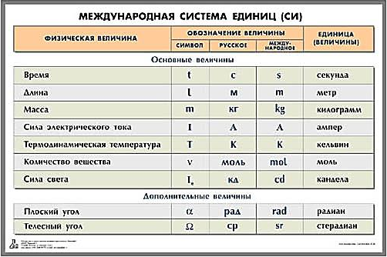
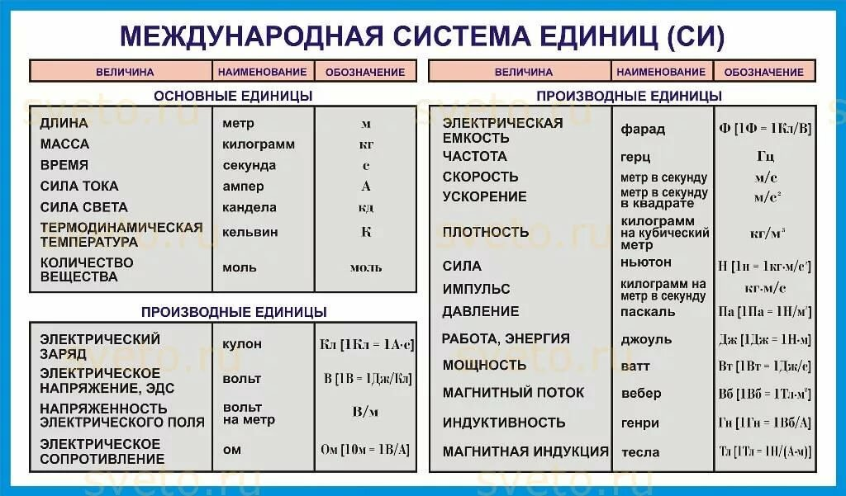

Производные единицы системы СИ имеют собственные наименования и образуются из основных и дополнительных единиц. К производным единицам измерения в электронике относятся: частоты — герц, мощности — ватт, количества электричества — кулон, электрического напряжения (или электродвижущей силы) — вольт, электрической емкости — фарад, электрического сопротивления — ом, электрической проводимости — сименс, магнитной индукции — тесла, индуктивности — генри.
Средства вычислительной техники дополняются следующими единицами измерения: емкости памяти — бит, байт; разрешающей способности дисплея — пиксель; скорости передачи информации — бит/секунда, байт/секунда.
Кратные и дольные единицы. Использование целых единиц не всегда удобно, так как в результате измерений получаются либо большие, либо малые их значения. Поэтому в системе СИ введены их десятичные кратные и дольные единицы, которые образуются с помощью множителей. Кратные и дольные единицы величин пишутся слитно с наименованием основной или производной единицы, например микроампер — мкА, гигагерц — ГГц, нанофарад — нФ.
Наиболее удачным способом образования кратных и дольных единиц является принятая в метрической системе мер десятичная кратность между большими и меньшими единицами СИ, которые образуются в результате присоединения приставок, взятых из латинского, греческого и датского языков.
Кратная единица физической величины — это единица, больше системной в целое число раз, например килограмм (10³).
Дольная единица физической величины — это единица, меньше системной в целое число раз, например миллисекунда (10⁻³).
Множители и приставки для образования десятичных кратных и дольных единиц
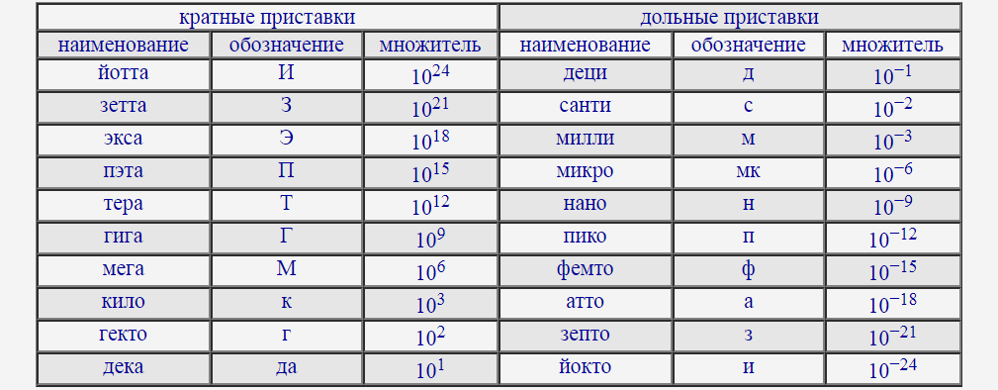
Сокращенные обозначения единиц (как международных, так и русских), названных в честь ученых и изобретателей, пишутся с заглавных букв, например ватт — Вт, генри — Гн, вольт — В, а единицы, не связанные с чьим-либо именем, пишутся с маленькой буквы, например, секунда — с, радиан — рад. Чтобы не было разночтения в обозначении приставок, начинающихся с одинаковой буквы, например мили и мега, гига и гекто, приставки мега, гига, тера пишутся с заглавной буквы.
Следует отметить, что десятичностъметрической системы СИ является важным ее преимуществом.
Система СИ основана на метрической системе мер, которая была создана французскими учеными и впервые была широко внедрена после Великой Французской революции. До введения метрической системы, единицы измерения выбирались случайно и независимо друг от друга. Поэтому пересчет из одной единицы измерения в другую был сложным. К тому же в разных местах применялись разные единицы измерения, иногда с одинаковыми названиями. Метрическая система должна была стать удобной и единой системой мер и весов.
В 1799 году были утверждены два эталона – для единицы измерения длины (метр) и для единицы измерения веса (килограмм).
В 1874 году была введена система СГС, основанная на трех единицах измерения - сантиметр, грамм и секунда. Были также введены десятичные приставки от микро до мега.
В 1889 году 1-ая Генеральная конференция по мерам и весам приняла систему мер, сходную с СГС, но основанную на метре, килограмме и секунде, т. к. эти единицы были признаны более удобными для практического использования.
В последующем были введены базовые единицы для измерения физических величин в области электричества и оптики.
В 1960 году XI Генеральная конференция по мерам и весам приняла стандарт, который впервые получил название «Международная система единиц (СИ)».
В 1971 году IV Генеральная конференция по мерам и весам внесла изменения в СИ, добавив, в частности, единицу измерения количества вещества (моль).
Система СИ принята в качестве законной системы единиц измерения большинством стран мира и почти всегда используется в области науки (даже в тех странах, которые не приняли СИ).
Все величины подлежат хранению в виде эталонов физических величин.

Эталон единицы физической величины (англ. measurement standard) – средство измерений (или комплекс средств измерений), предназначенное для воспроизведения и (или) хранения единицы и передачи ее размера нижестоящим по поверочной схеме средствам измерений и утвержденное в качестве эталона в установленном порядке.
Примечания:
- Конструкция эталона, его свойства и способ воспроизведения единицы определяются природой данной физической величины и уровнем развития измерительной техники в данной области измерений.
- Эталон должен обладать, по крайней мере, тремя тесно связанными друг с другом существенными признаками (по М.Ф. Маликову) - неизменностью, воспроизводимостью и сличаемостью.
Первичный эталон (англ. primary standard) – эталон, обеспечивающий воспроизведение единицы с наивысшей в стране (по сравнению с другими эталонами той же единицы) точностью.
Примечание. Метрологические свойства первичных эталонов единиц величин устанавливают независимо от других эталонов единиц этих же величин.
Первичный специальный эталон– первичный эталон, воспроизводящий единицу в специфических условиях (высокие и сверхвысокие частоты, малые и большие энергии, давления, температуры, особые состояния вещества и т.п.).
Вторичный эталон (англ. secondary standard) – эталон, получающий размер единицы непосредственно от первичного эталона данной единицы.
Примечание. К вторичным эталонам относят эталоны-копии, рабочие эталоны и эталоны сравнения.
Эталон сравнения (англ. transfer standard) – вторичный эталон, применяемый для сличений эталонов, которые по тем или иным причинам не могут быть непосредственно сличены друг с другом.
Исходный эталон (англ. reference standard) – эталон, обладающий наивысшими метрологическими свойствами из имеющихся в данном виде измерений (в стране или группе стран, в регионе, министерстве (ведомстве), организации, предприятии или лаборатории), от которого получают размер единицы подчиненные ему средства измерений.
Примечания:
- В некоторых странах СНГ в качестве исходного эталона единицы той или иной величины служит вторичный эталон, который получает размер единицы от первичного эталона страны - хранителя этого эталона.
- Эталоны, стоящие в поверочной схеме ниже исходного эталона, обычно называют подчиненными эталонами.
Эталон-копия– вторичный эталон, предназначенный для передачи размера единицы рабочим эталонам и заменяющий в обоснованных случаях первичный эталон.
Примечание. Эталон-копия не всегда является физической копией первичного эталона.
Рабочий эталон (англ. working standard) – вторичный эталон, предназначенный для передачи размера единицы образцовым и наиболее точным рабочим средствам измерений.
Государственный первичный эталон– первичный эталон, признанный решением уполномоченного на то государственного органа в качестве исходного на территории государства.
Пример. Государственные эталоны метра, килограмма, секунды, ампера, кельвина, канделы, ньютона, паскаля, вольта, беккереля.
Национальный эталон (англ. national standard) – эталон, признанный официальным решением служить в качестве исходного для страны.
Примечание. Данное определение по существу совпадает с определением понятия государственный эталон. Это свидетельствует о том, что термины государственный эталон и национальный эталон отражают одно и то же понятие. Вследствие этого термин национальный эталон применяют в случаях проведения сличения эталонов, принадлежащих отдельным государствам, с международным эталоном или при проведении так называемых круговых сличений эталонов ряда стран.
Международный эталон (англ. international standard) – эталон, принятый по международному соглашению в качестве международной основы для согласования с ним размеров единиц, воспроизводимых и хранимых национальными эталонами.
Пример. Международный прототип килограмма, хранимый в МБМВ, утвержден 1-й Генеральной конференцией по мерам и весам (ГКМВ).
Одиночный эталон – эталон, в составе которого имеется одно средство измерений (мера, измерительный прибор, эталонная установка) для воспроизведения и (или) хранения единицы.
Групповой эталон (англ. collective standard) – эталон, в состав которого входит совокупность средств измерений одного типа, номинального значения или диапазона измерений, применяемых совместно для повышения точности воспроизведения единицы или ее хранения.
Примечания:
- Групповые эталоны подразделяют на групповые эталоны постоянного или переменного составов.
- За результат измерений принимают обычно среднее арифметическое значение результатов измерений однотипными средствами измерений или эталонными установками.
Эталонный набор(англ. group standard) – эталон, состоящий из совокупности средств измерений, позволяющих воспроизводить и (или) хранить единицу в диапазоне, представляющем объединение диапазонов указанных средств.
Примечание. Эталонные наборы создаются в тех случаях, когда необходимо охватить определенную область значений физической величины.
Транспортируемый эталон (англ. travelling standard) – эталон (иногда специальной конструкции), предназначенный для его транспортирования к местам поверки (калибровки) средств измерений или сличений эталонов данной единицы.
Хранение эталона (англ. conservation of a measurement standard) – совокупность операций, необходимых для поддержания метрологических характеристик эталона в установленных пределах.
Примечания:
- При хранении первичного эталона выполняют регулярные его исследования, включая сличения с национальными эталонами других стран с целью повышения точности воспроизведения единицы и совершенствования методов передачи ее размера.
- Для руководства работ по хранению государственных эталонов устанавливают специальную категорию должностных лиц - ученых хранителей государственных эталонов, назначаемых из числа ведущих в данной области специалистов-метрологов.
Эталонная база страны– совокупность государственных первичных и вторичных эталонов, являющаяся основой обеспечения единства измерений в стране.
Примечание. Число эталонов не является постоянным, а изменяется в зависимости от потребностей экономики страны. Обычно прослеживается увеличение их числа во времени, что обусловлено постоянным развитием рабочих средств измерений.
Эталонная установка– измерительная установка, входящая в состав эталона.
Примечание. Эталон может состоять из нескольких эталонных установок.
Поверочная установка– измерительная установка, укомплектованная рабочими эталонами или образцовыми средствами измерений (ОСИ) и предназначенная для передачи размера единицы подчиненным ОСИ и (или) рабочим средствам измерений.
Воспроизведение единицы физической величины– совокупность операций по материализации единицы физической величины с помощью государственного первичного эталона.
Примечание. Различают воспроизведение основных и производных единиц.
Воспроизведение основной единицы– воспроизведение единицы путем создания фиксированной по размеру физической величины в соответствии с определением единицы.
Примеры:
- Воспроизведение единицы длины - метра - в соответствии с его определением, принятым на XVII ГКМВ в 1983 г., заключается в создании при помощи первичного эталона в специальных условиях длины пути, проходимого светом в вакууме за промежуток времени, равный 1/299792458 с. При этом скорость света в вакууме принята за константу (299792458 м/с).
- Единица массы - 1 кг (точно) - воспроизведена в виде платиноиридиевой гири, хранимой в МБМВ в качестве международного эталона килограмма. Розданные другим странам эталоны имеют номинальное значение 1 кг, их действительные значения получены по отношению к международному эталону. На основании последних международных сличений платиноиридиевая гиря, входящая в состав государственного эталона единицы массы, в России имела значение 1,000000087 кг (1979 г.).
Воспроизведение производной единицы– определение значения физической величины в указанных единицах на основании измерений других величин, функционально связанных с измеряемой величиной.
Пример. Воспроизведение единицы силы – ньютона – осуществляется на основании известного уравнения механики F = mg, где: m – масса, g – ускорение свободного падения.
Передача размера единицы– приведение размера единицы физической величины, хранимой поверяемым средством измерений, к размеру единицы, воспроизводимой или хранимой эталоном, осуществляемое при их поверке (калибровке).
Примечания:
- Нередко при поверке (калибровке) измеряют одну и ту же физическую величину поверяемым средством измерения и эталоном с целью установления разности в их показаниях и введения поправки (в показание поверяемого средства измерений).
- Размер единицы передается «сверху вниз» в соответствии с числом ступеней передачи, установленным поверочной схемой.
Хранение единицы– совокупность операций, обеспечивающих неизменность во времени размера единицы, присущего данному средству измерений.
Поверочная схема для средств измерений(англ. hierarchyscheme) – иерархическая структура, устанавливающая соподчинение средств измерений, участвующих в передаче размера единицы от исходного эталона рабочим средствам измерений (с указанием методов и погрешностей при передаче), утверждаемая в установленном порядке в качестве нормативного документа.
Примечание. Различают государственные, локальные и межгосударственные поверочные схемы.
Государственная поверочная схема– поверочная схема, распространяющаяся на все средства измерений данной величины, имеющиеся в стране, и утверждаемая в качестве нормативного документа национальным органом по метрологии.
Локальная поверочная схема– поверочная схема, распространяющаяся на средства измерений данной величины, применяемые в регионе, отрасли, ведомстве или на отдельном предприятии (в организации), и утверждаемая в качестве нормативного документа организацией (учреждением, подразделением – для отдельного предприятия), отвечающей за обеспечение единства измерений.
Межгосударственная поверочная схема– поверочная схема, распространяющаяся на средства измерений данной величины, применяемые (и поверяемые) в заинтересованных странах СНГ с единым метрологическим пространством, и утверждаемая в качестве межгосударственного нормативного документа.
Ученый хранитель государственного эталона– должностное лицо государственного научного метрологического центра, несущее ответственность за правильное хранение и применение государственного эталона, и его совершенствование.
Эталонная база РФнасчитывает 118 государственных эталонов и более 300 вторичных эталонов. Государственные эталоны служат для воспроизведения физических величин, поэтому структура эталонной базы соответствует структуре единиц СИ. Основа этой базы – эталоны основных единиц СИ, кроме эталона единицы количества вещества (моль). Одной из причин того, что эталон единицы количества вещества не создан, является недостаточная четкость определения этой единицы и отсутствие метода ее измерения в соответствии с определением. Тем более, эту единицу трудно назвать основной, так как ее определение связано с единицей массы. Вполне возможно, что эта единица будет переведена в разряд специальных единиц массы.
Крупнейшие хранители эталонов РФ– метрологические институты: Всероссийский научно-исследовательский институт метрологии им. Д.И. Менделеева (ФГУП ВНИИМ) и Всероссийский научно-исследовательский институт физико-технических и радиотехнических измерений (ФГУП ВНИИФТРИ).
Кроме национальных эталонов единиц существуют международные эталоны, хранимые в Международном бюро мер и весов (МБМВ). Программой деятельности МБМВ предусмотрены систематические международные сличения национальных эталонов крупнейших метрологических лабораторий разных стран с международными эталонами и между собой.
По инициативе международных метрологических организаций в октябре 1999г. директора национальных метрологических институтов большинства стран мирового сообщества – членов Метрической конвенции подписали «Договоренность о взаимном признании национальных эталонов и сертификатов на измерения и калибровки, выдаваемых национальными метрологическими институтами». Согласно этому документу степень эквивалентности национальных эталонов будет определяться на основе результатов их международных сличений друг с другом, проводимых под эгидой консультативных комитетов Международного комитета по мерам и весам и региональных метрологических организаций и являющихся юридической основой признания эквивалентности сличаемых эталонов и соответственно правильности измерений и сертификационных испытаний в странах-участниках ключевых сличений.

Система эталонов
Единство измерений достигается точным воспроизведением, хранением установленных единиц СИ и передачей их размеров всем рабочим средствам измерений (РСИ) с помощью эталонов и образцовых средств измерений. Высшим звеном в метрологической цепи передачи размеров единиц измерений являются эталоны.
Эталон (единицы величины или шкалы измерений) — средство измерительной техники, предназначенное для воспроизведения, хранения и передачи единицы величины или шкалы измерений.
Эталоны призваны обеспечивать единство измерений в той или иной области науки, а также в других областях деятельности человека. Эталон воспроизводит и (или) хранит всю или какую-либо часть шкалы измерений, одно значение (одну точку шкалы) или несколько значений измеряемой величины.
Эталоны по подчиненности подразделяются напервичные (исходные)ивторичные (подчиненные)и имеют классификацию, представленную на рисунке 1.
Первичные и специальные эталоны утверждают в качестве государственных эталонов. Ввиду особой важности государственных эталонов и для придания им силы закона на каждый государственный эталон утверждается ГОСТ.
В настоящее время стандартом установлен многоступенчатый порядок передачи размеров единицы величины от государственного эталона всем РСИ данной величины с помощью вторичных эталонов и ОСИ различных разрядов от наивысшего первого к низшим и от ОСИ к РСИ (рис. 2).
Передача размера осуществляется различными методами поверки, по существу известными методами измерений. Передача размера через каждую ступень сопровождается потерей точности, однако многоступенчатость позволяет сохранять эталоны и передавать размер единицы всем РСИ.

Первичные эталоны | воспроизводят и хранят единицы и передают их размеры с наивысшей точностью, достижимой в данной области измерений
специальные первичные эталоны | воспроизводят единицы в условиях, в которых прямая передача размера единицы от первичного эталона с требуемой точностью технически неосуществима (ВЧ и СВЧ, малые и большие энергии и т. п.).
Государственные эталоны | создает, утверждает, хранит и применяет Государственный комитет по стандартам
Вторичные эталоны | создают, утверждают, хранят и применяют министерства и ведомства
эталоны-копии | предназначены для передачи размера единицы рабочим эталонам
эталоны сравнения | предназначены для взаимного сличения эталонов, которые не удается сличить непосредственно
рабочие эталоны | предназначены для поверки образцовых средств измерений (ОСИ) и наиболее точных РСИ
Рис. 1.Классификация эталонов

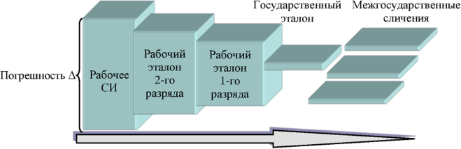
Рис. 2.Многоступенчатый порядок передачи размеров единицы величины

Образцовые средства измерений (ОСИ), как известно, используются для периодической передачи размеров единиц в процессе поверки СИ и эксплуатируются только в подразделениях метрологической службы. Определение разряда ОСИ производится в ходе их метрологической аттестации органом Государственного комитета по стандартам. В том же порядке особо точные СИ, изготовленные как рабочие, могут быть аттестованы на определенный срок как образцовые, а ОСИ, не прошедшие очередной метрологической аттестации, - как рабочие.

Задание
Для выполнения работы необходимо получить у преподавателя задание и перевести заданные единицы в требуемые.
Задано | Перевести в единицы
1.
2.
3.
4.
5.
Содержание отчета.
1. Наименование и цель работы.
2. Таблица с решением.
3. Ответы на контрольные вопросы.
Варианты заданий
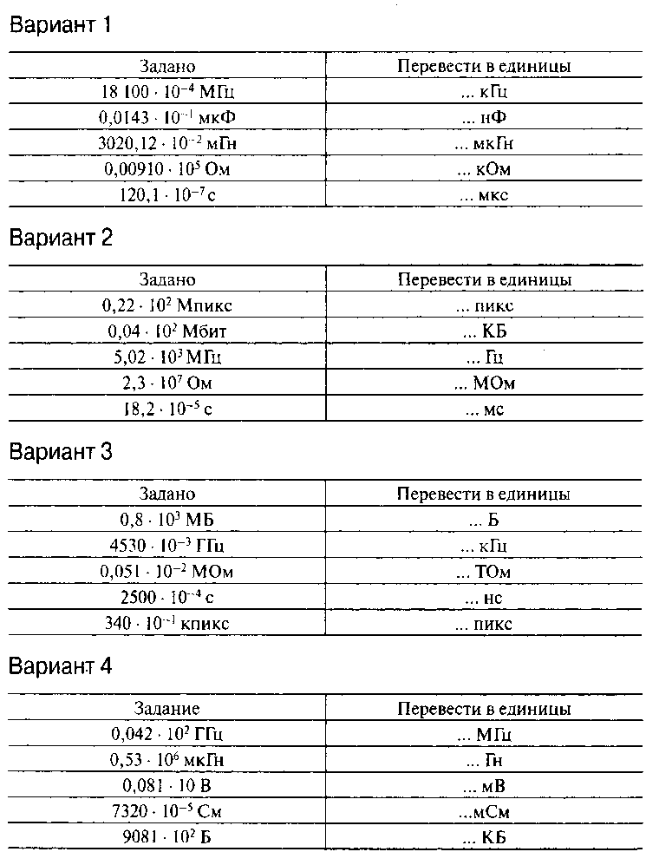  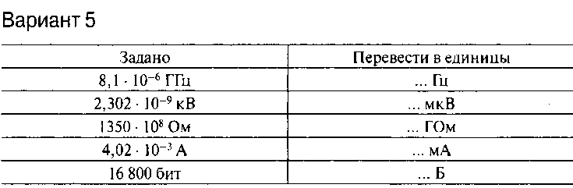 | 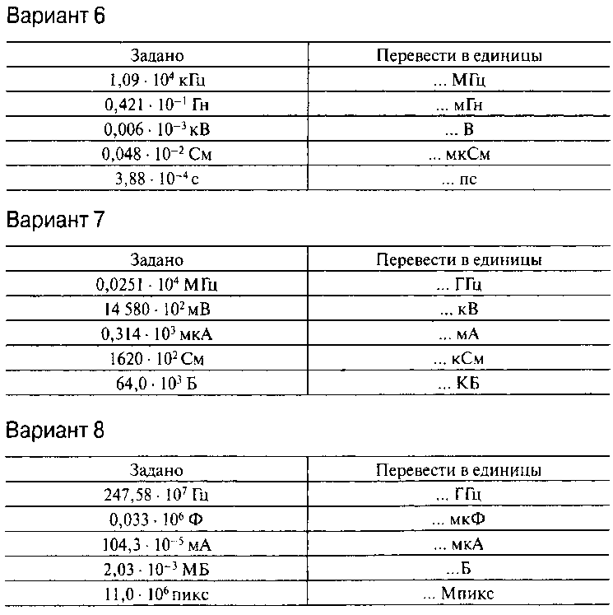  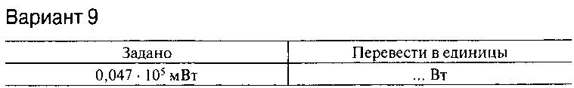  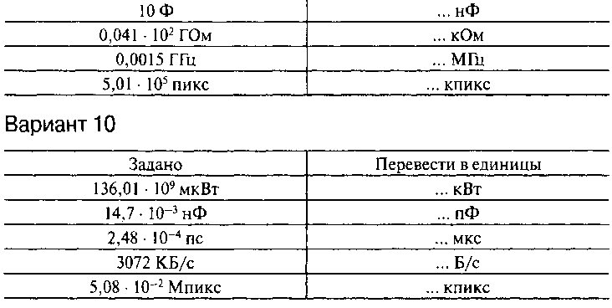
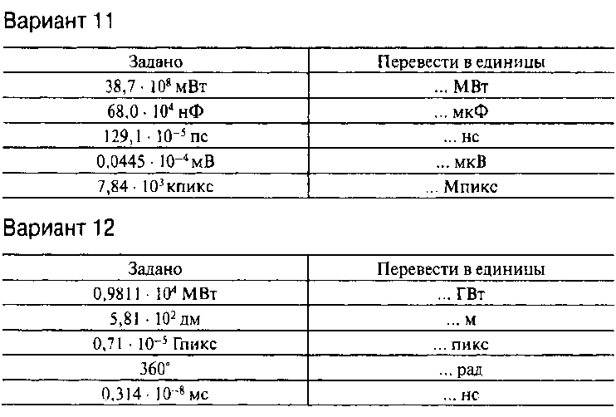  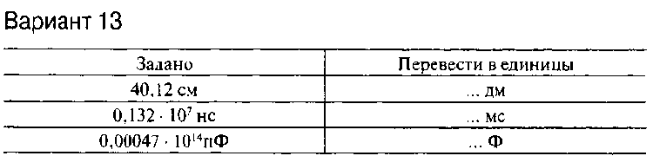  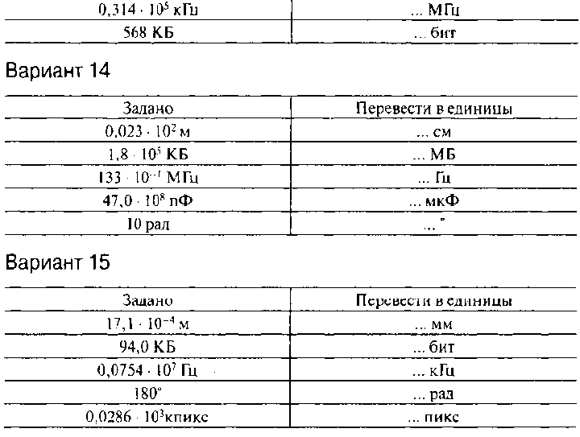 | 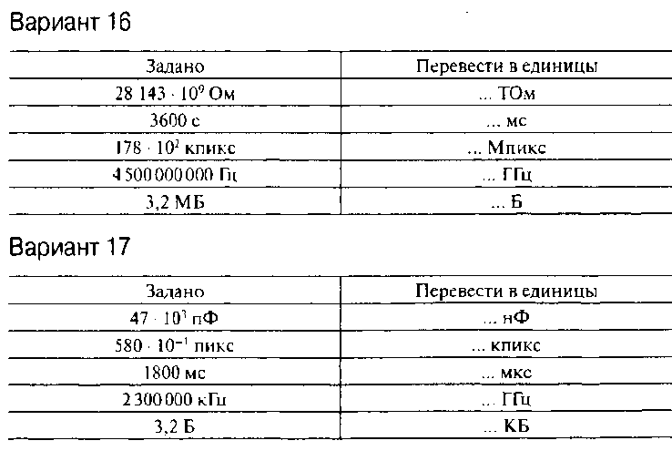  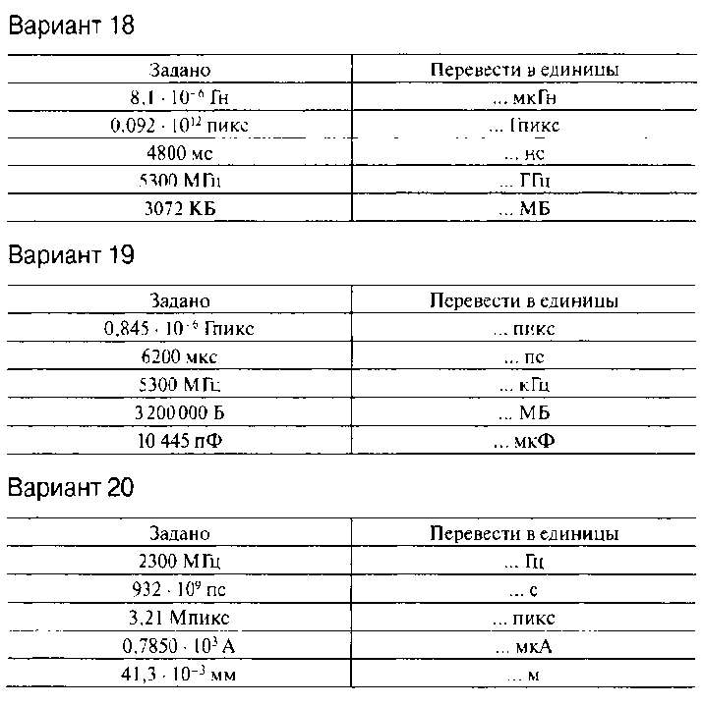
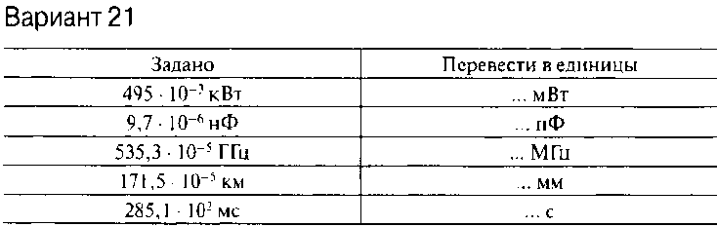  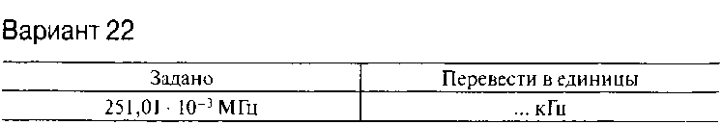  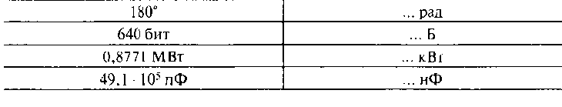 | 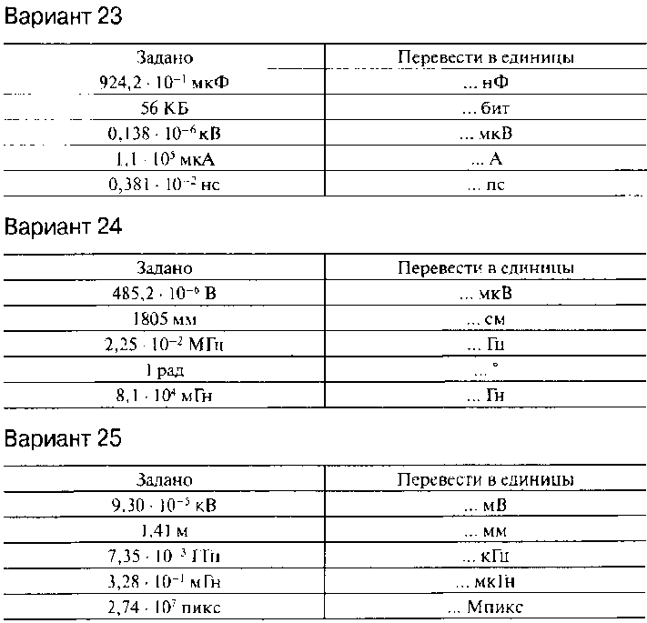
Контрольные вопросы
1. Какая метрическая система единиц измерения используется в настоящее время в большинстве стран мира?
2. Укажите достоинства используемой в России метрической системы единиц физических величин.
3. Что такое единица физической величины?
4. Перечислите основные единицы системы СИ.
5. Назовите производные единицы системы СИ.
6. Какие дополнительные единицы включены в систему СИ? Сколько их?
7. Какой способ образования кратных и дольных единиц принят в используемой в России метрической системе единиц?
8. Наименования каких единиц пишутся с заглавной буквы?
9. Наименования каких единиц пишутся с маленькой буквы?
10. Наименование каких приставок пишется с заглавной буквы и почему?
11. Наименование каких приставок пишется с маленькой буквы?
12. Какую степень (положительную или отрицательную) имеют кратные единицы?
13. Какую степень (положительную или отрицательную) имеют дольные единицы?
14. Скольким битам соответствует один байт?
15. Что такое система физических величин?
16. Что является главной целью метрологической службы?
17. Что представляет собой правильность и прецизионность измерений?
18. Что представляет собой единство измерений?
4. Кем осуществляется обеспечение единства измерений?
19. Что представляет собой Государственная система обеспечения единства измерений, какова ее основная цель и задачи?
20. Какие подсистемы включает Государственная система обеспечения единства измерений и каковы их основные функции?
21. Перечислите основные единицы международной системы единиц (СИ).
22. Как получаются производные единицы в Системе СИ? Назовите некоторые из производных единиц СИ.
23. Что представляют собой эталоны и каково их назначение?
24. Какие виды эталонов Вы знаете?

Тема 1.2. Основы технических измерений.
Практическое занятие №2. Метрологические свойства и характеристики средств измерений.

Цель: ознакомление с технической документацией на СИ и определение по ней основных классификационных признаков и нормируемых метрологических характеристик применяемых средств измерений.
Задание. Определить нормированные метрологические характеристики СИ по технической документации.
Материальное обеспечение: Интернет-ресурсы, учебник, инструкция к практической работе.
Литература:
Иванов И.А., Урушев С.В., Воробьев А.А., Кононов Д.П. Метрология, стандартизация и сертификация на транспорте: учебник для студентов учреждений среднего профессионального образования. – М.: Издательский центр «Академия», 2018.

Методические рекомендации к выполнению.

Основные понятия и определения
В соответствии с РМГ 29–99 «ГСИ. Метрология. Основные термины и определения. Рекомендации по межгосударственной стандартизации» средство измерений – это техническое средство, предназначенное для измерений, имеющее нормированные метрологические характеристики, воспроизводящее и (или) хранящее единицу физической величины, размер которой принимают неизменным (в пределах установленной погрешности) в течение известного интервала времени.
Средства измерений (СИ), используемые в различных областях науки и техники, чрезвычайно разнообразны. Однако для этого множества можно выделить некоторые общие признаки, присущие всем СИ независимо от области применения. Эти признаки положены в основу различных классификаций СИ, некоторые из них приведены далее.

Классификация средств измерений
По техническому назначению:

Мера физической величины – средство измерений, предназначенное для воспроизведения и (или) хранения физической величины одного или нескольких заданных размеров, значения которых выражены в установленных единицах и известны с необходимой точностью;
Различают следующие разновидности мер:
- однозначная мера – мера, воспроизводящая физическую величину одного размера (например, гиря 1 кг, конденсатор постоянной емкости);
- многозначная мера – мера, воспроизводящая физическую величину разных размеров (например, штриховая мера длины, конденсатор переменной емкости);
- набор мер – комплект мер разного размера одной и той же физической величины, предназначенных для применения на практике, как в отдельности, так и в различных сочетаниях (например, набор концевых мер длины);
- магазин мер – набор мер, конструктивно объединенных в единое устройство, в котором имеются приспособления для их соединения в различных комбинациях (например, магазин электрических сопротивлений).
Измерительный прибор – средство измерений, предназначенное для получения значений измеряемой физической величины в установленном диапазоне. Измерительный прибор, как правило, содержит устройство для преобразования измеряемой величины в сигнал измерительной информации и его индексации в форме, наиболее доступной для восприятия. Во многих случаях устройство для индикации имеет шкалу со стрелкой или другим устройством, диаграмму с пером или цифровое табло, благодаря которым может быть произведен отсчет или регистрация значений физической величины.
В зависимости от вида выходной величины различают аналоговыеи цифровые измерительные приборы.
- аналоговый измерительный прибор – это измерительный прибор, показания (или выходной сигнал) которого являются непрерывной функцией измеряемой величины (например, стрелочный вольтметр, стеклянный ртутный термометр).
- цифровой измерительный прибор – это измерительный прибор, показания которого представлены в цифровой форме.
В цифровом приборе происходит преобразование входного аналогового сигнала измерительной информации в цифровой код, и результат измерения отражается на цифровом табло.
По форме представления выходной величины (по способу индикации значений измеряемой величины) измерительные приборы разделяют на показывающие и регистрирующие измерительные приборы:
- показывающий измерительный прибор – измерительный прибор, допускающий только отсчитывание показаний значений измеряемой величины (микрометр, аналоговый или цифровой вольтметр).
- регистрирующий измерительный прибор – измерительный прибор, в котором предусмотрена регистрация показаний. Регистрация значений измеряемой величины может осуществляться в аналоговой или цифровой форме, в виде диаграммы, путем печатания на бумажной или магнитной ленте (термограф или, например, измерительный прибор, сопряженный с компьютером, дисплеем и устройством для печатания показаний).
По действию измерительные приборы разделяют на интегрирующие и суммирующие. Различают также приборы прямого действия и приборы сравнения.

Измерительный преобразователь – техническое средство с нормативными метрологическими характеристиками, служащее для преобразования измеряемой величины в другую величину или измерительный сигнал, удобный для обработки, хранения, дальнейших преобразований, индикации или передачи. Полученные в результате преобразования величинаили измерительный сигнал, не доступны для непосредственного восприятия наблюдателем, они определяются через коэффициент преобразования.
Измерительный преобразователь или входит в состав какого-либо измерительного прибора (измерительной установки, измерительной системы), или же применяется вместе с каким-либо средством измерений.
По характеру преобразования различают аналоговые, цифро-аналоговые, аналого-цифровые преобразователи. По месту в измерительной цепи различают первичные и промежуточные преобразователи. Выделяют также масштабные и передающие преобразователи.
Примеры: термопара в термоэлектрическом термометре, измерительный трансформатор тока, электропневматический преобразователь.
Измерительная установка – совокупность функционально объединенных мер, измерительных приборов, измерительных преобразователей и других устройств, предназначенная для измерений одной или нескольких физических величин и расположенная в одном месте.
Измерительную установку, применяемую для поверки, называют поверочной установкой. Измерительную установку, входящую в состав эталона, называют эталонной установкой. Некоторые большие измерительные установки называют измерительными машинами, предназначенными для точных измерений физических величин, характеризующих изделие.
Примеры: установка для измерений удельного сопротивления электротехнических материалов, установка для испытаний магнитных материалов.
Измерительная система – совокупность функционально объединенных мер, измерительных приборов, измерительных преобразователей, ЭВМ и других технических средств, размещенных в разных точках контролируемого объекта и т. п. с целью измерений одной или нескольких физических величин, свойственных этому объекту, и выработки измерительных сигналов в разных целях.
В зависимости от назначения измерительные системы разделяют на измерительные информационные, измерительные контролирующие, измерительные управляющие системы и др.Измерительную систему, перестраиваемую в зависимости от изменения измерительной задачи, называют гибкой измерительной системой (ГИС).
Примеры: измерительная система теплоэлектростанции, позволяющая получать измерительную информацию о ряде физических величин в разных энергоблоках. Она может содержать сотни измерительных каналов; радио – навигационная система для определения местоположения различных объектов, состоящая из ряда измерительно-вычислительных комплексов, разнесенных в пространстве на значительное расстояние друг от друга.
Измерительно-вычислительный комплекс – функционально объединенная совокупность средств измерений, ЭВМ и вспомогательных устройств, предназначенная для выполнения в составе измерительной системы конкретной измерительной задачи.
Компаратор – средство сравнения, предназначенное для сличения мер однородных величин (рычажные весы, компаратор для сличения нормальных элементов).

По метрологическому назначению все СИ подразделяются на эталоны, рабочие эталоны и рабочие СИ.
Эталон единицы физической величины (эталон) − средство измерений (или комплекс средств измерений), предназначенное для воспроизведения и (или) хранения единицы и передачи ее размера нижестоящим по поверочной схеме средствам измерений и утвержденное в качестве эталона в установленном порядке.
Конструкция эталона, его свойства и способ воспроизведения единицы определяются природой данной физической величины и уровнем развития измерительной техники в данной области измерений.
Эталон должен обладать, по крайней мере, тремя тесно связанными друг с другом существенными признаками – неизменностью, воспроизводимостью и сличаемостью.
Рабочий эталон − эталон, предназначенный для передачи размера единицы рабочим средствам измерений.
При необходимости рабочие эталоны подразделяют на разряды (1-й, 2-й, ..., n-й). В этом случае передачу размера единицы осуществляют через цепочку соподчиненных по разрядам рабочих эталонов. При этом от последнего рабочего эталона в этой цепочке размер единицы передают рабочему средству измерений.
Рабочее средство измерений − средство измерений, предназначенное для измерений, не связанных с передачей размера единицы другим средствам измерений.
По значимости измеряемой физической величины все СИ подразделяются на основные и вспомогательные средства измерений.
Основные средства измерений – СИ той физической величины, значение которой необходимо получить в соответствии с измерительной задачей.
Вспомогательные средства измерений – СИ той физической величины, влияние которой на основное средство измерений или объект измерений необходимо учитывать для получения результатов измерений требуемой точности (термометр для измерения температуры газа в процессе измерений объемного расхода этого газа).

Классификация СИ по техническому назначению является основной и представлена на рис.1.
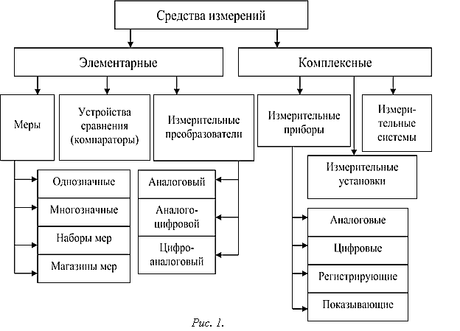

Метрологическая характеристика средства измерений (MX СИ): Характеристика одного из свойств средства измерений, влияющая на результат измерений и на его погрешность.
Для каждого типа средств измерений устанавливают свои метрологические характеристики. Метрологические характеристики, устанавливаемые нормативно-техническими документами, называют нормируемыми метрологическими характеристиками, а определяемые экспериментально – действительными метрологическими характеристиками.

Номенклатура метрологических характеристик и способы их нормирования установлены ГОСТ 8.009 «ГСИ. Нормируемые метрологические характеристики средств измерений».
Все метрологические характеристики СИ можно разделить на две группы:
- характеристики, влияющие на результат измерений (определяющие область применения СИ);
- характеристики, влияющие на точность (качество) измерения.

К основным метрологическим характеристикам, влияющим на результат измерений, относятся:
- значение однозначной или многозначной меры;
- диапазон измерений измерительных приборов;
- функция преобразования измерительного преобразователя;
- цена деления шкалы измерительного прибора или многозначной меры;
- вид выходного кода, число разрядов кода, цена единицы наименьшего разряда кода средств измерений, предназначенных для выдачи результатов в цифровом коде.

Диапазон измерений средства измерений (диапазон измерений) − область значений величины, в пределах которой нормированы допускаемые пределы погрешности средства измерений (для преобразователей – это диапазон преобразования).
Значения величины, ограничивающие диапазон измерений снизу и сверху (слева и справа), называют соответственно нижним пределом измерений или верхним пределом измерений. Для мер – пределы воспроизведения величин.
Однозначные меры имеют номинальное и действительное значение воспроизводимой величины.
Номинальное значение меры − значение величины, приписанное мере или партии мер при изготовлении.
Пример: резисторы с номинальным значением 1 Ом, гиря с номинальным значением 1 кг. Нередко номинальное значение указывают на мере.
Действительное значение меры − значение величины, приписанное мере на основании ее калибровки или поверки.
Пример: в состав государственного эталона единицы массы входит платиноиридиевая гиря с номинальным значением массы 1 кг, тогда как действительное значение ее массы составляет 1,000000087 кг, полученное в результате сличений с международным эталоном килограмма, хранящимся в Международном Бюро Мер и Весов (МБМВ) (в данном случае это калибровка).
Диапазон показаний средства измерений (диапазон показаний) − область значений шкалы прибора, ограниченная начальным и конечным значениями шкалы.
Диапазон измерений средства измерений (диапазон измерений) − область значений величины, в пределах которой нормированы допускаемые пределы погрешности средства измерений.
Значения величины, ограничивающие диапазон измерений снизу и сверху (слева и справа), называют соответственно нижним пределом измерений или верхним пределом измерений.
Цена деления шкалы (цена деления) − разность значения величин, соответствующих двум соседним отметкам шкалы средства измерений.
К метрологическим характеристикам, определяющим точность измерения, относится погрешность средства измерений и класс точности СИ.
Классы точности средств измерения
Существует несколько способов задания классов точности приборов.
1-ый способ используется для мер. При этом способе указывается порядковый номер класса точности меры. Например, нормальный элемент 1 класса точности, набор гирь 2 класса точности. Порядок вычисления погрешностей в этом случае определяют по технической документации, прилагаемой к мере.
2-ой способ предусматривает задание класса точности для приборов с преобладающими аддитивными погрешностями (это большинство аналоговых приборов). В этом случае класс точности задается в виде числа К (без кружочка). При этом нормируется основная приведенная погрешность прибора, выраженная в процентах, которая во всех точках шкалы не должна превышать по модулю числа К. Число К выбирается из ряда значений (1,0; 1,5; 2; 2,5; 4,0; 5,0; 6,0)∙10^{n}, где n = 1, 0, -1, -2.
3-ий способ предусматривает задание класса точности для приборов с преобладающими мультипликативными погрешностями. В этом случае нормируется основная относительная погрешность, выраженная в процентах. Класс точности задается в виде числа К в кружочке. Число К выбирается из приведенного выше ряда.
4-ый способ предусматривает задание класса точности для приборов с соизмеримыми аддитивными и мультипликативными погрешностями.
Аддитивные погрешности не зависят от измеряемой величины X, а мультипликативные – прямо пропорциональны значению X. Источники аддитивной погрешности – трение в опорах, неточность отсчета, шум, наводки и вибрации. От этой погрешности зависит наименьшее значение величины, которое может быть измерено прибором. Причина мультипликативных погрешностей – влияние внешних факторов и старение элементов и узлов приборов.
В этом случае класс точности задается двумя числами a / b, разделенными косой чертой, причем a>b. При этом нормируется основная относительная погрешность, выраженная по формуле:
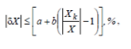
где X_{K} – максимальное конечное значение пределов измерения. Число a отвечает за мультипликативную составляющую погрешности, а число b – за аддитивную. Значения a и b выбираются из вышеприведенного ряда. К приборам, класс точности которых выражается дробью, относятся цифровые приборы, а также мосты и компенсаторы.
5-ый способ задания класса точности используется для приборов с резко неравномерной шкалой. Класс точности задается числом К, подчеркнутым галочкой.
В этом случае нормируется основная приведенная погрешность в процентах от длины шкалы.

Ход работы.
- Определить классификационные признаки, указанные в табл.1, для средства измерений (СИ).
- Ознакомиться с технической документацией на СИ (руководство по эксплуатации, техническое описание с инструкцией по эксплуатации или паспорт).
- Определить нормированные метрологические характеристики СИ по технической документации и заполнить таблицу.
- Ответить на контрольные вопросы.
Таблица 1
Классификационные признаки | Средство измерения (указать название и тип СИ)  ____________________________________________  ____________________________________________  ____________________________________________
По видам (по техническому назначению)
По виду выходной величины
По форме представления информации(только для измерительных приборов)
По назначению
По метрологическому назначению
Нормированные метрологические характеристики

Варианты задания
 | 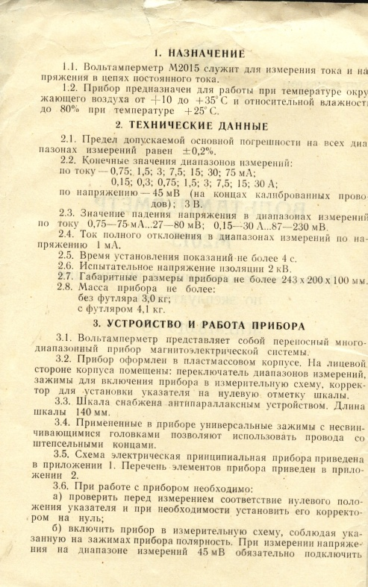
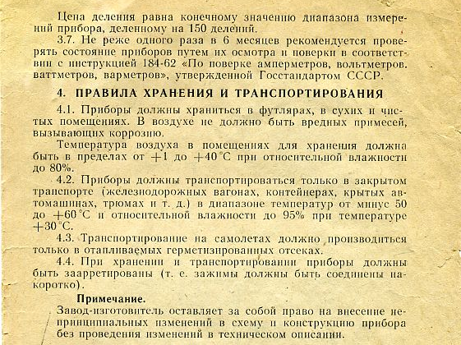 | 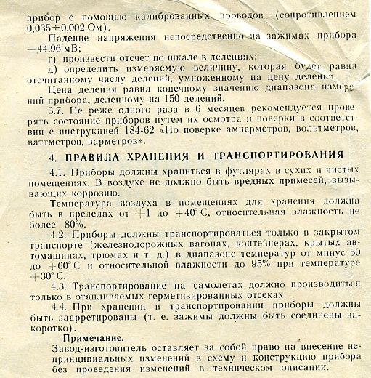

Контрольные вопросы
- Назовите виды средств измерений.
- По каким классификационным признакам подразделяются СИ?
- Охарактеризовать каждый вид СИ.
- На какие группы подразделяются метрологические характеристики СИ?
- Что такое метрологические характеристики?
- Что такое нормируемые и действительные метрологические характеристики и чем они отличаются от метрологических характеристик?
- Назовите метрологические характеристики, определяющие:
- область применения СИ;
- качество измерения.
- Назовите виды погрешностей.
- Какая характеристика определяет точность СИ?
- Какую функцию выполняют эталоны?
- В чем различие в назначении рабочих СИ и рабочих эталонов?

Тема 1.2. Основы технических измерений.
Практическое занятие №3. Виды погрешностей.

Цель: освоение методов проведения однократных прямых и косвенных измерений; усвоение правил обработки, представления (записи) и интерпретации результатов проведенных измерений; выявление возможных источников и причин методических погрешностей.
Задание. На основании исходных данных произвести расчеты. Изобразить на рисунке области, в которых находятся результаты измерений, полученных разными средствами измерения. В выводе оценить полученные результаты измерений. При защите выявить возможные источники и причины методических погрешностей.
Материальное обеспечение: Интернет-ресурсы, учебник, инструкция к практической работе, калькулятор, чертежные инструменты.
Литература:
Иванов И.А., Урушев С.В., Воробьев А.А., Кононов Д.П. Метрология, стандартизация и сертификация на транспорте: учебник для студентов учреждений среднего профессионального образования. – М.: Издательский центр «Академия», 2018.

Методические рекомендации к выполнению.

В практике использования измерений очень важным показателем становится их точность, которая представляет собой ту степень близости итогов измерения к некоторому действительному значению, которая используется для качественного сравнения измерительных операций. А в качестве количественной оценки, как правило, используется погрешность измерений. Причем чем погрешность меньше, тем считается выше точность.
Согласно закону теории погрешностей, если необходимо повысить точность результата (при исключенной систематической погрешности) в 2 раза, то число измерений необходимо увеличить в 4 раза; если требуется увеличить точность в 3 раза, то число измерений увеличивают в 9 раз и т. д.
Процесс оценки погрешности измерений считается одним из важнейших мероприятий в вопросе обеспечения единства измерений. Естественно, что факторов, оказывающих влияние на точность измерения, существует огромное множество. Следовательно, любая классификация погрешностей измерения достаточно условна, поскольку нередко в зависимости от условий измерительного процесса погрешности могут проявляться в различных группах. При этом согласно принципу зависимости от формы данные выражения погрешности измерения могут быть: абсолютными, относительными и приведенными.
Кроме того, по признаку зависимости от характера проявления, причин возникновения и возможностей устранения погрешности измерений могут быть составляющими.При этом различают следующие составляющие погрешности: систематические и случайные.
Систематическая составляющая остается постоянной или меняется при следующих измерениях того же самого параметра.
Случайная составляющая изменяется при повторных изменениях того же самого параметра случайным образом. Обе составляющие погрешности измерения (и случайная, и систематическая) проявляются одновременно. Причем значение случайной погрешности не известно заранее, поскольку оно может возникать из-за целого ряда неуточненных факторов Данный вид погрешности нельзя исключить полностью, однако их влияние можно несколько уменьшить, обрабатывая результаты измерений.
Систематическая погрешность, и в этом ее особенность, если сравнивать ее со случайной погрешностью, которая выявляется вне зависимости от своих источников, рассматривается по составляющим в связи с источниками возникновения.
Составляющие погрешности могут также делиться на: методическую, инструментальную и субъективную. Субъективные систематические погрешности связаны с индивидуальными особенностями оператора. Такая погрешность может возникать из-за ошибок в отсчете показаний или неопытности оператора. В основном же систематические погрешности возникают из-за методической и инструментальной составляющих. Методическая составляющая погрешности определяется несовершенством метода измерения, приемами использования СИ, некорректностью расчетных формул и округления результатов. Инструментальная составляющая появляется из-за собственной погрешности СИ, определяемой классом точности, влиянием СИ на итог и разрешающей способности СИ. Есть также такое понятие, как «грубые погрешности или промахи», которые могут появляться из-за ошибочных действий человека, неисправности СИ или непредвиденных изменений ситуации измерений. Такие погрешности, как правило, обнаруживаются в процессе рассмотрения результатов измерений с помощью специальных критериев. Важным элементом данной классификации является профилактика погрешности, понимаемая как наиболее рациональный способ снижения погрешности, заключается в устранении влияния какого-либо фактора.
Выделяют следующие виды погрешностей:
- абсолютная погрешность;
- относительна погрешность;
- приведенная погрешность;
- основная погрешность;
- дополнительная погрешность;
- систематическая погрешность;
- случайная погрешность;
- инструментальная погрешность;
- методическая погрешность;
- личная погрешность;
- статическая погрешность;
- динамическая погрешность.
Погрешности измерений классифицируются по следующим признакам:
- По способу математического выражения погрешности делятся на абсолютные погрешности и относительные погрешности.
- По взаимодействию изменений во времени и входной величины погрешности делятся на статические погрешности и динамические погрешности.
- По характеру появления погрешности делятся на систематические погрешности и случайные погрешности.
- По характеру зависимости погрешности от влияющих величин погрешности делятся на основные и дополнительные.
- По характеру зависимости погрешности от входной величины погрешности делятся на аддитивные и мультипликативные.
Абсолютная погрешность– это значение, вычисляемое как разность между значением величины, полученным в процессе измерений, и настоящим (действительным) значением данной величины.
Абсолютная погрешность вычисляется по следующей формуле:
ΔQ_{n}=Q_{n} – Q₀,
где ΔQ_{n} – абсолютная погрешность;
Q_{n} – значение некой величины, полученное в процессе измерения;
Q₀ – значение той же самой величины, принятое за базу сравнения (настоящее значение).
Абсолютная погрешность меры– это значение, вычисляемое как разность между числом, являющимся номинальным значением меры, и настоящим (действительным) значением воспроизводимой мерой величины.
Относительная погрешность-это число, отражающее степень точности измерения.
Относительная погрешность вычисляется по следующей формуле:
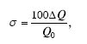
где ΔQ - абсолютная погрешность;
Q₀ – настоящее (действительное) значение измеряемой величины.
Относительная погрешность выражается в процентах.
Приведенная погрешность– это значение, вычисляемое как отношение значения абсолютной погрешности к нормирующему значению.
Нормирующее значение определяется следующим образом:
1) для средств измерений, для которых утверждено номинальное значение, это номинальное значение принимается за нормирующее значение;
2) для средств измерений, у которых нулевое значение располагается на краю шкалы измерения или вне шкалы, нормирующее значение принимается равным конечному значению из диапазона измерений. Исключением являются средства измерений с существенно неравномерной шкалой измерения;
3) для средств измерений, у которых нулевая отметка располагается внутри диапазона измерений, нормирующее значение принимается равным сумме конечных численных значений диапазона измерений;
4) для средств измерения (измерительных приборов), у которых шкала неравномерна, нормирующее значение принимается равным целой длине шкалы измерения или длине той ее части, которая соответствует диапазону измерения. Абсолютная погрешность тогда выражается в единицах длины.
Погрешность измерения включает в себя инструментальную погрешность, методическую погрешность и погрешность отсчитывания. Причем погрешность отсчитывания возникает по причине неточности определения долей деления шкалы измерения.
Инструментальная погрешность– это погрешность, возникающая из-за допущенных в процессе изготовления функциональных частей средств измерения ошибок.
Методическая погрешность– это погрешность, возникающая по следующим причинам:
1) неточность построения модели физического процесса, на котором базируется средство измерения;
2) неверное применение средств измерений.
Субъективная погрешность– это погрешность возникающая из-за низкой степени квалификации оператора средства измерений, а также из-за погрешности зрительных органов человека, т. е. причиной возникновения субъективной погрешности является человеческий фактор.
Погрешности по взаимодействию изменений во времени и входной величины делятся на статические и динамические погрешности.
Статическая погрешность– это погрешность, которая возникает в процессе измерения постоянной (не изменяющейся во времени) величины.
Динамическая погрешность– это погрешность, численное значение которой вычисляется как разность между погрешностью, возникающей при измерении непостоянной (переменной во времени) величины, и статической погрешностью (погрешностью значения измеряемой величины в определенный момент времени).
По характеру зависимости погрешности от влияющих величин погрешности делятся на основные и дополнительные.
Основная погрешность– это погрешность, полученная в нормальных условиях эксплуатации средства измерений (при нормальных значениях влияющих величин).
Дополнительная погрешность– это погрешность, которая возникает в условиях несоответствия значений влияющих величин их нормальным значениям, или если влияющая величина переходит границы области нормальных значений.
Нормальные условия– это условия, в которых все значения влияющих величин являются нормальными либо не выходят за границы области нормальных значений.
Рабочие условия– это условия, в которых изменение влияющих величин имеет более широкий диапазон (значения влияющих не выходят за границы рабочей области значений).
Рабочая область значений влияющей величины– это область значений, в которой проводится нормирование значений дополнительной погрешности.
По характеру зависимости погрешности от входной величины погрешности делятся на аддитивные и мультипликативные.
Аддитивная погрешность– это погрешность, возникающая по причине суммирования численных значений и не зависящая от значения измеряемой величины, взятого по модулю (абсолютного).
Мультипликативная погрешность– это погрешность, изменяющаяся вместе с изменением значений величины, подвергающейся измерениям.
Надо заметить, что значение абсолютной аддитивной погрешности не связано со значением измеряемой величины и чувствительностью средства измерений. Абсолютные аддитивные погрешности неизменны на всем диапазоне измерений.
Значение абсолютной аддитивной погрешности определяет минимальное значение величины, которое может быть измерено средством измерений.
Значения мультипликативных погрешностей изменяются пропорционально изменениям значений измеряемой величины. Значения мультипликативных погрешностей также пропорциональны чувствительности средства измерений Мультипликативная погрешность возникает из-за воздействия влияющих величин на параметрические характеристики элементов прибора.
Погрешности, которые могут возникнуть в процессе измерений, классифицируют по характеру появления. Выделяют:
1) систематические погрешности;
2) случайные погрешности.
В процессе измерения могут также появиться грубые погрешности и промахи.
Систематическая погрешность– это составная часть всей погрешности результата измерения, не изменяющаяся или изменяющаяся закономерно при многократных измерениях одной и той же величины. Обычно систематическую погрешность пытаются исключить возможными способами (например, применением методов измерения, снижающих вероятность ее возникновения), если же систематическую погрешность невозможно исключить, то ее просчитывают до начала измерений и в результат измерения вносятся соответствующие поправки. В процессе нормирования систематической погрешности определяются границы ее допустимых значений. Систематическая погрешность определяет правильность измерений средств измерения (метрологическое свойство).
Систематические погрешности в ряде случаев можно определить экспериментальным путем. Результат измерений тогда можно уточнить посредством введения поправки.
Способы исключения систематических погрешностей делятся на четыре вида:
1) ликвидация причин и источников погрешностей до начала проведения измерений;
2) устранение погрешностей в процессе уже начатого измерения способами замещения, компенсации погрешностей по знаку, противопоставлениям, симметричных наблюдений;
3) корректировка результатов измерения посредством внесения поправки (устранение погрешности путем вычислений);
4) определение пределов систематической погрешности в случае, если ее нельзя устранить.
Ликвидация причин и источников погрешностей до начала проведения измерений. Данный способ является самым оптимальным вариантом, так как его использование упрощает дальнейший ход измерений (нет необходимости исключать погрешности в процессе уже начатого измерения или вносить поправки в полученный результат).
Для устранения систематических погрешностей в процессе уже начатого измерения применяются различные способы
Способ введения поправок– базируется на знании систематической погрешности и действующих закономерностей ее изменения. При использовании данного способа в результат измерения, полученный с систематическими погрешностями, вносят поправки, по величине равные этим погрешностям, но обратные по знаку.
Способ замещения– состоит в том, что измеряемая величина заменяется мерой, помещенной в те же самые условия, в которых находился объект измерения. Способ замещения применяется при измерении следующих электрических параметров: сопротивления, емкости и индуктивности.
Способ компенсации погрешности по знаку– состоит в том, что измерения выполняются два раза таким образом, чтобы погрешность, неизвестная по величине, включалась в результаты измерений с противоположным знаком.
Способ противопоставления– похож на способ компенсации по знаку. Данный способ состоит в том, что измерения выполняют два раза таким образом, чтобы источник погрешности при первом измерении противоположным образом действовал на результат второго измерения.
Случайная погрешность– это составная часть погрешности результата измерения, изменяющаяся случайно, незакономерно при проведении повторных измерений одной и той же величины. Появление случайной погрешности нельзя предвидеть и предугадать. Случайную погрешность невозможно полностью устранить, она всегда в некоторой степени искажает конечные результаты измерений. Но можно сделать результат измерения более точным за счет проведения повторных измерений. Причиной случайной погрешности может стать, например, случайное изменение внешних факторов, воздействующих на процесс измерения. Случайная погрешность при проведении многократных измерений с достаточно большой степенью точности приводит к рассеянию результатов.
Промахи и грубые погрешности– это погрешности, намного превышающие предполагаемые в данных условиях проведения измерений систематические и случайные погрешности. Промахи и грубые погрешности могут появляться из-за грубых ошибок в процессе проведения измерения, технической неисправности средства измерения, неожиданного изменения внешних условий.

Результаты измерений представляют собой приближенные оценки значений величин, найденные путем измерений, так как даже самые точные приборы не могут показать действительного значения измеряемой величины. Обязательно существует погрешность измерений, причинами которой могут быть различные факторы. Они зависят от метода измерения, от технических средств, с помощью которых проводятся измерения, и от восприятия наблюдателя, осуществляющего измерения.
Абсолютная инструментальная погрешность (∆и) определяется конструкцией прибора (погрешность средств измерения).
Абсолютная погрешность отсчета (∆о) получается от недостаточно точного отсчета показаний средств измерений, обычно принимают равной половине цены наименьшего деления шкалы прибора.
Возможные источники и причины методических погрешностей.
1. По числу наблюдений.
2. По характеру точности (по условиям измерения).
3. По выражению результата измерения.
4. По способу получения результата измерения.
5. По характеру изменения измеряемой физической величины (статическое измерение, динамическое измерение).
6. По метрологическому назначению используемых средств измерений.

Правила округления погрешности и записи результатов измерений

Форма представления результатов должна соответствовать МИ 1317«Государственная система обеспечения единства измерений. Результаты и характеристики погрешности измерений. Формы представления. Способы использования при испытаниях образцов продукции и контроле их параметров».
При симметричной доверительной погрешности результат однократного измерения представляют в форме А = А_{окр}$±$ ΔА.
В соответствии с МИ 1317 погрешность измерений выражается числом с одной или двумя значащими цифрами.
Эмпирически были установлены следующие правила округления рассчитанного значения погрешности и полученного результата измерения:
- Если первая значащая цифра числа (это первая цифра числа, не равная нулю), выражающего погрешность, равна 1 или 2, то это значение погрешности должно содержать две значащих цифры.
Вычисленная погрешность Округленная погрешность
Δ=137,153 м Δ=140 м
Δ=2,42 кг Δ=2,4 кг
Δ=0,01546 А Δ=0,016 А
- Если первая значащая цифра числа, выражающего погрешность, равна 3 и более, то значение погрешности должно содержать одну значащую цифру.
Δ=0,0327 В Δ=0,03 В
Δ=516,78 Дж Δ=500 Дж
Δ=78,59 Гн Δ=80 Гн
- При записи результатов измерений числовое значение результата измерения должно оканчиваться цифрой того же разряда, что и значение погрешности.
С_{изм} = 0,0014964 Ф; Δ = ± 0,000123 Ф С_{изм} = (1,5 ± 0,12) мФ
m_{изм} = 34667,83 г; Δ = ± 867,15 г m_{изм} = (34,7 ± 0,9) кг
t_{изм} = 29,756 с; Δ = ± 0,0172 с t_{изм} = (29,756 ± 0,017) с
- Число цифр в промежуточных вычислениях при обработке результатов измерений должно быть на две больше, чем в окончательном результате.
- Погрешность при промежуточных вычислениях должна быть выражена не более чем тремя значащими цифрами.
- Сохраняемую значащую цифру в погрешности при округлении увеличивают на единицу, если отбрасываемая цифра неуказываемого младшего разряда больше либо равна пяти, и не изменяют, если она меньше пяти.

Задание
На основании исходных данных заполнить таблицу и произвести дальнейшие расчеты.

Измеряемый параметр | Вариант 1 |  | Вариант 2
Измеряемый параметр | ШЦ | линейка | ШЦ | линейка
Диаметр, мм | 14,8 | 15 | 20,2 | 20
Высота, мм | 210,18 | 210 | 79,82 | 80

Изобразить на рисунке области, в которых находятся результаты измерений объемов цилиндра, полученных разными средствами измерения.
В выводе оценить полученные результаты измерений.
При защите выявить возможные источники и причины методических погрешностей.
Образец решения
Измеряемый параметр | Цилиндр
Измеряемый параметр | ШЦ | линейка
Диаметр, мм
Высота, мм

Штангенциркуль ЩЦ–1 используется для измерения линейных величин до 150 мм, цена наименьшего деления равна 0,1 мм. Наличие у штангенциркуля специальной шкалы–нониуса обеспечивает инструментальную погрешность измерений ∆и = 0,05 мм. Погрешность отсчета ∆о = 0,05 мм.
Инструментальная (стальная) линейка применяется для измерения линейных величин до 200 мм. Цена наименьшего деления составляет 1 мм, инструментальная погрешность ∆и = 0,1 мм, погрешность отсчета ∆о = 0,5 мм.
Максимальная абсолютная погрешность прямых измерений ∆ = ∆и + ∆о
Таким образом, при измерении штангенциркулем ∆ = 0,05+0,05=0,1 мм, при измерении линейкой ∆ = 0,1+0,5=0,6 мм.
Погрешность записи (округления) числа определяется как отношение половины единицы младшего разряда числа к значению числа. Погрешность записи числа π будет равна: $δ_{π}= \frac{0,5∙0,04}{3,14}=0,0064.$

1) Измерение штангенциркулем.
Определяем объем: $V_{1}=\frac{πd^{2}h}{4}=________________{мм}^{3}$
Относительная погрешность: $δ_{V}=\frac{1}{4}\left(∆_{π}+\frac{∆d}{d}+\frac{∆d}{d}+\frac{∆h}{h}\right)=_________≈_________$
Абсолютная погрешность: $∆V_{1}=V_{1}∙δ_{V}=__________ {мм}^{3}$
Округленная погрешность: $∆V_{1}=± _____ {мм}^{3}$
Результат косвенных измерений цилиндра: $V_{1}=\left(V_{1}±∆V_{1}\right)=(______ ± _______) {мм}^{3}$

2) Измерение линейкой (аналогично).

Результаты измерений
Измеряемый параметр | ШЦ | линейка
Диаметр, d, мм
Высота, h, мм
Объем, V,мм³
Относительная погрешность, δ_{v}, %
Абсолютная погрешность, ΔV, мм³

Области результатов измерений объема цилиндра
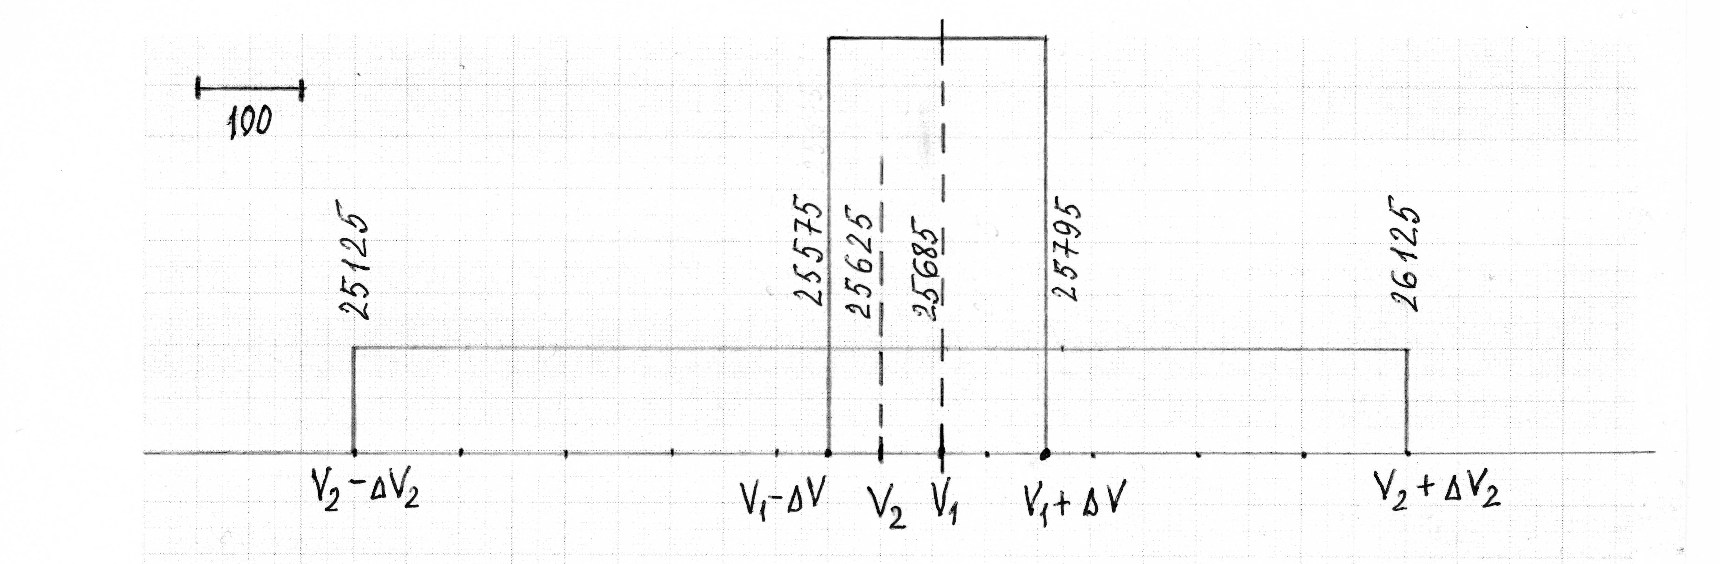

Вывод.

Контрольные вопросы

- Назовите основные видыизмерений.
- По каким признакам классифицируются погрешностиизмерения?
- Назовите и охарактеризуйте основные виды погрешностейизмерений.
- Как определить погрешность записичисла?
- Как определить погрешность результата косвенногоизмерения?

Тема 1.3. Техническое законодательство как основа метрологии и стандартизации.
Практическое занятие №4. Технический регламент о безопасности объектов внутреннего водного транспорта.

Цель: изучение нормативных документов в области внутреннего водного транспорта.
Задание. Изучить требования Технического регламента о безопасности объектов внутреннего водного транспорта; требования по экологической безопасности при организации перевозок грузов и пассажиров; действия вахтенного помощника капитана по обеспечению предотвращению загрязнения водной среды.
Материальное обеспечение: Интернет-ресурсы, учебник, инструкция к практической работе.
Литература:
Технический регламент о безопасности объектов внутреннего водного транспорта(утв. постановлением Правительства РФ от 12 августа 2010 г. № 623).

Методические рекомендации к выполнению.
1.Требования к судам.
Требования к безопасности объектов регулирования, указанных в абзацах втором и третьем подпункта «а» пункта 5 настоящего технического регламента, устанавливаются в зависимости от разряда водного бассейна, в котором предполагается эксплуатация объектов регулирования
При проектировании и изготовлении систем водоснабжения, отопления и вентиляции проектантом и строителем судна должна быть разработана система мер, обеспечивающих безопасность экипажей судов и пассажиров в случае возникновения неблагоприятных аварийных ситуаций (пожар, взрыв, утечка токсических соединений, поступление в окружающую среду опасных и вредных факторов биологической, химической или физической природы). При проектировании и изготовлении судовых систем водоснабжения проектантом и строителем судна должна быть разработана система мер, предусматривающих возможность обработки питьевой воды с целью обеспечения ее безопасности в соответствии с требованиями Федерального закона «О санитарно-эпидемиологическом благополучии населения».
При проектировании и изготовлении судовых систем должна быть разработана система мер, предусматривающих защиту от поступления в окружающую среду в процессе эксплуатации судов организмов, несвойственных естественным экологическим системам.
В целях обеспечения экологической безопасности судов проектантом и строителем судна должны быть выполнены требования международных договоров Российской Федерации и законодательства Российской Федерации в области охраны окружающей среды, использования и охраны водных объектов, промышленной безопасности, а также не противоречащие этим договорам и законодательству следующие требования:
а) в целях предотвращения загрязнения водной среды нефтесодержащими водами проектант и строитель судна должны предусмотреть возможность сбора и хранения на борту судов нефтесодержащих вод, образующихся в результате эксплуатации судовых технических средств и систем. Накопленные под настилом (в льялах) машинного отделения нефтесодержащие воды должны перекачиваться в сборную цистерну, храниться в ней и периодически сдаваться на внесудовые водоохранные средства, находящиеся в районе эксплуатации судна. В районах, в которых при эксплуатации судна сдача нефтесодержащих вод на специальные суда или береговые приемные пункты затруднена, необходимо использовать суда с оборудованием для очистки нефтесодержащих вод, утилизации нефтяных остатков и контроля содержания нефти в сбросе, нормативы которого для внутренних водных путей устанавливаются санитарными правилами. Сдача нефтесодержащих вод должна быть возможной с любого борта судна;
б) нефтепродукты, образующиеся в процессе очистки нефтесодержащих вод, вместе с отходами от сепарации топлива и масла должны собираться в специальной цистерне для последующего сжигания непосредственно на судне (в судовом котле, печи-инсинераторе) или передачи на внесудовые водоохранные средства;
в) с 30 апреля 2015 г. на самоходных нефтеналивных судах грузоподъемностью 600 тонн и более, перевозящих в качестве груза нефть тяжелых сортов плотностью выше 900 кг/м³при t = 15°C или кинематической вязкостью свыше 180 мм²/с при t = 50°C, независимо от даты постройки должны быть предусмотрены двойное дно и двойные борта, простирающиеся по всей длине и высоте грузовых танков, или грузовые танки должны быть вкладными;
с 1 января 2018 г. на нефтеналивных судах грузоподъемностью 200 тонн и более независимо от даты постройки должны быть предусмотрены двойное дно и двойные борта, простирающиеся по всей длине и высоте грузовых танков, или грузовые танки должны быть вкладными.
Необходимая мореходность таких судов в балластных рейсах должна быть обеспечена без принятия балласта в грузовые танки.
Нефтеналивные суда, предназначенные для эксплуатации в водных бассейнах разрядов «О-ПР», «М-ПР» и «М-СП», должны быть оборудованы отстойными танками достаточной емкости для хранения промывочной воды после мойки грузовых танков, если эта операция требуется по условиям перевозки;
г) на судах, предназначенных для выполнения технологических операций с нефтью и нефтепродуктами (самоходные и несамоходные бункеровщики, перекачивающие нефтестанции, станции зачистки трюмов и цистерн после нефтепродуктов, суда для сбора, хранения, обезвреживания и утилизации нефтесодержащих вод и нефтеостатков), на палубах в зонах грузовых операций проектант и строитель судна должны предусмотреть конструктивные и технологические меры, обеспечивающие ограничение массы и последствий разлива нефти и нефтепродуктов;
д) суда, указанные в подпункте «г» настоящего пункта, должны быть оснащены в соответствии с требованиями к судовому комплекту по борьбе с разливами нефти согласно приложению № 4;
е) для сбора отработанного масла в машинных отделениях судов проектант и строитель судна должны предусмотреть один или несколько специальных резервуаров (цистерн), емкость которых не менее чем в полтора раза должна превышать количество отработанного масла, поступающего из картеров всех двигателей внутреннего сгорания и всех установленных механизмов, и масла систем гидравлического привода, содержащегося в баках этих систем;
з) в целях предотвращения загрязнения водной среды неочищенными сточными водами на любом судне, имеющем на борту людей, проектантом и строителем судна должна предусматриваться сточно-фановая система, по трубопроводам которой вода после использования в туалетах, санитарно-техническом оборудовании медицинских помещений, а также камбузах, умывальниках, душах, прачечных сливается в общую цистерну сточных вод.
Эти воды должны сдаваться на внесудовые водоохранные средства, береговые очистные сооружения или обрабатываться непосредственно на борту судна с помощью автономных станций очистки и обеззараживания сточных вод. Станции очистки и обеззараживания сточных вод, устанавливаемые на транспортных и специализированных очистных судах, должны обеспечивать значения показателей очистки и обеззараживания, установленные санитарными правилами. В случае невозможности обеспечения указанных показателей с помощью станции очистки и обеззараживания сточных вод эти воды должны сдаваться для очистки на внесудовые водоохранные средства или береговые очистные сооружения. Сдача сточных вод должна быть возможной с любого борта судна;
и) для сбора шлама, образующегося в процессе очистки сточных вод на судне, проектант и строитель судна должны предусмотреть специальную цистерну, объем которой должен обеспечить накопление шлама в течение 5 – 15 суток при расчетном количестве его 0,8 - 1 процент от объема переработанных сточных вод;
к) на любом судне, имеющем на борту людей, с целью предупреждения загрязнения водного бассейна мусором и отходами проектантом и строителем судна должны предусматриваться специальные емкости (контейнеры) для раздельного сбора и хранения сухого бытового мусора и твердых пищевых отходов. Емкости, предусмотренные для этих целей, должны быть устойчивыми к коррозии, иметь герметичные закрытия и быть удобными для транспортировки, выгрузки и дезинфекции. На них должны быть нанесены надписи, указывающие на тип их содержимого. Объем емкостей для сбора сухого бытового мусора и твердых пищевых отходов должен рассчитываться с учетом норм их накопления, устанавливаемых санитарными правилами;
л) проектант и изготовитель двигателей должны принять меры для того, чтобы выбросы вредных (загрязняющих) веществ в атмосферный воздух и дымность выпускных газов главных и вспомогательных двигателей судов не превышали нормативов, установленных нормативными документами и (или) международными договорами Российской Федерации.

2.Организация безопасной перевозки грузов и пассажиров.
Компания создает условия безопасной эксплуатации судов и предотвращения загрязнения. Она разрабатывает планы судовых операций, регламентирующих перевозки генеральных и навалочных грузов, определяет порядок и технологии их выполнения.
Разработка предусматривает:
- формализацию всего производственно-замкнутого процесса (цикла) перевозок — от погрузки в порту отправления до выгрузки в порту назначения (доставки), и его представление в виде последовательно выполняемых взаимосопряженных судовых операций (действий и функций);
- выделение из общего состава судовых операций, регламентирующих производственно-замкнутый процесс (цикл) перевозок, основных (ключевых) судовых операций, оказывающих определяющее влияние на безопасность судоходства и предотвращение загрязнения.
Основные (ключевые) судовые операции, включая технологии, инструкции и поверочные чек-листы по их выполнению, разрабатываются (или организуются их разработки) специальной группой по МКУБ с привлечением квалифицированного, компетентного и профессионально подготовленного судового и берегового персонала на основе:
- опыта эксплуатации судов компании с учетом их назначения, конструктивно-технических особенностей, условий и районов плавания, международного и национального опыта эксплуатации однотипных судов;
- международных и национальных стандартов, кодексов и руководств по безопасности судоходства и предотвращению загрязнения, рекомендаций и инструктивных материалов заводов-строителей по эксплуатации судов и предприятий-поставщиков судовых устройств, систем и оборудования;
- рекомендаций по обеспечению безопасной эксплуатации судов, изданных компетентным источником.

3. Требования к объектам инфраструктуры внутреннего водного транспорта.
Объекты инфраструктуры внутреннего водного транспорта должны отвечать требованиям, установленным законодательством Российской Федерации в области градостроительной деятельности, строительства зданий и сооружений, законодательством Российской Федерации в области охраны окружающей среды, промышленной безопасности, а также требованиям водного законодательства Российской Федерации и законодательства Российской Федерации в области пожарной безопасности.
Не допускается проектирование, строительство и ввод в эксплуатацию объектов инфраструктуры внутреннего водного транспорта, являющихся источниками загрязнения атмосферы, на территориях с уровнем загрязнения, превышающим установленные гигиенические нормативы. Реконструкция и техническое перевооружение действующих объектов разрешается на таких территориях при обосновании снижения количества выбросов загрязняющих веществ.
Питьевая вода и водные объекты, используемые в целях питьевого и хозяйственно-бытового водоснабжения объектов инфраструктуры внутреннего водного транспорта, должны быть безопасны в санитарно-эпидемиологическом отношении и не должны представлять опасность для здоровья человека.
Объекты инфраструктуры портов с гидротехническим основанием, на которых осуществляется перегрузка опасных грузов, в том числе нефтепродуктов, должны быть оснащены техническими средствами мониторинга и документирования швартовных и др.операций.
В речном порту в зависимости от рода грузов, перевозимых в судах, должны быть отдельно организованы рейды:
а) для сухогрузных судов с грузами класса 4.1 по классификации Европейского соглашения о международной перевозке опасных грузов по внутренним водным путям (ВОПОГ) (легковоспламеняющиеся твердые вещества) и огнеопасными грузами;
б) для нефтеналивных судов.
Рейды для сухогрузных судов с грузами, указанными в подпункте «а» пункта 392 настоящего технического регламента, следует размещать ниже по течению других сухогрузных рейдов, рейды для нефтеналивных судов - ниже по течению всех других рейдов.
Расстояние между рейдами нефтеналивных судов и другими рейдами должно быть не менее 300 метров, а между рейдами сухогрузных судов с грузами, указанными в подпункте «а» пункта 392 настоящего технического регламента, и другими рейдами (кроме рейдов для нефтеналивных судов) – не менее 150 метров.Расстояние от рейдов до вновь строящихся нефтеналивных причалов должно быть не менее 1000 метров.Перегрузочные комплексы нефтегрузов, перевозимых наливом, должны быть обособленными от других перегрузочных комплексов порта, пассажирских терминалов.
Палы причалов для перегрузки нефтегрузов должны быть оборудованы мягкими отбойными устройствами из резиновых или других невозгораемых и не образующих искр амортизаторов. Места погрузки (выгрузки) грузов классов 1 – 4.3 по классификации Европейского соглашения о международной перевозке опасных грузов по внутренним водным путям (ВОПОГ) (взрывчатые вещества, газы сжатые, сжиженные и растворенные под давлением, легковоспламеняющиеся жидкости, легковоспламеняющиеся твердые вещества, самовозгорающиеся вещества, вещества, выделяющие воспламеняющиеся газы при взаимодействии с водой) должны быть не ближе 250 метров от жилых строений, служебно-вспомогательных зданий и сооружений, а также от общих мест погрузки и хранения грузов.
Территория перегрузочных комплексов и пассажирских терминалов должна содержаться эксплуатантом в чистоте и систематически очищаться от горючих производственных и бытовых отходов. Освобождающаяся тара, упаковочный материал, металлическая стружка, промасленные обтирочные материалы и другие отходы должны удаляться в специально отведенные для этого места и своевременно утилизироваться.Эксплуатантом перегрузочного комплекса должна быть предусмотрена утилизация остатков горюче-смазочных материалов и нефти, образующихся в результате разлива, вследствие аварийных ситуаций, при разгрузке судов, зачистке резервуаров и емкостей, трубопроводов и другого технологического оборудования.
Эксплуатант объектов инфраструктуры порта должен обеспечить наличие необходимого количества технических средств и специализированных судов, предусмотренных планом предупреждения и ликвидации разливов нефти и нефтепродуктов в порту, а также планом локализации и ликвидации аварийных ситуаций.Эксплуатант объектов инфраструктуры порта, оказывающего услуги по обслуживанию флота, должен иметь в наличии достаточное количество специализированных судов и (или) береговых технических средств, обеспечивающих прием с судов нефтесодержащих и сточных вод, мусора.Должно быть предусмотрено необходимое количество заграждающих устройств и сертифицированного экологически безопасного сорбента.
В целях охраны жизни и здоровья пассажиров и сохранности судов на стадиях проектирования и строительства пассажирских терминалов должны быть выполнены следующие требования:
а) безопасная посадка и высадка пассажиров, погрузка и выгрузка багажа должны быть возможными при любых уровнях воды –от минимального навигационного до расчетного уровня, принятого в проекте;
б) расположение швартовных устройств на каждом причале должно обеспечивать безопасную для людей и судов швартовку расчетных типов пассажирских судов при любом уровне воды;
в) размещение причалов должно позволять судоводителям выполнить маневры, необходимые для безопасного подхода и отхода пассажирских судов;
г) при расположении пассажирских терминалов на одной площадке с перегрузочными комплексами пассажирские терминалы должны быть изолированы от перегрузочных комплексов и не должны размещаться рядом с перегрузочными комплексами вредных, пылящих, наливных или других грузов, отрицательно влияющих на санитарно-гигиенический режим пассажирского терминала;
д) количество, ширина лестниц и пандусов, ведущих к причалам, должны обеспечивать безопасное движение максимально возможного количества пассажиров к причалам и обратно;
е) помещения пассажирских терминалов должны соответствовать требованиям биологической безопасности по физическим, химическим, биологическим, радиологическим и другим критериям, установленным законодательством Российской Федерации;
ж) устройство системы вентиляции пассажирского терминала должно исключать поступление воздуха из встроенно-пристроенных помещений и из одного помещения в другое.
Оборудование пассажирского терминала, предназначенное для продажи билетов, оказания справочно-информационных услуг, хранения ручной клади, уборочных работ, и процессы его эксплуатации должны удовлетворять требованиям законодательства Российской Федерации, устанавливающего требования к безопасности соответствующих видов оборудования.На пассажирском терминале должны быть предусмотрены санитарно-бытовые помещения и помещения для оказания медицинских услуг пассажирам, оборудованные

4. Требования к безопасности процессов эксплуатации и утилизации, связанных с требованиями экологической безопасности объектов внутреннего водного транспорта.
К эксплуатации допускаются суда, имеющие судовые документы в соответствии с Кодексом внутреннего водного транспорта Российской Федерации, свидетельство о классификации, выданное органом классификации судов, удостоверяющее соответствие судов требованиям настоящего технического регламента, и акт о готовности судна к эксплуатации, выданный комиссией судовладельца по результатам ежегодной проверки судна в соответствии с пунктом 217 Технического регламента.
Перед вводом в эксплуатацию судна, указанного в абзаце втором подпункта «а» пункта 5 настоящего Технического регламента, после зимнего или другого длительного отстоя комиссией судовладельца (эксплуатанта) производится проверка готовности судна к эксплуатации. При положительных результатах проверки и после получения судового санитарного свидетельства комиссия эксплуатанта составляет акт о готовности судна к эксплуатации.
В целях обеспечения экологической и химической безопасности судов, эксплуатантом судна должны быть выполнены требования международных договоров Российской Федерации и законодательства Российской Федерации в области охраны окружающей среды, использования и охраны водных объектов, промышленной безопасности, а также не противоречащие этим договорам и законодательству следующие требования:
а) нефтепродукты, выделенные при очистке нефтесодержащих вод на судне, должны сжигаться непосредственно на судне (в судовых котлах, печах-инсинераторах) или передаваться для утилизации или последующего полезного использования на внесудовые водоохранные средства;
б) должна быть предотвращена возможность сброса за борт остатков груза, нефтепродуктов, моющих и отработанных растворов в ходе зачистных работ;
в) все обтирочные материалы, использованные при зачистке танков и отсеков нефтеналивных судов, а также емкостей для нефтетоплива и смазки, должны быть вынесены на берег и уничтожены способом, не оказывающим вредного воздействия на человека и окружающую среду, в местах, отведенных для этой цели администрацией порта;
г) шлам, образовавшийся в процессе очистки сточных вод на судне, должен сжигаться в судовых печах-инсинераторах или передаваться для утилизации на внесудовые водоохранные средства;
д) запрещается сброс в водные объекты неочищенных и необеззараженных сточных вод с судов. С целью предупреждения несанкционированного сброса за борт неочищенных сточных и нефтесодержащих вод запорная аппаратура на выпускных трубах, ведущих за борт, должна быть опломбирована.
Сброс в водные объекты очищенных и обеззараженных с помощью автономных станций очистки и обеззараживания сточных вод в случае, когда их сдача на внесудовые водоохранные средства невозможна, допускается при условии соблюдения требований законодательства Российской Федерации в области охраны окружающей среды, использования и охраны водных объектов, а также соответствия показателей очистки и обеззараживания сточных вод нормативам, установленным санитарными правилами, только за пределами зон, округов санитарной охраны источников питьевого и хозяйственно-бытового водоснабжения, первой и второй зон округов санитарной (горно-санитарной) охраны лечебно-оздоровительных местностей и курортов, рыбоохранных зон, рыбохозяйственных заповедных зон и вне черты населенных пунктов;
е) сухой бытовой мусор и твердые пищевые отходы должны передаваться для уничтожения на внесудовые водоохранные средства - специализированные очистные суда или береговые приемные пункты либо уничтожаться непосредственно на судах способом, не оказывающим вредного воздействия на человека и окружающую среду;
ж) должны быть приняты меры, предусмотренные технической документацией изготовителя, для того чтобы выбросы загрязняющих веществ в атмосферу и дымность выпускных газов эксплуатирующихся главных и вспомогательных двигателей судов не превышали предельно допустимых значений, установленных методическими указаниями;
з) промывные воды, использованные при проведении зачистных работ на танкерах-химовозах, должны сдаваться на береговые сооружения;
и) экологическая безопасность судов во время отстоя на срок более межнавигационного периода помимо консервации должна обеспечиваться созданием следующих условий для поддержания их на плаву:
- удаление воды из танков, отсеков, водяных цистерн и отстойников;
- зачистка и пропарка всех топливных и масляных цистерн судов всех типов и грузовых танков наливных судов;
- удаление воды из полостей охлаждения двигателей, компрессоров и всей системы охлаждения;
- удаление жидкости и очистка сточно-фановой системы и системы сбора подсланевых вод;
к) в целях обеспечения безопасности операций, потенциально опасных с точки зрения загрязнения водной среды (погрузка-выгрузка нефтепродуктов, бункеровка судов топливом и маслом, перекачка подсланевых нефтесодержащих и сточных вод), эксплуатант нефтебазы, бункеровочных станций и внесудовых водоохранных средств должен уделять повышенное внимание состоянию шлангов и производить их осмотр перед каждой операцией;
л) эксплуатант внесудовых водоохранных средств, в том числе специализированных очистных судов и станций очистки и обеззараживания сточных вод, должен контролировать соблюдение нормативов допустимых сбросов веществ и микроорганизмов в водные объекты, установленных в соответствии с подпунктом «п» пункта 108 настоящего технического регламента. В случае невозможности соблюдения указанных нормативов сточные воды должны сдаваться для очистки на береговые очистные сооружения;
м) в целях предупреждения загрязнения водной среды при эксплуатации судна эксплуатант судна должен обеспечить наличие на борту судна в рейсе достаточного количества химических реактивов, запасных частей и расходных материалов, в том числе необходимых для работы установок (станций) по очистке и обеззараживанию сточных вод.
При постановке судов на зимний отстой все трубопроводы забортной воды, питательной воды котлов, паровые трубопроводы, а также трубопроводы системы охлаждения, пожарной, фановой, сточной систем и откачки подсланевых вод должны быть очищены от песка, нефтепродуктов, грязи, промыты и продуты сжатым воздухом при открытых спускных кранах или пробках. Все продукты зачистки должны быть удалены на берег. При выводе судна из эксплуатации на срок более межнавигационного периода для обеспечения сохранности судовых технических средств и судна в целом производится специальная консервация в соответствии с руководствами (инструкциями) по эксплуатации.
Экологическая безопасность судов во время отстоя на длительный срок помимо консервации должна обеспечиваться созданием необходимых условий для поддержания их на плаву, установленных подпунктом «и» пункта 257 настоящего технического регламента.
После проведения указанных работ и работ по консервации судна составляется акт, и эксплуатант документально оформляет постановку судна на консервацию с указанием срока.

5. Внутренний водный транспорт. Система управления безопасностью судов. Требования по предотвращению загрязнения окружающей среды.
При эксплуатации судов на ВВП Компания должна обеспечить:
а) предотвращение сброса за борт неочищенных подсланевых нефтесодержащих вод, неочищенных и необеззараженных сточных вод и мусора;
б) непопадание в водную среду нефтепродуктов и других вредных веществ при бункеровке судов, а также при погрузке, выгрузке и перевозке нефтепродуктов и других грузов, которые при попадании в водную среду могут оказать вредное воздействие на здоровье человека и экологическую систему водного объекта.
Ответственность за выполнение на судне комплекса мероприятий по предотвращению загрязнения окружающей среды возлагается на капитана судна. Капитан судна отвечает за:
а) реализацию политики Компании по обеспечению безопасности и охраны окружающей среды на основе международных конвенций, кодексов и национального законодательства;
б) побуждение экипажа к проведению на практике этой политики;
в) издание соответствующих приказов и инструкций вчеткой и доступной форме;
г) проверку процедур по обеспечению безопасности ипредотвращению загрязнения;
По вопросам безопасности и предотвращения загрязнения окружающей среды капитан судна обладает полной властью и полномочиями для принятия любых решений, которые, по его мнению, наилучшим образом отвечают интересам пассажиров, экипажа судна и окружающей среды.
Капитан судна обязан информировать Компанию о возникающих неисправностях и других проблемах, которые могут влиять на безопасную эксплуатацию судна или нести угрозу загрязнения и для устранения которых требуется содействие Компании.
Экипаж судна должен руководствоваться политикой Компании по обеспечению безопасности и охране окружающей среды, а также соответствующими указаниями и приказами капитана, обязан нести ответственность в целях предотвращения любых травматических повреждений или нанесения ущерба здоровью, а также любого загрязнения водной среды.
Каждое судно должно иметь Свидетельство о предотвращении загрязнения окружающей среды нефтью, сточными водами и мусором. Все операции на судах внутреннего плавания, связанные с передачей на внесудовые водоохранные технические средства отходов, образующихся в процессе эксплуатации судна подсланевых нефтесодержащих вод, сточных вод и мусора, должны регистрироваться в специальном судовом журнале.
На судах смешанного плавания эти операции регистрируются соответственно: в Журнале нефтяных операций (ЖНО), «Операции в машинном отделении»; Журнале операций со сточными водами; Журнале операций с мусором.
Перед выходом в рейс капитан судна должен удостовериться, что вся запорная арматура судовых систем, через которые может произойти загрязнение водной среды, закрыта и опломбирована.Схема опломбирования должна быть подписана капитаном судна и заверена судовой печатью.
Для каждого отдельного судна должна быть разработана Инструкция по бункеровке судна топливом и маслом. В Инструкции должны быть отражены вопросы предотвращения загрязнения водной среды нефтепродуктами при выполнении бункеровочной операции.
Любая нештатная операция во время бункеровки судна, которая привела к попаданию в водную среду даже незначительногоколичества нефтепродуктов, должна регистрироваться в вахтенном журнале.
Экипаж судна, находящегося в акватории порта (у причала, на рейде), должен обеспечить постоянное наблюдение за поверхностью воды вблизи судна и в случае обнаружения плавающих пятен нефтяных загрязнений или мусора, обязан известить администрацию порта об этом.
При подготовке судна к межнавигационному отстою и ремонту с него должны быть удалены подсланевые нефтесодержащие воды, сточные воды, мусор и пищевые отходы. Удаление указанных загрязнений должно быть осуществлено способом, исключающим их попадание в водную среду.
При постановке на межнавигационный отстой судна, в цистернах которого имеются топливо и масло, следует проверить трубопроводы и арматуру, через которые эти нефтепродукты могут попасть за борт.

6. Действия вахтенного помощника капитана по обеспечению предотвращению загрязнения водной среды.
Вахтенный помощник капитана должен обеспечивать предотвращение загрязнения морской среды. Запрещается сброс с судна в море плавающих предметов, не растворяющихся в воде: ящиков, досок, сепарационных и обшивочных материалов. Категорически запрещен сброс изделий из пластмассы, синтетических тросов, рыболовных сетей.
При выполнении операций по перекачке с использованием шлангов нефти, сточных вод необходимо обеспечить наблюдение за ними, не допускать заломов и защемления шлангов. Под фланцами приемных патрубков должны быть установлены поддоны. Перед началом приема нефтепродуктов или бункеровки палубные шпигаты необходимо забить деревяннымичопами и зацементировать, чтобы предотвратить возможную утечку за борт разлившихся по палубе нефтепродуктов.
Ветошь и опилки, использованные для сбора попавшего на палубу топлива, следует собрать и поместить в герметически закрывающийся контейнер, одобренный органами пожарного надзора. Смыв за борт разлившихся нефтепродуктов категорически запрещается.
Перед входом судна в порт или в зону, в которой запрещен сброс вредных веществ, все клапаны, клинкеты или другие запорные устройства, через которые может производиться сброс за борт вредных веществ, нефтесодержащих и сточных вод и т.п., необходимо опломбировать. Пломбирование производится лично капитаном судна или лицом командного состава, уполномоченным на это капитаном из числа лиц, которые несут персональную ответственность за техническую эксплуатацию судовых систем и устройств, через которые может произойти загрязнение моря. О каждом случае пломбирования делается запись в судовом журнале.
После пломбирования запорной арматуры рекомендуется на нее навесить табличку с текстом «Пломба! Не открывать!».
После постановки пломбы должна быть исключена всякая возможность без нарушения пломбы вывести запорную арматуру из зафиксированного пломбой состояния, а также возможность обхода пломбы за счет отдачи резьбовых или любых других соединений.
Снимать пломбы разрешается только после выхода судна за пределы соответствующих зон; снятие пломбы оформляется записью в судовом журнале.
Капитан судна обязан заблаговременно подать диспетчеру порта заявку на сдачу накопившихся остатков нефтепродуктов, нефтесодержащих и сточных вод и мусора.
Запрещается выход из порта судов, имеющих на борту нефтесодержащие и сточные воды, нефтяные остатки и мусор.
Капитан судна, находящегося на акватории порта, обеспечивает силами экипажа постоянное наблюдение за водной поверхностью вблизи своего судна. О всяком случае появления вблизи судна плавающих нефтяных пятен и мусора немедленно извещается портовый надзор и производится запись в судовом журнале.
Любая нештатная операция во время бункеровки судна, которая привела к попаданию в водную среду даже незначительного количества нефтепродуктов, должна регистрироваться в вахтенном журнале.
Экипаж судна, находящегося в акватории порта (у причала, на рейде), должен обеспечить постоянное наблюдение за поверхностью воды вблизи судна и в случае обнаружения плавающих пятен нефтяных загрязнений или мусора, обязан известить администрацию порта об этом.

Содержание отчёта:
Отчёт должен содержать:
- сведения Технического регламента к объектам и судам водного транспорта;
- сведения о содержании и применении требований ГОСТ Р 56022-2014 и Технического регламента о безопасности объектов внутреннего водного транспорта в отношении требований к соблюдению экологической безопасности при организации перевозок грузов и пассажиров;
- сведения о порядке действий вахтенного помощника капитана по обеспечению предотвращению загрязнения водной среды.

Контрольные вопросы
1.Изложить экологические требования к судам водного транспорта.
2.Изложить экологические требования к объектам водного транспорта.
3.Изложить требования к оборудованию судов в отношении сбора сточных и подсланевых вод.
4. Изложить требования Технического регламента к нефтеналивным судам.
5.Пояснить источники национальных требований к соблюдению экологической безопасности при эксплуатации судов.
6.Изложить требования, предъявляемые к судам во время эксплуатации в отношении экологической безопасности.
7.Назвать меры по соблюдению экологической безопасности проводимые Компанией в отношении к пассажирским терминалам.
8.Определить меры экологической безопасности в отношении рейдов судов на ВВТ.
9.Пояснить требования по допуску судов в эксплуатацию в отношении экологических требований.
10.Назвать меры по соблюдению экологической безопасности проводимые Компанией в отношении постановки судна на зимний отстой.
11.Определить меры экологической безопасности в отношении экологической аппаратуры на борту судна.
12.Пояснить, что должна обеспечить при эксплуатации судов на ВВП Компания.
13.Изложить ответственность капитана в обеспечении требований экологической безопасности при эксплуатации судна.
14.Определить меры экологической безопасности на борту судна при нахождении в порту и на рейде.
15.Изложить последовательность действий вахтенного помощника капитана по обеспечению предотвращению загрязнения водной среды мусором.
16.Изложить последовательность действий вахтенного помощника капитана по обеспечению предотвращению загрязнения водной среды при выполнении операций по перекачке с использованием шлангов нефти, сточных вод.
17.Назвать требования по опломбировки запорной арматуры на судне.
18. Определить действия вахтенного помощника при подходе к порту и выходе из порта.

Тема 1.4. Средства измерения для линейных величин.
Практическое занятие №5. ПКМД. Штриховые инструменты.

Цель: изучение устройства и назначения плоскопараллельных концевых мер длины, штангенинструментов, их подготовку к измерениям, приемы измерения и отсчетов показаний.
Задание. Дать метрологическую характеристику всех средств измерений, используемых при работе, а также проверить правильность настройки прибора. Определить измеренный размер.
Материальное обеспечение: Интернет-ресурсы, учебник, инструкция к практической работе, калькулятор, чертежные инструменты.
Литература:
Иванов И.А., Урушев С.В., Воробьев А.А., Кононов Д.П. Метрология, стандартизация и сертификация на транспорте: учебник для студентов учреждений среднего профессионального образования. – М.: Издательский центр «Академия», 2018.

Методические рекомендации к выполнению.

Различают средства линейных и угловых измерений общего назначения и узкоспециализированные, предназначенные для решения частных измерительных задач. К механическим средствам измерения длины общего назначения относятся штангенприборы, штриховые и концевые меры длины, микрометрические приборы и измерительные головки.
Штриховыми мерами длины называются меры, у которых размер, выраженный в единицах длины, определяется расстоянием между осями двух соответствующих штрихов. Штриховыми мерами являются измерительные линейки, рулетки, брусковые штриховые меры.
Брусковые штриховые меры длины представляют собой металлические или стеклянные бруски различного сечения, с нанесенными на них штрихами или шкалами. Эти меры применяются как для непосредственного измерения линейных размеров, так и в качестве шкал приборов и станков. Размеры брусковых штриховых мер длины стандартизованы. Промышленностью выпускаются средства измерения номинальной длиной 60…2000 мм. Допускаемые отклонения от номинальной длины нормируются шестью классами точности, обозначаемыми условно цифрами от 0 до 5. Наименьшая цена деления брусковых мер длины 0,01 мм.
Плоскопараллельные концевые меры длины (ПКМД) воспроизводят единицу длины одного фиксированного размера и выполняются в виде прямоугольного параллелепипеда из стали или твердого сплава с двумя взаимно параллельными измерительными поверхностями. Расстояние между измерительными поверхностями определено с высокой точностью и известно.

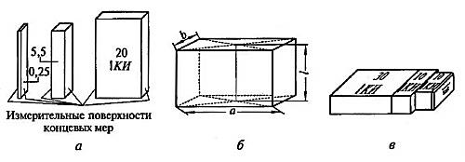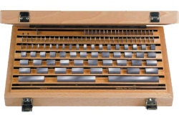
Рис.1. Плоскопараллельные концевые меры длины

Измерительные поверхности отличаются от других поверхностей меры малой шероховатостью, благодаря чему ПКМД обладают свойством притираемости, т.е. способностью измерительной поверхности одной меры плотно сцепляться с измерительной поверхностью другой меры. Притираемость обусловлена силами молекулярного взаимодействия поверхностей.
ПКМД выпускаются в наборах с числом мер разного номинала от 10 до 112. Номинальные значения мер стандартизованы, поэтому притираемость мер позволяем собрать из них блок необходимой длины (от 0,1 до 1000 мм).
В зависимости от точности изготовления ПКМД относят к классам точности 00; 01; 0; 1; 2; 3.
Перед притиркой, выбранные для составления блока меры очищают от смазки, промывают бензином и вытирают насухо чистой салфеткой. После этого прикасаться руками к измерительной поверхности нельзя. Подготовленные таким образом меры притирают путем прикладывания или надвигания одной меры на другую. Для удобства пользования мерами, к наборам ПКМД поставляются наборы принадлежностей.

Штангенинструмент широко применяется для измерения линейных размеров, как наружных, так и внутренних с точностью 0,1; 0,05 или 0,02 мм, а также при разметке заготовок в процессе изготовления деталей. К этому типу инструмента относятся штангенциркули, рейсмасы, глубиномеры и зубомеры. Отличительным признаком всех штангенинструментов является наличие в них двух шкал – основной и нониусной. Основная шкала наносится на штангу инструмента и имеет, как правило, цену деления 1 мм (реже 0,5 мм) и предназначена для отсчета размеров с точностью до 1 мм (или до 0,5 мм). Нониусная шкала устанавливается на подвижной рамке инструмента и позволяет снимать размеры с точностью 0,1, 0,05 или 0,02 мм в зависимости от конструкции шкалы.
При измерении штангенинструментами используют метод совпадений. Метод измерений – это способ решения измерительной задачи, характеризуемый его теоретическим обоснованием и разработкой основных приемов применения средств измерений (СИ). В основе метод совпадений лежит способность глаза человека фиксировать совпадение штрихов двух шкал. Глаз достаточно легко улавливает расхождение штрихов в 0,1 мм. Расхождение 0,05 мм улавливается гораздо труднее; 0,02 мм находится на грани возможности глаза, а разницу в 0,01 мм глаз уловить не в состоянии. Вот почему инструмент с отсчетом 0,02 мм применяется довольно редко, а с отсчетом 0,01 мм не изготовляется совсем.

Штангенциркуль (рис.2) – раздвижной измерительный инструмент для линейных измерений. Он состоит из штанги 1 с неподвижными губками 2 и 9 и подвижной рамки 7 с губками 3 и 8. На штанге 1 нанесены деления (штрихи) на расстоянии 1 мм, на рамке 7 нанесены штрихи дополнительной шкалы – нониуса. В штангенциркуле с точностью отсчета до 0.1 мм нониус имеет 10 равных делений на расстоянии 9 мм (цена одного деления нониуса 9/10 = 0,9 мм).
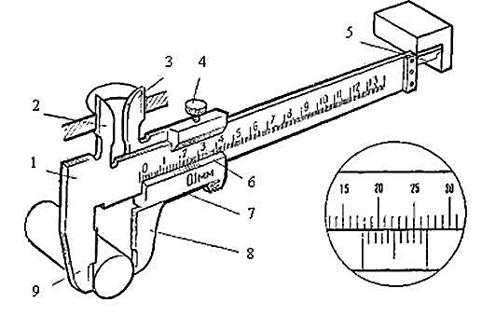
Рис.2. Штангенциркуль:
1-штанга; 2 и 9 – губки штанги; 3 и 8 – губки рамки; 4 – зажимный винт;
5 – стержень глубиномера; 6 – нониус; 7 - рамка

Стержень 5 глубиномера скользит в пазу обратной стороны штанги 1, один конец его соединен с рамкой 7. При измерении глубины устанавливают штангу торцом на плоскость детали, а стержень глубиномера перемещают до упора в дно отверстия.
Штангенглубиномеры, рейсмасы и зубомеры по устройствам основных и нониусных шкал аналогичны штангенциркулям. Эти инструменты отличаются друг от друга лишь конструкцией, так как предназначены для различных измерительных работ.
Штангенглубиномер предназначен для измерения глубин пазов, отверстий, величины выступов и т.д. При измерении глубиномер плотно прижимают основанием к поверхности детали после чего выдвигают штангу до упора в измеряемую поверхность и снимают показания отсчетного устройства.
Штангенрейсмас используется в основном для разметки заготовок перед обработкой, но может применяться и для измерения различных поверхностей, расположенных параллельно основанию прибора.

При измерении размеров деталей из тонколистового металла и проволоки можно воспользоваться простейшим контрольно-измерительными инструментами: линейкой, слесарным угольником и др. Точность измерения миллиметровой линейкой около 0,5 мм.



Для измерения и контроля деталей с большей точностью применяют штангенциркули. Они предназначены для измерения наружных и внутренних размеров деталей и глубины отверстий, пазов, канавок.
Название инструмента «Штангенциркуль» образовано от немецкого слова «штанге» - стержень и «циркулус» - круг, т.е «стержень для измерения круга».
Термин «нониус» - произошел от имени португальского математика и изобретателя этой шкалы П. Нуниша(1492 - 1577).
С помощью штангенциркуля ШЦ-1 можно производить измерения с точностью до 0,1 мм.Каким же образом удаётся измерять десятые доли миллиметра, если шкала штангенциркуля имеет миллиметровые деления?Для этой цели служит вспомогательная шкала, называемая нониусом, длиной 19 мм. Он поделён на 10 равных частей.
При сомкнутых губках нулевые штрихи шкалы штанги и нониуса совпадают, а десятый штрих нониуса совмещается с девятнадцатым штрихом миллиметровой шкалы.

Определение показаний по нониусу
Для определения показаний штангенциркуля необходимо сложить значения его основной и вспомогательной шкалы.
1. Количество целых миллиметров отсчитывается по шкале штанги слева направо. Указателем служит нулевой штрих нониуса.
2. Для отсчета долей миллиметра необходимо найти тот штрих нониуса, который наиболее точно совпадает с одним из штрихов основной шкалы. После этого нужно умножить порядковый номер найденного штриха нониуса (не считая нулевого) на цену деления его шкалы.

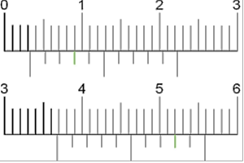
Результат измерения равен сумме двух величин: числа целых миллиметров и долей мм. Если нулевой штрих нониуса точно совпал с одним из штрихов основной шкалы, полученный размер выражается целым числом.
На рисунке выше представлены показания штангенциркуля ШЦ-1. В первом случае они составляют: 3 + 0,3 = 3,3 мм, а во втором — 36 + 0,8 = 36,8 мм.

Нониус с ценой деления 0,05 мм
Шкала прибора с ценой деления 0,05 мм представлена ниже. Для примера приведены два различных показания. Первое составляет 6 мм + 0,45 мм = 6,45 мм, второе — 1 мм + 0,65 мм = 1,65 мм.
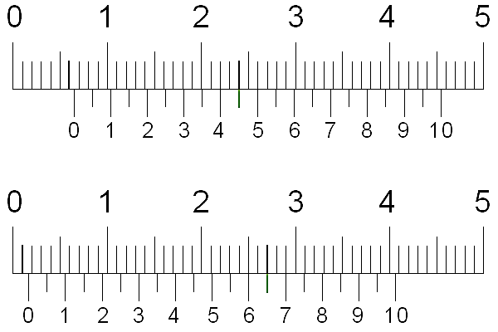

Аналогично первому примеру необходимо найти штрихи нониуса и штанги, которые точно совпадают друг с другом. На рисунке они выделены зеленым и черным цветом соответственно.

Уход за штангенциркулем
Перед измерением штангенциркуль проверяют на точность показаний:
- Плотно совмещают измерительные губки инструмента.
- Нулевые риски обеих шкал должны совпасть.
- Десятая риска шкалы нониуса должна совместиться с девятнадцатой риской шкалы штанги.

Точность измерений штангенциркулем зависит от соблюдения правил пользования им и ухода за этим инструментом.

Штангенциркуль – точный, дорогостоящий инструмент и требует бережного отношения к нему.
- Штангенциркуль должен располагаться на рабочем месте отдельно от рабочего инструмента.
- На него не должны попадать пыль, стружка, опилки.
- При измерении деталей нельзя сильно зажимать их, так как может возникнуть перекос рамки, и показания будут неверными.
- Измерения выполнять чистыми, сухими руками.
- Измеряемые детали должны быть чистыми, сухими, без задиров и заусенцев.
- Нельзя зачищать инструмент шлифовальной шкуркой или напильником.
- После работы штангенциркуль нужно протереть и уложить в футляр.

Практическая часть

1. Дать метрологическую характеристику всех средств измерений, используемых при работе, а также проверить правильность настройки прибора.
Все средства измерений, независимо от их исполнения, обладают рядом общих свойств, необходимых для выполнения ими функционального назначения. Технические характеристики, описывающие эти свойства и оказывающие влияние на результаты и на погрешности измерений, называются метрологическими характеристиками средств измерений.
Метрологические характеристики штангенинструмента, приведенные в паспорте и техническом описании прибора:
Основные метрологические характеристики
Название метрологической характеристики | Номинальное значение
Цена деления основной шкалы
Цена деления нониусной шкалы
Диапазон измерений

2. Определить измеренный размер:
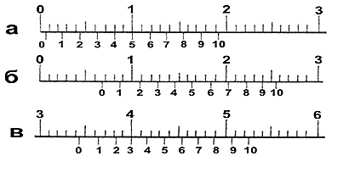

Контрольные вопросы

1. Почему при измерении деталей недостаточно применять только измерительную линейку?
2.Из чего состоит штангенциркуль?
3.Как измерить наружный размер?
4. Как измерить внутренний размер?
5.Как измерить глубину отверстия или паза?
6. Назовите основные правила обращения с штангенциркулем.
7. Какова цена деления миллиметровой линейки?
8. Чему равна цена одного деления шкалы нониуса?
9. Как будут выглядеть нониусные шкалы (количество делений и цена деления), если:
- цена деления основной шкалы 0,5 , отсчет по нониусу 0,02 мм,
- цена деления основной шкалы 1,5, отсчет по нониусу 0,03 мм,
- цена деления основной шкалы 1,0, отсчет по нониусу 0,05 мм.
10. Можно ли при измерении штангенинструментом пользоваться микровинтом перемещения нониусной шкалы?
11. Как проверить инструмент? (Проверка нулевого положенияшкал; проверка показаний свыше 0 мм.)
12. Можно ли штангенциркулем с отсчетом по нониусу 0,05 мм получить размер с точностью 0,03; 0,04; 0,1? Почему?
13. Покажите на штангенинструменте величину 0,1; 0,05; 0,04.На каких инструментах можно показать эти величины?
14. Можно ли на штангенциркуле с отсчетом по нониусу 0,05 ммпри сомкнутых губках показать размер 0,25; 0,63; 0,80; 0,95?

Тема 1.4. Средства измерения для линейных величин.
Практическое занятие №6. Гладкие калибры

Цель: Изучение различных конструкций гладких калибров. Их назначение, применение, маркировка.
Задание. Изучить различные конструкции гладких калибров.
Материальное обеспечение: Интернет-ресурсы, учебник, инструкция к практической работе, калькулятор, чертежные инструменты.
Литература:
Иванов И.А., Урушев С.В., Воробьев А.А., Кононов Д.П. Метрология, стандартизация и сертификация на транспорте: учебник для студентов учреждений среднего профессионального образования. – М.: Издательский центр «Академия», 2018.

Методические рекомендации к выполнению.

Калибрами называются такие измерительные инструменты, которыми проверяются правильность размеров и формы изделий и при помощи которых можно установить, что изготовленные изделия соберутся друг с другом в сборке и что это соединение изделий будет нужного качества.
Калибры предназначаются, главным образом, для измерения одного определенного размера. Они не позволяют измерить фактический размер изделия, а только дают возможность установить, что изделие не вышло за пределы указанных в чертеже границ - допусков на его изготовление.
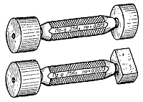
Двусторонние калибры-пробки

Калибры бывают нормальные и предельные. Нормальные калибры имеют один размер, тот, который желательно получить на изделии. Годность изделия определяется вхождением в него калибра с большей или меньшей степенью плотности. Пользование нормальными калибрами требует большой квалификации и опыта рабочего и контролера.
Предельные калибры имеют два размера: один размер калибра равен наименьшему предельному размеру детали, второй - наибольшему. Один конец калибра обязательно должен входить в деталь, а второй - входить не должен. Один из этих размеров называется проходным, другой непроходным, или большим и меньшим. Пользование предельными калибрами обеспечивает полную взаимозаменяемость деталей и не требует высокой квалификации рабочего и контролера.
Взаимозаменяемость – это свойство деталей собираться друг с другом с необходимым характером посадки без пригонки деталей по месту.
В настоящее время применяются, главным образом, предельные калибры. Нормальными калибрами пользуются значительно реже. Они применяются только в качестве контрольных калибров, а также для контроля профильных поверхностей изделий. Гладкие калибры применяются для измерения диаметров отверстий, диаметров валов, длин и высот.
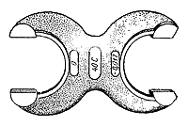
Двусторонний калибр-скоба

Предельные калибры для отверстий называются калибрами-пробками и представляют собой стержень с двумя цилиндрами. Один цилиндр имеет наименьший предельный размер отверстия и называется проходным, второй имеет наибольший предельный размер и называется непроходным концом калибра.
Предельными калибрами для валов служат калибры-скобы. Один конец скобы проходной, другой - непроходной. Размер проходной стороны равен наибольшему предельному размеру вала, размер непроходной стороны - наименьшему предельному размеру вала.
Проходные калибры-пробки при измерении должны свободно входить в отверстие, непроходные - не должны входить в отверстие полностью, а только «закусывать». Если непроходной калибр входит в отверстие, то это значит, что сделан брак. Проходные скобы должны надеваться на вал под действием собственного веса. Непроходные скобы не должны надеваться на вал.Если непроходная скоба надевается на вал, то вал бракуется.
Предельные размеры изделий, для которых предназначены калибры, называются номинальными размерами калибров.
Фактические размеры калибров отличаются от номинальных размеров потому, что:
1) калибры не могут быть абсолютно точно изготовлены;
2) в процессе пользования они изнашиваются и изменяют свой размер;
3) назначение их различно: они применяются либо для контроля изделия, либо для контроля самих калибров.
Калибры для контроля изделий называются рабочими. Калибры для контроля размеров калибров называются контрольными калибрами или контркалибрами. Виды калибров, допуски на их изготовление и износ установлены государственными стандартами и носят название системы допусков для предельных калибров.

Конструкция калибров

При разработке и выборе конструкций калибров следует исходить из основного принципа конструирования измерительных инструментов - принципа подобия. Сущность этого принципа состоит в том, что проходная сторона калибра должна представлять собой по своей форме подобие сопрягаемой детали и ограничивать все элементы изделия, а непроходная сторона - производить проверку отдельных ограниченных участков или сечений, проверяемого изделия.
Исходя из этого принципа, например, следует проверять вал кольцом и непроходной скобой, а отверстие проходной цилиндрической пробкой и непроходной неполной пробкой.
Калибры для контроля отверстий выполняются в виде:
1) пробок гладких полных;
2) пробок листовых неполных и пробок неполных;
3) штихмасов и нутромеров сферических;
4) пробок конических.

Пробки листовые неполные и пробки неполные

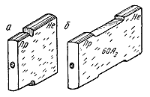
Пробки листовые неполные:
а - односторонние; б - двусторонние

Пробки гладкие листовые неполные и пробки неполные применяются для проверки отверстий более крупных размеров. Измерительные поверхности листовых неполных и неполных пробок представляют собой часть цилиндра, диаметр которого равен диаметру калибра.
Непроходные стороны неполных пробок короче проходных.
Хотя проходные стороны таких калибров и менее надежны (нарушается принцип подобия), они все же предпочтительнее для крупных размеров изделий в связи с меньшим весом калибров.

Пробки гладкие полные

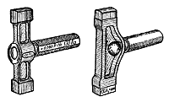
Комплект неполных калибров-пробок

Гладкие калибры-пробки полные бывают цельными, т. е. сделанными из одного куска металла, и составными. Пробки для отверстий диаметром от 1 до 50 мм делаются в виде конических вставок (пробок с коническими хвостовиками), для отверстий диаметром от 30 до 100 мм в виде цилиндрических насадок. Пробки бывают односторонними или двусторонними. Односторонние пробки имеют одну коническую вставку или одну цилиндрическую насадку. Двусторонние пробки имеют две вставки или две насадки.
Непроходная пробка значительно короче проходной, что позволяет рабочему безошибочно определять, какой стороной калибра измерять деталь.
Пробка представляет комбинацию полной проходной и неполной проходной. В конструкции этого комплекта пробок последовательно проведен принцип подобия. Ручка пробки имеет форму трубки и изготовляется из стали или пластмассы.

Предельные штихмасы
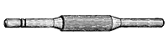
Штихмас

Предельные штихмасы представляют собой цилиндрические стальные стержни, оканчивающиеся шаровыми измерительными поверхностями с радиусом, значительно меньшим радиуса измеряемой поверхности. Для измерения отверстия изготовляются два штихмаса: проходной и непроходной. Для отличия на непроходном штихмасе делается одна проточка, а на контрольном штихмасе – две; проходной штихмас проточек не имеет. Чтобы удобнее пользоваться, на штихмас надевается рукоятка из пластмассы или дерева.
Штихмасы с измерительными поверхностями, образованными радиусом, равным половине размера штихмаса, называются сферическими нутромерами.

Калибры для измерения валов
Для измерения валов применяются калибры-скобы. Скобы бывают жесткие и регулируемые.
Жесткие скобы изготовляются штампованными, литыми и листовыми, а также односторонними и двусторонними.
Односторонними скобами можно измерять один или два предельных размера. Если односторонняя скоба предназначена для измерения двух предельных размеров, то размеры расположены один за другим ступеньками, разделенными друг от друга канавкой. Односторонние скобы выпускаются с мерительными размерами до 180 мм.
Двусторонние штампованные калибры-скобы изготовляются до размера 100 мм. Непроходная сторона губок двусторонних скоб скошена под углом 45°. Этот скос облегчает ввод непроходной стороны скобы в изделие и помогает по внешнему виду отличать непроходную сторону скобы от проходной.
Литые жесткие скобы по внешнему виду похожи на штампованные. Они изготовляются из ковкого чугуна и имеют стальные вставные губки, укрепляемые винтами.

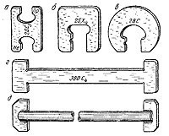
Листовые калибры скобы:а - двусторонний калибр-скоба;б - прямоугольная односторонняя скоба;в - круглая односторонняя скоба;г - листовая скоба для длин;д - трубчатая скоба для длин.

Листовые жесткие калибры-скобы бывают двусторонними и односторонними. Они изготовляются из листовой стали толщиной от 4 до 10 мм и могут быть изготовлены в любой лекальной мастерской. Недостатки листовых скоб состоят в том, что они не имеют достаточной жесткости при измерениях.
Регулируемые калибры-скобы (ГОСТ 2216-43) получили свое название потому, что их можно установить перед измерением на нужный размер с определенной точностью и восстановить их рабочий размер по мере его износа. Размер калибра-скобы регулируется вращением винтов, расположенных на его торцевых поверхностях, и закрепляется винтами,расположенными на боковой плоскости.
Устанавливают регулируемые скобы на размер по контрольным калибрам или по блокам плоскопараллельных концевых мер.
После установки скобы на определенную посадку и класс точности головки установочных винтов заливают сургучом или мастикой и клеймят заводским клеймом.
Регулируемые скобы изготовляются для диаметров - до 330 мм. Регулируемые скобы не рекомендуется применять;в качестве калибров первого и второго классов точности.

Калибры для измерения длин и высот

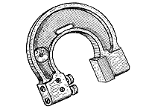
Регулируемая скоба

Для измерения длин и высот применяются калибры из листового материала.
При измерении уступомерами, глубиномерами и высотомерами правильность размера определяют по световой щели: в одном случае у измеряемой поверхности должна образовываться световая щель, в другом случае ее быть не должно. При этом условии изделие считается изготовленным в пределах заданных допусков. Стороны калибров называются большей и меньшей стороной. Для измерения канавок и проточек применяются калибры с рисками.
Калибры для конических поверхностей

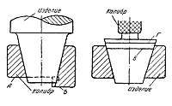
Калибры для конических поверхностей

Конические поверхности обычно проверяются такими предельными калибрами, в которых проходная и непроходная стороны объединены в одном калибре. Различают: калибр-кольцо и калибр-пробку. При измерении калибром-кольцом торец изделия обязательно должен лежать между плоскостями А и Б; при измерении пробкой - между рисками В и Г.
Такими калибрами можно определить только диаметр конуса, но нельзя определить, чему равен угол этого конуса. Угол конуса изделия может быть проверен этим калибром только на краску.
Система допусков предельных калибров
Как указывалось выше, фактические размеры калибров отличаются от их номинальных размеров и имеют свои допуски на изготовление, а также износ их во время эксплуатации.
Величины этих допусков, их расположение по отношению к номинальным размерам калибров установлены соответствующими государственными стандартами и носят название системы допусков для калибров.
Допуски предельных гладких калибров устанавливаются в зависимости от назначения калибров.
Каково же назначение применяемых калибров?
Для проверки изделия рабочим и контролером применяются рабочие калибры; проходной и непроходной.
Для приемки изделий от завода заказчиком применяются приемные калибры. Эти калибры представляют собой изношенные до известных пределов рабочие калибры. Приемные калибры обозначаются: П-ПР (приемный проходной) и П-Не (приемный непроходной).
Для контроля самих калибров служат контрольные калибры. Впереди их условного обозначения ставится буква К, а следующие буквы повторяют название калибров, для которых они предназначаются. Так, К-РП - проходной контркалибр для нового рабочего проходного калибра; его еще называют припасовочным калибром для изготовления проходной стороны рабочего калибра; К-Не - проходной контркалибр для рабочего непроходного калибра, или припасовочный калибр для изготовления непроходной стороны рабочего калибра. Для контроля пробки служит скоба или кольцо, для контроля скобы служит пробка.
К-И - непроходной контркалибр для проходной стороны рабочих и приемных калибров. Буква И означает, что им контролируется износ. К-И окончательно бракует проходную сторону рабочих и приемных калибров, если они износились настолько, что проходят в калибр К-И, т. е. вышли за пределы допускаемого износа.
КП - проходной калибр для приемного проходного калибра. Если контркалибр КП входит в проходную сторону рабочего калибра, то этот рабочий калибр можно перевести в приемный калибр, как уже изношенный до соответствующего размера.
На калибрах маркируют обозначения классов точностей и посадок по ОСТ и приведенные выше сокращенные буквенные обозначения типов калибров.
Система допусков для предельных калибров устанавливает: размеры новых калибров и контркалибров; допуски на их изготовление; размеры, при которых калибры должны браковаться по износу, и расположение допусков относительно номинальных размеров калибров, т. е. в плюс или в минус. Допуски на неточность изготовления калибров обычно задаются так, чтобы тело проходной стороны имело припуск на будущий износ.
Допуском на неточность изготовления калибра называется разница между его наибольшим и наименьшим исполнительными размерами. Исполнительные размеры калибра это те размеры, в пределах которых разрешается его изготавливать.
Разность между наименьшим исполнительным размером калибра и размером изношенного калибра у пробок и разность между наибольшим исполнительным размером и размером изношенного у скоб и колец называется допуском на износ калибра.
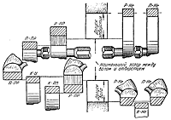
Допуски гладких калибров

На рисунке справа показано расположение полей допусков для калибров и контркалибров по ОСТ. Заштрихованные поля вдоль показывают расположение допусков на износ, заштрихованные наклонно - допуски на изготовление. Как видно из этой фигуры, допуски на изготовление и большая часть допусков на износ для рабочих калибров-пробок, проверяющих отверстия, лежат в плюс от номинального размера калибра, т. е. проходная сторона делается несколько больше, чем наименьший размер отверстия. У калибров-скоб, проверяющих валы, они располагаются в минус от номинального размера калибра, т. е. скоба делается несколько меньше, чем наибольший размер вала. Такое расположение допусков увеличивает долговечность калибров - при наименьшем отклонении их от номинальных размеров.
Для непроходных калибров допуски на износ не устанавливаются, так как они не входят в деталь и не изнашиваются.
Номинальные размеры калибров могут быть определены по ОСТ 1010-1017, 1021-1027, 1041-1043 и 1069.
Числовые значения допусков на износ и изготовление калибров даны в таблицах ОСТ 1201-1221.
Система допусков на предельные листовые калибры для глубин и высот уступов установлена ГОСТ 2534-44. Сторона этих калибров, соответствующая наибольшему предельному размеру изделия, обозначается буквой Б (большая), соответствующая наименьшему предельному размеру буквой М (меньшая).
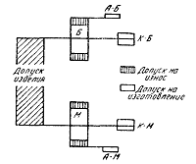
Допуски листовых калибров
Поля допусков на изготовление и износ располагаются симметрично относительно предельных размеров изделия. Поля допусков, указанные на этой фигуре буквами А-Б и А-М, служат допусками калибров, применяемых в спорных случаях, вызываемых расхождениями в размерах калибров. Такие калибры называются, арбитражными калибрами.
Предельные отклонения новых и изношенных калибров выбираются изГОСТ 2534-44 в зависимости от размера изделия и допуска на его изготовление.
ГОСТ 2534-44 охватывает допуски изделий от четвертого до девятого классов точности.
В ГОСТ даны также предельные отклонения контркалибров или выработок, обозначаемых соответственно К-Б (контркалибр большего размера) и К-М (контркалибр меньшего размера).
Предельные отклонения контркалибров зависят от номинальных размеров калибров и величины предельных отклонений на их изготовление.

Пользование калибрами
Калибры - точный и дорогой инструмент. Малейшая небрежность в обращении приводит, к повреждению их поверхностей, потере точности при измерении и браку изделий.
Ниже приводятся правила эксплуатации калибров:
- Никогда не применять усилий при пользовании калибрами; нельзя вводить их в изделие ударами или с сильным нажимом.
- Проходная сторона калибра должна под действием своего веса легко, без нажима входить в изделие. Непроходная сторона - не должна входить или в крайнем случае может только закусывать изделие.
- При излишнем усилии калибр пружинит, теряет свой размер и быстро изнашивается.
- Проверяемое калибрами изделие должно быть очищено от пыли, грязи, заусенцев и насухо вытерто. Проверка смазанных изделий или изделий смазанными калибрами приводит к ошибкам в оценке размера изделия.
- Запрещается проверка калибрами вращающихся изделий.
- Нельзя производить проверку нагретых изделий. Изделие должно быть охлаждено до температуры калибра. Проверка нагретых изделий приводит к ошибкам в определении размера изделия и порче калибра.
- Строго в установленные сроки калибры должны предъявляться органам технического контроля для проверки.
- Калибры должны храниться на рабочем месте и в кладовой на деревянных подушках. Их измерительные поверхности не должны соприкасаться с металлическими предметами. Не следует допускать ударов по калибру или падения калибра на пол.

Контрольные вопросы

1. Что называется калибрами?
2. Для каких целей применяют калибры?
3. Какие требования предъявляют к калибрам?
4. Как классифицируют калибры?
5. Перечислите виды гладких калибров.
6. Какие калибры называются предельными?
7. Для чего служат контрольные калибры?
8. Маркировка гладких калибров.
9. Перечислите правила пользования калибрами.

РАЗДЕЛ 2. ОСНОВЫ МЕТРОЛОГИЧЕСКОГО ОБЕСПЕЧЕНИЯ
Тема 2.1. Основы метрологического обеспечения.
Практическое занятие №7. Поверка и калибровка средств измерения.

Цель: изучение операций поверки и калибровки средств измерения.
Задание. Составить конспект, начертить схемы.
Материальное обеспечение: Интернет-ресурсы, учебник, инструкция к практической работе, калькулятор, чертежные инструменты.
Литература:
Иванов И.А., Урушев С.В., Воробьев А.А., Кононов Д.П. Метрология, стандартизация и сертификация на транспорте: учебник для студентов учреждений среднего профессионального образования. – М.: Издательский центр «Академия», 2018.

Методические рекомендации

Поверка средств измерений – совокупность операций, выполняемых органами государственной метрологической службы (другими уполномоченными на то органами, организациями) с целью определения и подтверждения соответствия средства измерений установленным техническим требованиям.
Виды поверок
Первичная – при выпуске СИ из производства, после ремонта, при импорте из-за границы.
Периодическая – для СИ, находящихся в эксплуатации, через определённые межповерочные интервалы.
Внеочередная – при необходимости подтверждения пригодности средства измерений к применению.
Инспекционная – в рамках государственного надзора или ведомственного контроля.
Экспертная – при возникновении разногласий по вопросам, относящимся к метрологическим характеристикам, исправности СИ и пригодности их к применению.

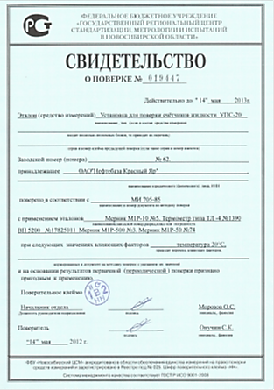

Калибровка средства измерений – совокупность операций, выполняемых в целях определения действительных значений метрологических характеристик средств измерений.

Поверительное клеймо

Изображения клейма | Наименование
 | Поверительное клеймо в видештампа
 | Поверительное клеймо в виде наклейки
 | Калибровочное клеймо в виде штампа

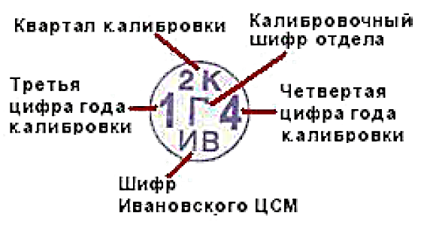



Методы поверки
МетоднепосредственногосличениясэталономзаключаетсявпроведениинепосредственныхизмеренийФВповеряемымиэталоннымСИ.
Методсличенияспомощьюкомпаратораоснованнаиспользованииприборасравнения,спомощьюкоторогосличаютсяповеряемоеиэталонноеСИ.
Методпрямыхизмеренийаналогиченметодунепосредственногосличения,нопроизводитсясличениенавсехчисловыхотметкахкаждогодиапазона.
Методкосвенныхизмеренийприменяется,когдадействительныезначенияСИневозможноопределитьпрямымиизмерениямииликосвенныеизмеренияоказываютсяболееточными,чемпрямые.
Поверочные схемы
Поверочная схема – утверждённый в установленном порядке документ, регламентирующий средства, методы и точность передачи размера единицы физической величины от государственного эталона или исходного образцового СИ рабочим СИ.
Государственная поверочная схема устанавливает передачу информации о размере единицы в масштабах страны.
Локальная поверочная схема – для метрологических служб министерств и юридических лиц.
Государственные испытания и утверждение типа средств измерений

Государственныеиспытания СИпроводятсцельюутверждениятипаСИилиподтвержденияихсоответствияутверждённомутипу.
УтверждениетипаСИ–решениеопризнаниитипаСИузаконеннымдляприменениянаоснованиирезультатовихиспытаний.
РешениеобутверждениитипапринимаетсяРосстандартомиудостоверяетсявыдачейСвидетельстваобутверждениитипаСИ.

Контрольные вопросы

1. Что такое поверка средств измерений?
2. Формы государственного регулирования в области обеспечения единства измерений?
3. Какие средства измерений подвергаются поверке?
4. Кем осуществляется поверка?
5. Что является результатом поверки?
6. Что такое знак поверки? Состав.
7. Что такое свидетельством о поверке? Состав.
8. Какие существуют виды поверки?
9. Что такое график поверки?
10. Что такое поверочная схема?
11. Что такое межповерочный или межкалибровочный интервал?
12. Как устанавливаются межповерочный или межкалибровочный интервал?
13. Что такое калибровка средства измерений?
14. Состав Российской системы калибровки (РСК).
15. Как осуществляется представление средства измерений на поверку?
16. Что такое средства калибровки?
17. В каком документе заложены требования к выполнению калибровочных работ?
18. Какие возможны варианты организации калибровочных работ?
19. В чем отличие поверки от калибровки?
20. Что такое эталон единицы величины и его признаки?
21. Государственные первичные эталоны.
22. Вторичные эталоны.
23. Что такое поверочная схема? Виды поверочных схем.

РАЗДЕЛ 3. ОСНОВЫ СТАНДАРТИЗАЦИИ
Тема 3.1. Сущность стандартизации, нормативные документы по стандартизации.
Практическое занятие №8. Стандарт предприятия

Цель: изучение порядка разработки стандартов предприятий и организаций.
Задание. Проработать нормативную документацию. Ответить на вопросы.
Материальное обеспечение: Интернет-ресурсы, учебник, инструкция к практической работе, калькулятор, чертежные инструменты.
Литература:
ГОСТ Р 1.4-2004 «Стандартизация в России. Стандарты организаций. Общие положения».
Иванов И.А., Урушев С.В., Воробьев А.А., Кононов Д.П. Метрология, стандартизация и сертификация на транспорте: учебник для студентов учреждений среднего профессионального образования. – М.: Издательский центр «Академия», 2018.

Методические рекомендации к выполнению.

Под стандартом предприятия понимают документ, разработанный на сырье, которые используется предприятием или организацией при производстве той или иной продукции, технологические процессы, предоставляемые работы или услуги, конечные изделия, которые планируют поставлять в обращение на потребительский рынок РФ.
Данный документ регламентируется национальным стандартом ГОСТ Р 1.4-2004 «Стандартизация в России. Стандарты организаций. Общие положения». В нем прописаны основные правила проведения стандартизации в организации или на предприятии, а также условия разработки подобных стандартов. В соответствии с ГОСТ Р 1.4-2004 осуществляется составление, изложение, оформление, а также содержание СТО.
Цель разработки СТО/СТП:
- обеспечения соблюдения организацией определенных требований, которые были установлены ТР или гос. стандартами, регламентирующими действия предприятия или организации;
- стандартизации новых видов товаров, тех. процессов, оказываемых услуг, методов испытаний, полученных в процессе научно-исследовательских работ;
- распространения и использования исследований, полученных в различных сферах профессиональных.
Объекты стандартизации
К объектам стандартизации можно отнести: технологические требования и нормы, управление процессами производства, процессы менеджмента, основные части производимой продукции, управление персоналом, услуги, оказываемые внутри организации и т.д.
Что касается разработки СТО, то они устанавливаются непосредственно самим предприятием. Это связанно с тем, что их действие распространяется лишь на территории данной организации. В документе можно указать всевозможные стороны производственного процесса, без каких-либо ограничений, что даст возможность ввести классификацию на виды и категории.
Срок согласования данного документа занимает около трех рабочих дней. Срок согласования изменений к стандарту также 3 дня. Для учета данного стандарта в компании, его необходимо ввести в действие, выпустив внутренний приказ и ознакомив всех заинтересованных лиц. Разработчик стандарта готовит проект приказа о мероприятиях, которые сопряжены с вводом стандарта в действие.
1. Структура Стандарта предприятия (СТП).
Стандарт предприятия— стандарт, утвержденный предприятием.Стандарт— нормативный документ постандартизации, разработанный наоснове согласия посущественным вопросам убольшинства заинтересованных сторон, принятый (утвержденный) признанным органом (предприятием).
СТП разрабатываются при необходимости регламентациикакого-либовида деятельности пораспоряжению руководства предприятия.
СТП разрабатываются вновь (или пересматриваются) при изменении структуры предприятия, образовании новых структурных подразделений или появлении новых видов деятельности.
Порядок разработки СТП:
- Предварительный проект;
- Согласование предварительного проекта;
- Решение одоработке проекта;
- Окончательный проект;
- Согласование окончательного проекта;
- Решение одоработке окончательного проекта;
- Утверждение СТП.
СТП включает всебя следующие разделы:
- Титульный лист;
- Лист утверждения;
- Содержание СТП;
- Назначение;
- Область применения;
- Нормативные ссылки;
- Определения, обозначения, сокращения;
- Ответственность;
- Описание процедуры;
- Приложения;
- Лист согласования;
- Лист регистрации изменений.
2. ТИТУЛЬНЫЙ ЛИСТ СТП
Титульный лист должен содержать:
- Идентификационный номер данного Стандарта предприятия (например, СТП 11003— 2003), идентификационный номер выбирается сучетом классификатора, имеющегося напредприятии или введением новой системы кодирования документации предприятия;
- Наименование Стандарта предприятия (например, «Порядок заключения договоров спотребителями»);
- Наименование предприятия.
3. ЛИСТ УТВЕРЖДЕНИЯ СТП
Лист утверждения должен содержать дату иподпись лица утверждающего данный Стандарт предприятия (как правило, лицо, утверждающее СТП— директор предприятия). СТП утверждаются только после оформления ихсогласующими подписями.
4. СОДЕРЖАНИЕ СТП
Всодержании должны быть указаны порядковые номера инаименования разделов (при необходимости подразделов), приложений суказанием ихобозначения изаголовков, атакже номера страниц, нокоторых они помещены.
5. НАЗНАЧЕНИЕ СТП
Вданном разделе должны быть определены:
- Цели разработки стандарта;
- Требования, которые регламентируются данным стандартом.
6. ОБЛАСТЬ ПРИМЕНЕНИЯ СТП
Вданном разделе СТП необходимо определить виды деятельности иструктурные подразделения предприятия, накоторые распространяются действия стандарта.
Пример: «Действия настоящего стандарта являются обязательными ираспространяются навсе подразделения предприятия, применяющие СТП».
7. НОРМАТИВНЫЕ ССЫЛКИ СТП
Вданном разделе должна быть указана нормативная, технической ирабочей документации, накоторую даны ссылки втексте СТП.
Например:
- ИСО 9000— 2000 Система менеджмента качества. Основные положения исловарь;
- ГОСТ 2.503 —90 Единая система конструкторской документации. Правила внесения изменений;
- ГОСТ 2.111 —68 Единая система конструкторской документации. Нормоконтроль.
8. ОПРЕДЕЛЕНИЯ, ОБОЗНАЧЕНИЯ, СОКРАЩЕНИЯ, ИСПОЛЬЗУЕМЫЕ ВСТП
Вданном разделе должны содержаться определения, необходимые для уточнения или установления терминов, используемых вСТП, атакже перечень обозначений исокращений сихполной расшифровкой.
Например:
Внастоящем стандарте используются следующие определения:
- Процесс— совокупность взаимосвязанных ивзаимодействующих видов деятельности преобразующих входы ввыходы (ИСО 9000:2000)и т. д.
Внастоящем стандарте применены следующие обозначения исокращения:
- ОАО «…« — открытое акционерное общество «…«;
- МС — международный стандарт;
- ОТК — отдел технического контроля;
- ОТС — отдел технического снабжения.
9. ОТВЕТСТВЕННОСТЬ
В данном разделе устанавливаются должностные лица, несущие ответственность за выполнение требований, регламентированных данным СТП.
Пример: «Ответственность за выполнение настоящего СТП несет Главный метролог».
10. ОПИСАНИЕ ПРОЦЕДУРЫ
Данный раздел устанавливает:
- Требования кпроцедуре (организационные, технические, технологические, экономические, правовыеи т. д.);
- Взаимодействий подразделений предприятия, участвующих вдеятельности, регламентируемой СТП;
- Ресурсы иперсонал (оборудование, материалы, технология, квалификация) необходимые для осуществления деятельности, регламентируемой СТП;
- Ответственность персонала навсех этапах деятельности регламентируемой СТП;
- Документацию (журналы учета, акты, протоколы, заключения, регистрационные записи, отчеты идр.), необходимую для обеспечения деятельности, регламентируемой СТП.
11. ПРИЛОЖЕНИЯ СТП
Враздел «Приложения» помещается справочный материал, дополняющий положения СТП:
- Формы документов;
- Бланки;
- Таблицы;
- Графический материал большого формата.
Втексте СТП навсе приложения должны быть даны ссылки.
12. ЛИСТ СОГЛАСОВАНИЯ
СТП согласовывается сподразделениями, деятельность которых регламентирована временными, технологическими, экономическими правовыми нормами данного стандарта, ляподтверждения однозначности ивыполнимости этих норм.
Лист согласования должен содержать наименование должности, принимающих участие всогласовании должностных лиц, ихподписей ссоответствующей расшифровкой, атакже даты согласования.
13. ЛИСТ РЕГИСТРАЦИИ ИЗМЕНЕНИЙ
Данный лист служит для регистрации внесенных втекст СТП изменений, суказанием должностного лица, осуществившего данное изменение, даты внесения изменений, регистрационного номера извещения обизменении (документа, наосновании которого осуществляется изменение), атакже порядкового номера изменения.

Контрольные вопросы
1. Что входит в стандарт предприятия?
2. Что такое стандарт организации?
3. Что значит «изготовлено по СТО»?
4. Кто на предприятии разрабатывает СТП?

РАЗДЕЛ 4. СТАНДАРТИЗАЦИЯ ОСНОВНЫХ НОРМ ВЗАИМОЗАМЕНЯЕМОСТИ
Тема 4.1. Основные понятия и определения о размерах, отклонениях, допусках и посадках
Практическое занятие №9. Определение годности действительных размеров

Цель: показать, как записать на чертеже возможные отклонения от номинального размера;вычислять величину допуска; определять годность детали и решать вопрос о возможности исправления брака.
Задание. Вычислить величину допуска; определить годность детали и решить вопрос о возможности исправления брака.Ответить на контрольные вопросы.
Материальное обеспечение: Интернет-ресурсы, учебник, инструкция к практической работе, калькулятор, чертежные инструменты.
Литература:
ГОСТ 2.308-2011 Единая система конструкторской документации (ЕСКД). Указания допусков формы и расположения поверхностей.
Иванов И.А., Урушев С.В., Воробьев А.А., Кононов Д.П. Метрология, стандартизация и сертификация на транспорте: учебник для студентов учреждений среднего профессионального образования. – М.: Издательский центр «Академия», 2018.

Методические рекомендации к выполнению.

Основные понятия о размерах, отклонениях и посадках
Создатели механизмов и машин, исходя из назначений деталей, на основе расчетов различного характера и результатов экспериментальных исследований, определяют геометрические параметры элементов деталей. Степень возможных, с точки зрения работоспособности каждой детали, отклонений ее геометрических параметров от заданных определяет конструктор. Естественно, что одни элементы деталей требуется выполнить более точно, чем другие в соответствии с их назначением.
В то же время известно, что абсолютно точно изготовить геометрические элементы детали невозможно вследствие целого ряда причин, свойственных любому технологическому процессу.
1.Размер – числовое значение линейной величины (диаметра, длины ит.п.) в выбранных единицах измерения. Другими словами, размер элемента детали – расстояние между двумя характерными точками этого элемента.
2. Размер элемента, установленный измерением с допускаемой погрешностью, называютдействительным размером. Действительный размер выявляется экспериментальным путем (измерением) с допустимой погрешностью, которая определена какими-либо нормативными документами. Действительный размер находят в случаях, когда требуется определить соответствие размеров элементов детали установленным требованиям. Когда же такие требования не установлены и измерения проводят не с целью приемки продукции, то возможно использование термина измеренный размер, т. е. размер, полученный в результате измерений.
3.Истинный размер – размер, полученный в результате изготовления и значение которого нам неизвестно, хотя оно и существует. К значению истинного размера мы приближаемся по мере повышения точности измерений, поэтому понятие «истинный размер» часто заменяют понятием «действительный размер», который близок к истинному в условиях поставленной цели.
4.Номинальный размер– размер, относительно которого определяются отклонения. Для деталей, составляющих соединение, номинальный размер является общим для отверстия и вала. Номинальный размер определяется конструктором в результате расчетов на прочность, жесткость, при определении габаритов и т.д. или с учетом конструктивных и технологических соображений. Этот размер указывают на чертеже.
5. Учитывая погрешность обработки, конструктор указывает не один размер, а два предельно допустимых размера элемента, между которыми должен находиться (или быть им равным) действительный размер. Эти два размера называют наибольшим предельным размером d_{НБ}(наибольший допустимый размер элемента детали) и наименьшим предельным размером d_{НМ}(наименьший допустимый размер элемента детали). Разность между наибольшим и наименьшим предельными размерами называется допуском на обработку или допуском, обозначаемым Т_{d}:
T_{D}=D_{НБ}– D_{НМ}
T_{d}=d_{НБ} –d_{НМ}
Допуск– это существенно положительная величина, он не может быть отрицательным. Это интервал значений размеров, между которыми должен находиться размер годного элемента детали.
d_{НМ}<= d_{Д}<= d_{НБ} ; D_{НМ}<= D_{Д}<= D_{НБ}.

Следовательно, допуск показывает как бы разрешенную погрешность обработки, заранее предусмотренную и отраженную в чертеже детали. В этом случае годными и взаимозаменяемыми будут такие детали, у которых размер, получившийся после обработки, находится в пределах допуска.
Чем меньше допуск, тем точнее должен быть изготовлен нормируемый элемент детали и тем труднее, сложнее и потому дороже его изготовление. Чем больше допуск, тем грубее требования к элементу детали и тем проще и дешевле его изготовление.
Таким образом, устанавливать(нормировать) точность размера - это значит указать два его возможных (допускаемых) предельных значения.
Правильность получения размеров при обработке проверяется их измерением.
Измерить размер – значит сравнить его значение с величиной, принятой за единицу (для линейных размеров единицей измерения является метр).
Все инструменты и приборы, применяемые для измерений, имеют общее название - измерительные средства. При измерениях возможны погрешности и поэтому абсолютно точно определить размер детали невозможно.
Погрешностью измеренияназывается отклонение результата измерения от истинного значения измеряемой величины. Погрешность измерения могут вызвать: погрешности, вносимые установочными мерами и образцами; неточности СИ или изношенность его отдельных частей; температурные влияния; ошибки, связанные с опытом и навыками человека, который проводит измерение и т.д.
6.Отклонение. Допуск на обработку на чертежах показывается в виде двух отклонений от номинального размера. Одно отклонение называется верхним, а другое нижним.
Верхнее отклонение ЕS(еs) – алгебраическая разность между наибольшим предельным размером и номинальным размером:
ЕS (еs) = D(d)_{НБ}– D(d).
Нижнее отклонение ЕI (еi) - алгебраическая разность между наименьшим предельным размером и номинальным размером:
ЕI (еi) = D(d)_{НМ}– D(d).
Отклонение всегда имеет знак (+) или (-).
Когда предельный размер больше номинального, то в чертеже отклонение ставится со знаком (+). Если предельный размер (наибольший или наименьший) менее номинального, то отклонение является отрицательным и в чертеже ставится со знаком (-). Когда один из предельных размеров равен номинальному, то отклонение оказывается равным нулю и в чертеже не проставляется.

Графическое изображение размеров и отклонений
Для наглядного представления о возможном соотношении размеров применяется метод графического построения предельных отклонений, при котором принято величины возможных отклонений откладывать только с одной стороны рассматриваемого размера. Величины положительных отклонений откладываются вверх относительно номинального размера, а отрицательные отклонения - соответственно вниз. Так, на рисунке изображено отверстие с двумя положительными отклонениями и вал с двумя отрицательными отклонениями. Пространство, ограниченное линиями верхнего и нижнего отклонений (заштрихованные полоски), называется полем допуска.
Но такое графическое изображение неудобно, так как содержит лишнюю информацию, а главное невозможно совместить масштабы номинального и предельных размеров, поскольку, если сам размер составляет десятки и сотни миллиметров, то отклонения – всегда доли миллиметра. Тогда для наглядности графического изображения поступают следующим образом. Значение номинального размера опускается из графического изображения, а положение номинального (без указания его значения в масштабе) заменяется горизонтальной линией, от которой теперь уже в масштабе показывают границы предельных размеров, т.е. отклонения. Таким образом, при графическом изображении можно увидеть отклонения и предельные размеры, и при этом используют термины «нулевая линия» и «поле допуска».
Нулевая линия – линия, соответствующая номинальному размеру, от которой указывают отклонения размеров при графической изображении полей допусков и посадок. Обычно нулевая линия располагается горизонтально и плюсовые отклонения от номинального размера откладываются вверх, а минусовые - вниз от нулевой линии.
Между верхним и нижним отклонениями расположенополе допуска.
При нормировании точности выделяют одно отклонение из двух, которым характеризуют положение поля допуска относительно номинального размера. Это отклонение получило название – основное отклонение.Основным отклонениемявляется отклонение, ближайшее к нулевой линии.
Для полей допусков, расположенных выше нулевой линии, основными отклонениями являются нижние отклонения, а для тех полей допусков, которые расположены ниже нулевой линии, основными отклонениями служат верхние отклонения. У полей допусков, имеющих положительные и отрицательные отклонения, за основное принимают то, которое ближе расположено к нулевой линии.
Для предельных размеров, ограниченных верхним и нижним отклонениями, применяется понятие пределов максимума и минимума материала.
Предел максимума материала – термин, относящийся к тому из предельных размеров, которому соответствует наибольший объем (масса) материала, т.е. наибольший предельный допускаемый размер вала и наименьший предельный размер отверстия.

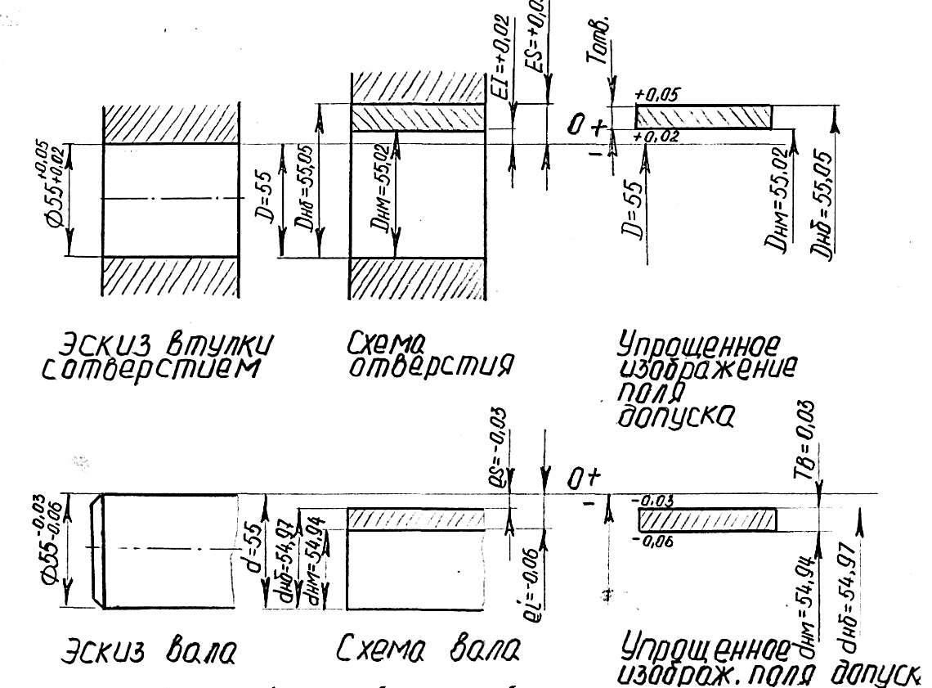
По-другому, этот предел можно представить как границу значения годного размера элемента детали, которая будет достигнута первой в процессе обработки со снятием материала.
Предел минимума материала – термин, относящийся к тому из предельных допускаемых размеров, которому соответствует наименьший допустимый размер вала и наибольший допустимый размер отверстия.
Другими словами, это предел, который определяет границу неисправимого брака.
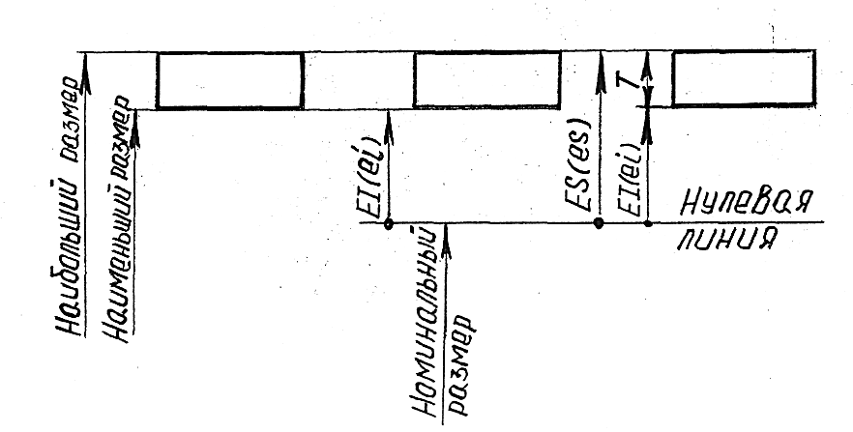

Указать графически два предельных допускаемых размера можно несколькими способами:
1. указать непосредственно два предельных размера, между которыми должны находиться размеры годных деталей;
2. указать номинальный размер и два отклонения от него (верхнее или нижнее); указать номинальный размер, одно отклонение (основное отклонение) и допуск на размер для получения второго отклонения.
При создании механизмов машин возникает необходимость соединения двух или нескольких деталей друг с другом. Характер соединений диктуется их функциональным назначением и определяет степень допустимости их относительных перемещений после сборки. Основные задачи, которые решают при нормировании точности и обеспечении взаимозаменяемости, связаны с вопросами соединения деталей, т.е. собразованиемпосадок. При этом вне зависимости от конфигурации соединяемых элементов, условно принято один элемент называть «валом», а другой - «отверстием».
Вал – термин, условно применяемый для обозначения наружных (охватываемых) элементов деталей, включая и элементы, ограниченные плоскими поверхностями.
Отверстие – термин, условно применяемый для обозначения внутренних (охватывающих) элементов деталей, включая и элементы, ограниченные плоскими поверхностями.
Термины «вал» и «отверстие» относятся не ко всей детали, а к ее элементам и применяются не только к замкнутым поверхностям, но и к полуоткрытым. Эти термины введены для удобства нормирования требований к точности размеров поверхностей без оглядки на различие форм деталей.

На чертеже предельные отклонения размеров указываются справа непосредственно после номинального размера: верхнее отклонение над нижним, причем числовые величины отклонений записываются более мелким шрифтом, (исключение составляет симметричное двустороннее поле допуска, в этом случае числовая величина отклонения записывается тем же шрифтом, что и номинальный размер). Номинальный размер и отклонения проставляются на чертеже в мм.

Обозначение размера на чертеже, мм

Перед величиной предельного отклонения указывается знак «+» или «–», если же одно из отклонений не проставлено, то это значит, что оно равно нулю.

Отрицательного допуска не бывает,это всегда положительная величина.
Например:
Номинальный размер Dн = 10 мм
Верхнее предельное отклонение ES = +0,005 мм
Нижнее предельное отклонение EI = – 0,014 мм
Наибольший предельный размер D_{max}= 10,005 мм
Наименьший предельный размер D_{min}= 9,986 мм
Допуск TD=0,019 мм

Деталь признается годной, если действительные размеры диаметров, измеренные во всех положениях, назначенных схемой измерения, не выходят за пределы наибольшего и наименьшего предельных размеров по чертежу детали.
Действительный размер годной детали должен находиться между максимальным и минимальным предельными размерами или быть равным им.
Условие годности:
D min< D изм< D max – для отверстия;d min< d изм< d max – для вала.

Пример выполнения задания
Номинальный размер во всех случаях равен 270 мм
Наибольший предельный размер (по строчке): | Наименьший предельный размер:
270 мм – 0,017 мм = 269,983 мм  270 мм + 0,016 мм = 270,016 мм  270 мм + 0 = 270 мм  270 мм + 0,088 мм = 270,088 мм  270 мм + 0,191 мм = 270,191 мм | 270 мм – 0,049 мм = 269,951 мм  270 мм – 0,016 мм = 269,984 мм  270 мм – 0,024 мм = 269,976 мм  270 мм + 0,056 мм = 270,056 мм  270 мм + 0,110 мм = 270,110 мм
Допуск:
269,983 мм – 269,951 мм = (–0,017мм) – (–0,049мм) = 0,032 мм
270,016 мм – 269,984 мм = 0,016 мм – (– 0,016мм) = 0,032 мм
270 мм – 269,976 мм = 0 – (–0,024 мм) = 0,024 мм
270,088 мм – 270,056 мм = 0,088 мм – 0,056 мм = 0,032 мм
270,191 мм – 270,110 мм = 0,191 мм – 0,110 мм = 0,081 мм

Условие годности детали: если действительный размер окажется между наибольшим и наименьшим предельными размерами или равен любому из них, то размер годен.
Для внутреннего элемента детали (отверстия):
- если действительный размер окажется меньше наименьшего предельного размера - брак исправимый;
- если действительный размер окажется больше наибольшего предельного размера - брак неисправимый.
Для наружного элемента детали (вала):
- если действительный размер окажется больше наибольшего предельного размера – брак исправимый;
- если действительный размер окажется меньше наименьшего предельного размера – брак неисправимый.
Заключение о годности вала и исправимости брака (Г – годен, Б – брак, БИ – брак исправимый):
а) два предельных размера max 269,983 мм и min 269,951мм
б) действительные размеры:
269,976 мм | 269,045 мм | 269,982 мм | 270,101 мм | 270,011 мм | 270,060 мм | 270,022 мм

Сравниваем действительные размеры с предельными:
- 269, 976 мм меньше max 269,983 мм и больше min 269,951 мм, следовательно, деталь годная, ставим в графе знак «Г».
- 269, 045 мм меньше max 269,983 мм и меньше min 269,951 мм, следовательно, это брак, ставим в графе знак «Б». Этот брак не исправим.
- 269,982 мм меньше max 269,983 мм и больше min 269,951 мм, следовательно, деталь годная, ставим в графе знак «Г».
- 270,101 мм больше max 26,983 мм, следовательно, это брак, но вал можно обточить, поэтому брак исправим, ставим «БИ».
- 270,011 мм больше max 269,983 мм, следовательно, это брак, но вал можно обточить, поэтому брак исправим, ставим «БИ». Аналогично с размерами 270,060 мм и 270,022 мм.

Затем заполняем следующий столбец, сравнивая те же действительные размеры с предельными размерами 270,016 мм и 269,984 мм и так далее.

Основные понятия, выявляемые при чтении чертежа | Обозначение размера на чертеже, мм
Номинальный размер | 270 | 270 | 270 | 270 | 270
Верхнее предельное отклонение | – 0,017 | + 0,016 | 0 | + 0,088 | + 0,191
Нижнее предельное отклонение | – 0,049 | – 0,016 | – 0,024 | + 0,056 | + 0,110
Наибольший предельный размер | 269,983 | 270,016 | 270 | 270,088 | 270,191
Наименьший предельный размер | 269,951 | 269,984 | 269,976 | 270,056 | 270,110
Допуск, мм | 0,032 | 0,032 | 0,024 | 0,032 | 0,081
Действительные размеры, мм | Заключение о годности вала и исправимости брака
269,976 | Г | Б | Г | Б | Б
269,045 | Б | Б | БИ | Б | Б
269,982 | Г | Б | Г | Б | Б
270,101 | БИ | БИ | Б | БИ | Б
270,011 | БИ | Г | Б | Б | Б
270,060 | БИ | БИ | Б | Г | Б
270,022 | БИ | БИ | Б | Б | Б

Контрольные вопросы

1. Дайте понятие сопрягаемых и несопрягаемых поверхностей детали.
2. Дайте понятие номинального и действительного размеров детали.
3. Сформулируйте понятие и обозначение предельных размеров валов и отверстий.
4. Сформулируйте понятие и обозначение предельных отклонений размеров.
5. Дайте определение номинальному размеру.
6. Дайте определение допуска.
7. Могут ли отклонения иметь отрицательные значения?
8. Может ли допуск иметь отрицательное значение?
9. Могут ли предельные размеры иметь отрицательное значение?
10. Вычислите верхнее и нижнее отклонения, если номинальный размер 110 мм,
наибольший 110,016 мм, наименьший 110,002 мм.Вычислите величину допуска при тех же значениях.

Варианты заданий

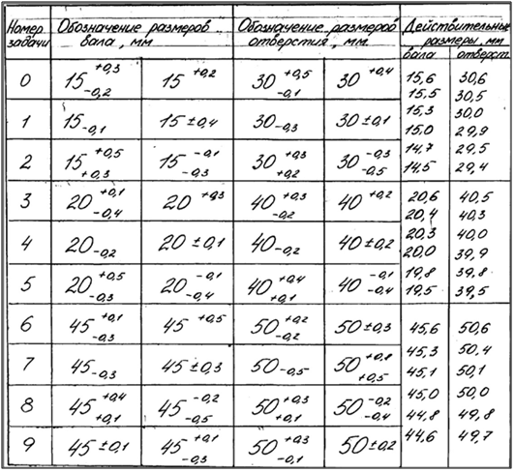

Основные понятия, выявляемые при чтении чертежа | Обозначение размера на чертеже, мм
Основные понятия, выявляемые при чтении чертежа | вал |  | отверстие
Номинальный размер
Верхнее предельное отклонение
Нижнее предельное отклонение
Наибольший предельный размер
Наименьший предельный размер
Допуск, мм
Действительные размеры, мм | Заключение о годности и исправимости брака
вала | вала |  | отверстия
отверстия

Тема 4.2. Система допусков и посадок для гладких элементов деталей.
Практическое занятие №10. Определение характера посадок с учетом заданных размеров вала и отверстий. Определение характера посадок в ЕСДП
Цель: практическое знакомство с методами расчета сопряжений с учетом допусков и посадок по ГОСТ 25347-82. Получение навыков практического пользования таблицами допусков и посадок. Освоение правил графического построения полей допусков, зазоров и натягов.
Задание. Для заданных посадок определить наибольшие, наименьшие предельные размеры и допуски размеров деталей, входящих в соединение. Построить схемы расположения полей допусков деталей, входящих в соединение. Определить наибольшие, наименьшие зазоры и натяги и допуски посадок; полученные данные занести в таблицу.
Материальное обеспечение: Интернет-ресурсы, учебник, инструкция к практической работе.
Литература:
1. Иванов И.А., Урушев С.В., Воробьев А.А., Кононов Д.П. Метрология, стандартизация и сертификация на транспорте: учебник для студентов учреждений среднего профессионального образования. – М.: Издательский центр «Академия», 2018.
2. ГОСТ 25347-82. ЕСДП. Поля допусков и рекомендуемые посадки.

Методические рекомендации к выполнению.
Применяемые условные обозначения:
d – диаметр вала;
D – диаметр отверстия;
ES – верхнее отклонение отверстия;
EI – нижнее отклонение отверстия;
es – верхнее отклонение вала;
ei – нижнее отклонение вала;
dmax, dmin – наибольший и наименьший размеры вала;
Dmax, Dmin – наибольший и наименьший размеры отверстия;
Smax, Smin – наибольший и наименьший зазоры;
Nmax, Nmin – наибольший и наименьший натяги.

Основные понятия и терминология
Машины и механизмы состоят из деталей, которые в процессе работы должны совершать относительные движения или находиться в относительном покое. В большинстве случаев детали машин представляют собой определенные комбинации геометрических тел, ограниченных поверхностями простейших форм: плоскими, цилиндрическими, коническими и т. д. Это объясняется широким использованием в механизмах низших кинематических пар и технологическими соображениями, так как существующие станки приспособлены в основном для обработки простейших поверхностей и их комбинаций. Простейшие геометрические тела, составляющие детали, – будем называть их элементами.
Две детали, элементы которых входят друг в друга, образуют соединение. Такие детали называются сопрягаемыми деталями, а поверхности соединяемых элементов – сопрягаемыми поверхностями. Поверхности тех элементов деталей, которые не входят в соединение с поверхностями других деталей, называются несопрягаемыми поверхностями. Соединения подразделяются по геометрической форме сопрягаемых поверхностей. Соединение деталей, имеющих сопрягаемые цилиндрические поверхности с круглым поперечным сечением, называется гладким цилиндрическим (рисунок 1, а).
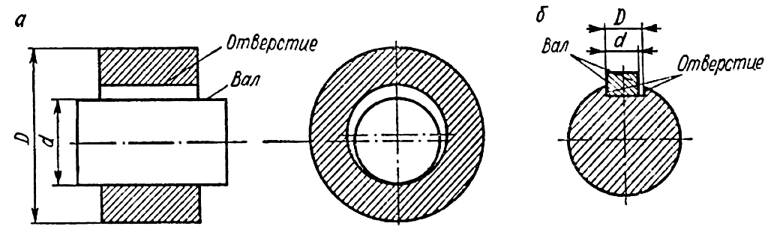
Рисунок 1. Типы соединения деталей
Если сопрягаемыми поверхностями каждого элемента соединения являются две параллельные плоскости, то соединение называется плоским соединением с параллельными плоскостями или просто плоским (рис. 1, б).
В соединении элементов двух деталей один из них является внутренним (охватывающим), другой – наружным (охватываемым). В системе допусков и посадок гладких соединений всякий наружный элемент условно называется валом, всякий внутренний – отверстием. Термины «отверстие» и «вал» применяются и к несопрягаемым элементам.
Под размером элементов, образующих гладкие соединения, и аналогичных несопрягаемых элементов понимается: в цилиндрических соединениях – диаметр, в плоских – расстояние между параллельными плоскостями по нормали к ним. В более узком смысле в системе допусков и посадок размер – числовое значение линейной величины (диаметра, длины и т. д.) в выбранных единицах измерения (в машиностроении обычно в миллиметрах).
Номинальный размер – основной размер, полученный на основе расчетов и указанный на чертеже. Он служит началом отчета отклонений и относительно его определяются предельные размеры.
Действительный размер – размер элемента, установленный измерением, с допустимой погрешностью.
Отклонение – разность между действительным и номинальным размерами.
Предельные отклонения – два предельно допустимых размера, между которыми должен находиться действительный размер.
Верхнее отклонение – алгебраическая разность между наибольшим предельным и номинальным размерами.
ES, es – соответственно, верхнее отклонение отверстия и вала:
ES = Dmax – D; es = dmax – d. (1)
Нижнее отклонение – алгебраическая разность между наименьшим предельным и номинальным размерами.
EI, ei – соответственно, нижнее отклонение отверстия и вала:
EI = Dmin – D; ei = dmin – d. (2)
Допуск Т – разность между наибольшим и наименьшим предельными размерами или алгебраическая разность между верхним и нижним отклонениями (рисунок 2):
T = Dmax – dmin; T = dmax – Dminили T = ES – ei; T = es – EI. (4.3)
Примечание. Допуск – это абсолютная величина без знака.

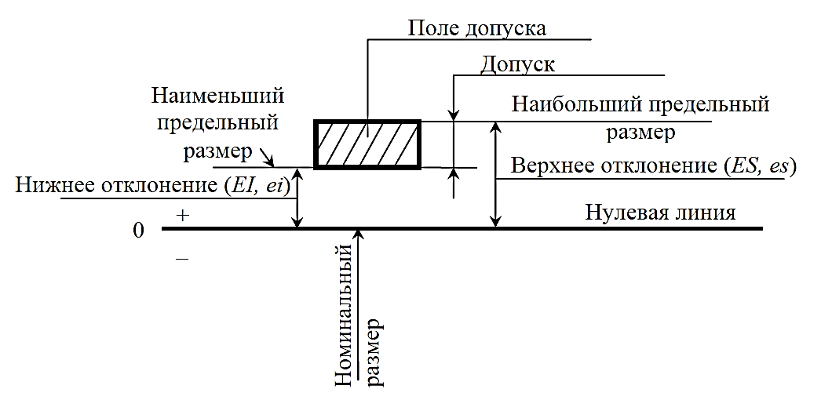
Рисунок 2. Поле допуска

Поле допуска – поле между предельными отклонениями размера: онопределяется величиной допуска и его положением относительно номинального размера (рисунок 2).
Нулевая линия – линия, соответствующая номинальному размеру. При графическом изображении полей допусков и посадок от нее откладываются отклонения размеров (рисунок 2):
– положительные отклонения – вверх от нее;
– отрицательные отклонения – вниз.
Квалитет (степень точности) – совокупность допусков, которые соответствуют одному уровню точности для всех номинальных размеров.
Поле допуска нормируется квалитетом и основным отклонением. Стандартом ГОСТ 25346-82 «Единая система допусков и посадок» установлено 20 квалитетов: 01,0,1,2,…18. В основном применяются квалитеты, начиная с 5-го.
Квалитеты устанавливают точность изготовления, чем больше номер квалитета, тем грубее требования к изготовлению.
Например, Н6 обозначает поле допуска отверстия с основным отклонением Н, 6 квалитет.
d7 – обозначает поле допуска вала с отклонением d, 7 квалитета.
Вместе с полем допуска указывается и номинальный размер: 40Н6, 74g6 и т.д.
В обозначение посадки входит номинальный размер, общий для соединяемых элементов (отверстия и вала), за которым следует обозначение полей допусков для каждого элемента.Поле допуска, относящееся к отверстию, пишется в числителе, а вала в знаменателе:
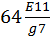.
Разность размеров отверстия и вала до сборки определяет характер соединения деталей, или посадку, т. е. большую или меньшую свободу относительного перемещения деталей или степень сопротивления их взаимному смещению.
Разность размеров отверстия и вала, если размер отверстия больше размера вала, называется зазором S (рисунок 3, а). Зазор характеризует большую или меньшую свободу относительного перемещения деталей соединения.

S = D – d,
Smax = Dmax – dminилиSmax = ES – ei,
Smin = Dmin – dmaxилиSmin = EI – es. (4.4)

N = d – D,
Nmax = dmax – DminилиNmax = es – EI,
Nmin= dmin – DmaxилиNmin = ei – ES. (4.5)

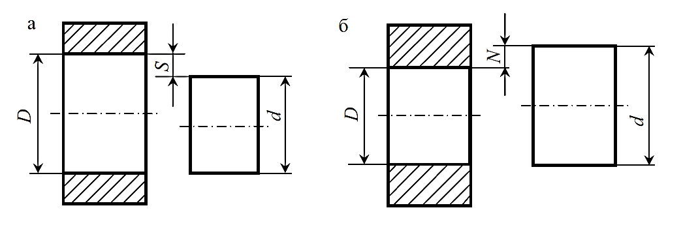
Рисунок 3. Зазор и натяг

Разность размеров вала и отверстия до сборки, если размер вала больше размера отверстия, называется натягом N (рисунок 3, б). Натяг характеризует степень сопротивления взаимному смещению деталей в соединении.

При соединении двух деталей образуется посадка, определяемая разностью их размеров до сборки, т. е. величиной получающихся зазоров или натягов в соединении. Посадка характеризует свободу относительного перемещения соединяемых деталей или степень сопротивления их взаимному перемещению.
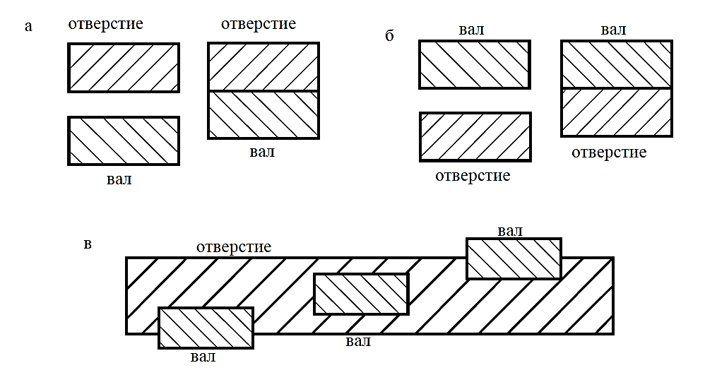
Рисунок 4. Виды посадок

В зависимости от взаимного расположения полей допусков отверстия или вала (по характеру соединения) посадка может быть (рисунок 4):
1) подвижная (посадка с зазором): поле допуска отверстия над полем допуска вала (рисунок 4.а);
2) неподвижная (посадка с натягом): поле допуска отверстия под полем допуска вала (рисунок 4,б);
3)переходная (возможны натяг или зазор в зависимости от действительных размеров): поля допусков отверстия и вала перекрываются частично или полностью (рисунок 4, в).

Для сопрягаемых деталей установлены две системы расположения полей допусков:
– система отверстия;
– система вала.
Посадки в системе отверстия – посадки, в которых нужные зазоры и натяги получаются сочетанием различных полей допусков валов с одним и тем же полем допуска основного отверстия (рисунок 5, а).

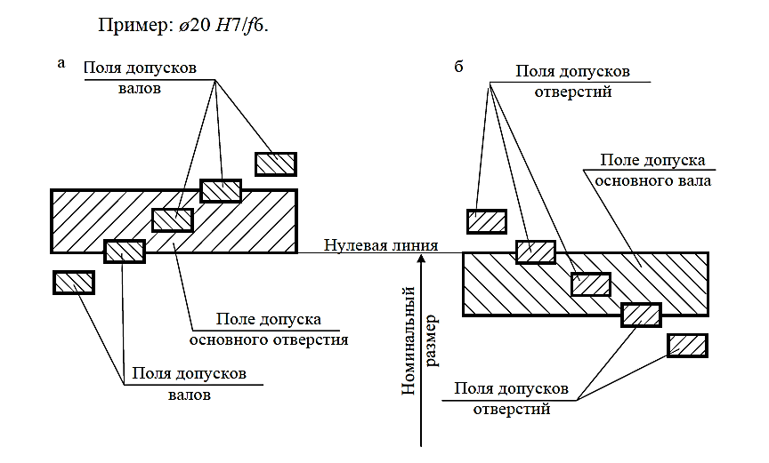
Рисунок 5. Примеры посадок в системе отверстия и в системе вала

Применение системы отверстия предпочтительней.
Посадки в системе вала – посадки, в которых нужные зазоры и натяги получаются сочетанием различных полей допусков отверстий с одним и тем же полем допуска вала (рисунок 5, б).
Система вала применяется реже, например, если необходимо получить разные посадки нескольких деталей на одном гладком валу. Пример: ø20 K7/h6.
Характеристикой расположения поля допуска в ЕСПД является числовое значение основного отклонения – того из двух предельных отклонений размера, которое находится ближе к нулевой линии. Для всех полей допусков, расположенных ниже нулевой линии, основным является верхнее отклонение es или ES (сокращение французского термина ecartsuperieur – верхнее отклонение); для полей допусков, расположенных выше нулевой линии, основным – нижнее отклонение ei или EI (сокращение французского термина ecartinferieur – нижнее отклонение) – (рисунок 6).
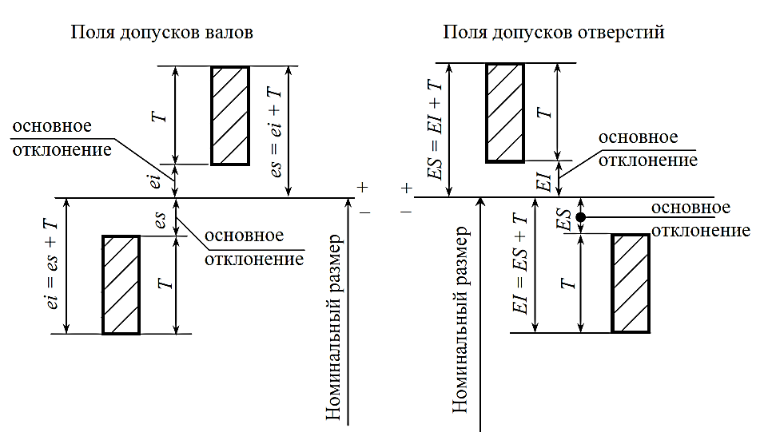
Рисунок 6. Основные отклонения

Для удовлетворения требований в отношении отдельных деталей и их посадок для каждого номинального размера предусмотрены гаммы допусков и основных отклонений, характеризующих положение этих допусков относительно нулевой линии.
Допуск, величина которого зависит от номинального размера, обозначается цифрами (квалитет).
Положение поля допуска относительно нулевой линии, зависящее от номинального размера, обозначается буквой латинского алфавита (или в некоторых случаях двумя буквами) – прописной для отверстий и строчной для валов (рисунок 7).
Таким образом, размер, для которого указывается поле допуска, обозначается числом, за которым следует условное обозначение, состоящее из буквы (иногда из двух букв) и цифры (или двух цифр).
Примеры: 40 g6, 40 H7, 40 H11.
В обозначение посадки входит номинальный размер, общий для обоих соединяемых элементов (отверстия и вала), за которым следуют обозначения полей допусков для каждого элемента, начиная с отверстия. Условное обозначение посадки дается в виде дроби, причем в числителе указывают обозначение поля допуска отверстия, в знаменателе – обозначение поля допуска вала.
Пример: 40 H7/g6 (или $40\frac{H7}{g6}$).

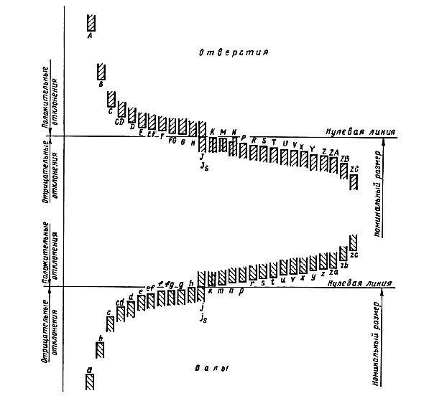
Рисунок 7. Относительные положения полей допусков

Таким образом, основные отклонения обозначают:
– для отверстий прописными: A ... ZC;
– для валов строчными: а ... zc.
Поле допуска – сочетанием букв основного отклонения и порядкового номера квалитета: g6, j_{s}7, Н7, H11.

Выполнение работы

Выполнение работы начинается с выбора посадки и номинального размера из приложения 1 по варианту, указанному преподавателем.
Задание 1.
Используя таблицы ГОСТ 25347-82 (приложение 2), для заданных посадок определить:
– верхние и нижние предельные отклонения отверстия (ES, EI);
– верхние и нижние предельные отклонения вала (es, ei).
Применяя формулы 4.1–4.3, найти:
– наибольшие, наименьшие предельные размеры отверстия (Dmax, Dmin);
– наибольшие, наименьшие предельные размеры вала (dmax, dmin);
– допуски размеров деталей, входящих в соединение (отверстия ТD и вала Тd).
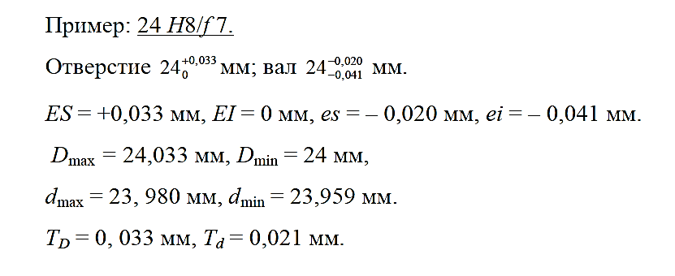
Задание 2.
Построить схемы расположения полей допусков деталей, входящих в соединение. Определить, к какой системе относится заданная посадка.
Построение начинается с проведения нулевой линии, которая соответствует номинальному размеру деталей. Выше этой линии откладываются положительные отклонения, ниже – отрицательные. Далее полученные значения соединяются в произвольные прямоугольники (свое поле допуска для отверстия и для вала), заштриховываются и подписываются.
На примере той же посадки 24 H8/f7 построим схему расположения полей допусков (рисунок 8).
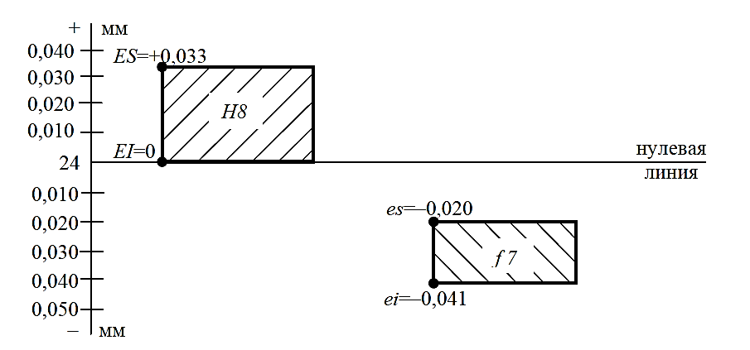

Рисунок 8. Схема расположения полей допусков деталей

Согласно рисунку 5 посадка 24 H8/f7 относится к системе отверстия.

Задание 3.
Определить тип посадки: с зазором, с натягом или переходная. Найти наибольшие и наименьшие зазоры и (или) натяги, показать их на рисунке.
Если поле допуска отверстия находится над полем допуска вала, то посадка с зазором. В этом случае определяются максимальный и минимальный зазоры Smax, Smin по формуле 4.4.
Если поле допуска отверстия находится под полем допуска вала – посадка с натягом. В этом случае определяются максимальный и минимальный натяги Nmax, Nmin по формуле 4.5.
Если поля допусков отверстия и вала перекрываются (пересекаются) частично или полностью (рис. 4, в), то посадка переходная (возможны и натяг и зазор). В этом случае определяются максимальные значения зазора и натяга Smax , Nmax по тем же формулам.
Продолжим исследовать посадку 24 H8/f7. Глядя на рисунок 8, видим, что поле допуска отверстия H8 находится над полем допуска вала f7.
Следовательно, посадка с зазором. Определим значения зазоров:
Smax = Dmax – dmin = 24, 033 – 23,959 = 0,074 мм,
Smin = Dmin – dmax = 24,000 – 23,980 = 0,020 мм.
Полученные значения показываем на рисунке 9.
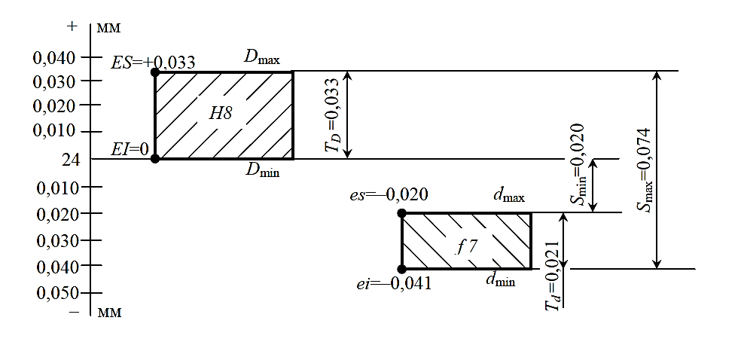
Рисунок 9.– Схема посадки 24 H8/f 7

В зависимости от взаимного расположения полей допусков отверстия и вала различают посадки трех типов: с зазором, с натягом и переходные.
Для посадок с зазором рассчитывается Smax и Smin , с натягом Nmax и Nmin , для переходных посадок Nmax и Smax.
Примеры выполнения работы:
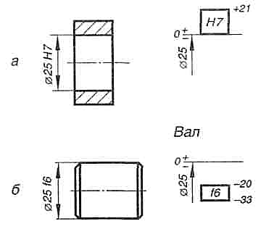 | Отверстие  Верхнее отклонение: ES = +21 мкм  Нижнее отклонение: ЕI=0  Допуск: TD = ES–EI=+21 –0=21мкм  Вал  Верхнее отклонение: es = –20 мкм  Нижнее отклонение: ei = –33мкм  Допуск: Тd = es–ei = –20 –(–33) =13 мкм
Посадка с зазором
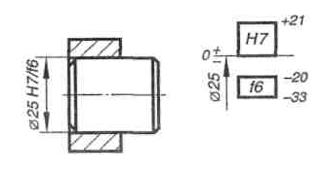 | Параметры отверстия: ES = +21 мкм, ЕI=0,  T_{D} = 21 мкм  Параметры вала: es=–20 мкм, еi = –33мкм,  Т_{d} =13мкм  Наибольший и наименьший зазоры:  Smax = ES – ei = +21 – (–33) = 54мкм,  Smin = EI – es = 0 – (–20) = 20мкм  Допускпосадки: TS = Smax– Smin= 54 – 20 = 34 мкм  TS = ES – ei – EI+es = T_{D} +T_{d},  TS = 21 + 13 = 34 мкм
Посадка с натягом
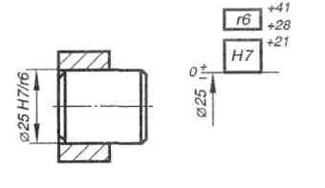 | Параметры отверстия: ES = +21 мкм, ЕI=0, T_{D} =21 мкм  Параметры вала: es = +41 мкм, ei = +28мкм,  T_{d} = 13мкм  Наибольший и наименьший натяги:  Nmax = es–EI=+41 – 0 = 41 мкм,  Nmin = ei–ES = +28 – 21 = 7мкм  Допускпосадки: TN = Nmax – Nmin = 41 – 7=34 мкм  TN = es – EI–ei + ES = T_{D} + T_{d},  TN = 21 + 13 = 34 мкм
Посадка переходная
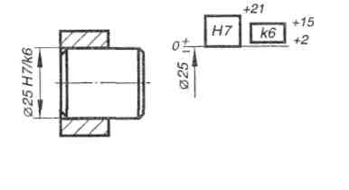 | Параметры отверстия: ES = +21 мкм, ЕI=0, TD=21 мкм.  Параметры вала: es = +15мкм, ei = +2мкм, Td = 13 мкм  Наибольший и наименьший натяги:  Nmax = es – EI=+15 – 0= 15мкм,  Nmin = ei – ES = +2 – 21= – 19мкм,  Smax = ES – ei = + 21 – 2 = 19 мкм,  - Nmin = Smax  Допускпосадки:  TN = Nmax – Nmin = 15 – (–19) = 34 мкм,  TN = es– EI –ei + ES = TD + Td,  TN = 21 + 13=34мкм

Порядок выполнения работы (см. примеры):
- по записи задания определить параметры отверстия и вала: номинальный диаметр и предельные отклонения (Приложение ГОСТ25347-82);
- по расчетным формулам рассчитать предельные размеры и допуски на изготовление деталей;
- изобразить схему расположения полей допусков отверстия и вала, указав все предельные показатели;
- по схеме расположения полей допусков определить посадку соединения и просчитать предельные зазоры и натяги в соединениях при посадке с зазором, натягом или переходной.
Подробно записать решение своего задания по всем пунктам выполнения работы.

Задания:

Вар | Номинальный диаметр | Посадки |  |  | Вар | Номинальный диаметр | Посадки
1 | 48 | H6/m5 | G7/h6 | H11/d11 | 16 | 40 | H6/m5 | H7/p7 | Н7/f7
2 | 18 | H7/f7 | H7/s6 | H7/h6 | 17 | 42 | G7/g6 | G7/h6 | H7/s6
3 | 23 | H7/f7 | G7/g6 | H7/r6 | 18 | 51 | H7/r6 | K7/h6 | H11/d11
4 | 34 | K7/h6 | H6/p6 | H7/k6 | 19 | 20 | H7/h6 | H8/p6 | H8/u8
5 | 68 | H8/u8 | E9/h8 | H6/g6 | 20 | 54 | M7/k6 | E9/h8 | H11/d11
6 | 72 | H11/d11 | H7/js6 | N6/h6 | 21 | 47 | H6/g6 | H7/js6 | H11/h10
7 | 12 | H11/h11 | N7/K6 | P6/h6 | 22 | 56 | H6/h5 | N7/h6 | H9/d9
8 | 27 | H9/d9 | H8/k7 | R7/h6 | 23 | 19 | P6/h5 | H8/k7 | H8/e8
9 | 52 | H8/e8 | M7/h6 | U8/h7 | 24 | 15 | R7/h6 | M7/h6 | Н7/f7
10 | 31 | H7/f7 | H8/n7 | P7/h6 | 25 | 24 | U8/h7 | H8/m7 | D9/h8
11 | 29 | D9/h8 | K7/h6 | H6/n5 | 26 | 36 | P7/h7 | K7/h6 | E9/h8
12 | 64 | E9/h8 | H7/m6 | H8/s7 | 27 | 67 | H6/n5 | H7/m6 | H7/f7
13 | 89 | H7/f7 | К8/h7 | H7/t6 | 28 | 13 | H8/s7 | K8/h7 | G7/h6
14 | 17 | G7/h6 | H8/n7 | H6/p5 | 29 | 25 | H7/t6 | H8/n7 | F8/h8
15 | 35 | F8/h8 | Js7/h8 | H6/r5 | 30 | 21 | G7/h6 | H6/g6 | H7/s6

Контрольные вопросы

1. Что такое допуск размера и допуск посадки?
2. Чем характеризуется поле допуска?
3. В каких единицах изображаются допустимые отклонения на чертежах, а в каких – в таблицах полей допусков?
4. Что называется системой отверстия и системой вала? Какая система предпочтительней?
5. Как обозначается посадка?
6. Сколько квалитетов установлено стандартом?
7. Как различаются посадки по характеру соединения (3 вида)?
8. Что называется номинальным, действительным и предельным размерами?
9. Что называется нижним и верхним предельными отклонениями?
10. Что такое зазор, и каково его назначение в сопряжении?
11. Что называют натягом и каково его назначение в сопряжениях деталей?
12. Чем характеризуется точность размера?
13. Есть ли связь между точностью размеров и шероховатостью поверхности?

Тема 4.3. Нормирование расположения поверхностей
Практическое занятие №11. Чтение чертежей, содержащих условные обозначения допусков формы и расположения поверхностей.

Цель:научиться расшифровывать условные обозначения отклонений формы и расположения поверхностей, научиться наносить условные обозначения отклонений формы и расположения поверхностей, читать чертежи деталей.
Задание.Выполнить эскизы деталей с условными обозначениями отклонений формы и расположения поверхностей. Расшифровать условные обозначения отклонений формы и расположения поверхностей.
Материальное обеспечение: Интернет-ресурсы, учебник, инструкция к практической работе.
Литература:
1. Иванов И.А., Урушев С.В., Воробьев А.А., Кононов Д.П. Метрология, стандартизация и сертификация на транспорте: учебник для студентов учреждений среднего профессионального образования. – М.: Издательский центр «Академия», 2018.
2. ГОСТ 2.308-2011 Единая система конструкторской документации (ЕСКД). Указания допусков формы и расположения поверхностей.

Задание
Задача 1. Нанести на чертеже требования к отклонению от плоскостности бруска в зависимости
от заданных размеров и степени точности на погрешность формы.

Задача 2. Нанести на чертеже требования к отклонению от параллельности плоскостей бруска в зависимости от заданных размеров и степени точности на отклонения расположения поверхностей.

Задача 3. Нанести на чертеже требования к отклонению от прямолинейности образующей цилиндра в зависимости от заданной длины степени точности на погрешность формы.

Задача 4. Нанести на чертеже требования к радиальному биению поверхностей А и Б и торцовому биению поверхности Б относительно оси отверстия в зависимости от заданных диаметров и степеней точности на отклонения расположения поверхностей.

Задача 5. Нанести на чертеже требования к отклонению от симметричности расположения паза
В относительно поверхностей А в зависимости от размера паза и степени точности на отклонения расположения поверхностей.

Задача 6. Выполните эскизы деталей с условными обозначениями отклонений формы и расположения поверхностей. Расшифруйте условные обозначения отклонений формы и расположения поверхностей.

Тестовое задание:
Каждый вопрос имеет один или несколько правильных ответов. Выберите верный ответ.
1.К отклонениям формы относятся:
а) непрямолинейность;
б) неперпендикулярность;
в) несоосность.
2.Неплоскостность представляет собой:
а) отклонение расположения поверхностей;
б) отклонение формы;
в) выпуклость.
3.Что относится к отклонениям расположения поверхностей?
а) нецилиндричность;
б) непараллельность;
в) отклонение наклона.
4.Суммарные отклонения формы и расположения поверхностей — это:
а) торцевое биение;
б) отклонение формы заданного профиля;
в) нецилиндричность.
5. База представляет собой:
а) плоскость, по отношению к которой определяется отклонение расположения;
б) ось системы координат;
в) любая поверхность детали.
6.Каким знаком обозначается на чертеже базовая поверхность?
7.Как обозначается на чертеже допуск цилиндричности?
8.Расшифруйте условное обозначение на чертеже.

а) допуск плоскостности относительно поверхности равен 0,02 мм;
б) допуск перпендикулярности поверхности А равен 0,02 мм;
в) допуск перпендикулярности поверхности относительно поверхности А.

9. Что означает знак?

а) плоскостность 0,2 мм на площади (50x100) мм²;
б) круглость 0,2 мм при диаметре 50 мм и длине 100 мм;
в) допуск формы заданной поверхности.

10. Числовое значение допуска, указанное в рамке, относится:
а) ко всей длине поверхности;
б) к участку поверхности, обозначенному штрихпунктирной линией;
в) к участку, расположенному от начала до середины поверхности.
Контрольные вопросы
1. Что такое «номинальная поверхность»?
2. Что такое «реальная поверхность»?
3. Что такое «прилегающая поверхность»?
4. Что такое «база»?
5. Что такое «нормируемый участок»?
6. Назовите частные случаи отклонения от круглости.
7. Назовите частные случаи отклонения от плоскостности илипрямолинейности.
8. Что такое отклонение расположения поверхности?
9. Суммарные допуски.
10. Обозначение отклонений формы и расположения на чертеже.

РАЗДЕЛ 5. КАЧЕСТВО ПРОДУКЦИИ
Тема 5.1. Общие понятия качества продукции
Практическое занятие №12. Выбор номенклатуры показателей качества продукции

Цель: освоение основных методов оценки качества продукции.
Задание.Изучить теоретический материал. Записать ответы на контрольные вопросы.Записать основные ключевые термины, используемые в сфере управления качеством. Определить коэффициент весомости прибора.
Материальное обеспечение: Интернет-ресурсы, учебник, инструкция к практической работе.
Литература:
Иванов И.А., Урушев С.В., Воробьев А.А., Кононов Д.П. Метрология, стандартизация и сертификация на транспорте: учебник для студентов учреждений среднего профессионального образования. – М.: Издательский центр «Академия», 2018.

Методические рекомендации к выполнению.

Качество – совокупность характеристик объекта, относящихся к его способности удовлетворять установленные и предполагаемые потребности (ГОСТ Р ИСО 9000-2001 «Системы менеджмента качества. Основные положения и словарь»). Качество можно представить в виде пирамиды, представленной на рисунке 1.1 Пирамида в целом охватывает все сферы управления качеством, т.е. является иллюстрацией TQM (TQM - TotalQualitymanagement) – философии всеохватывающего менеджмента качества, которая предполагает высокое качество всей работы для достижения требуемого качества продукции.
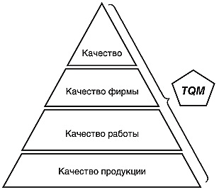
Рисунок 1.1- Пирамида качества

Качество продукции является составляющей и следствием качества работы. На этом этапе непосредственно оценивается качество готовой продукции, мнение потребителя, анализируются рекламации.

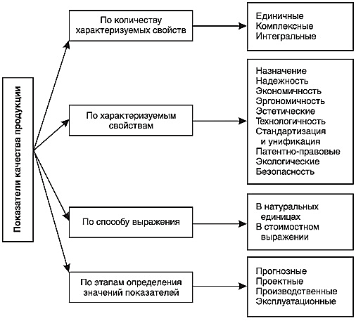
Рисунок 1.2 - Классификация показателей качества продукции

Показатели качества продукции по характеризуемым свойствам

Показатели надежности характеризуют следующие свойства:
безотказность - свойство изделия непрерывно сохранять работоспособность в течение некоторого времени или некоторой наработки, выражающейся в вероятности безотказной работы, средней наработки до отказа, интенсивности отказов;
ремонтопригодность - свойство изделия, заключающееся в приспособленности его к предупреждению и обнаружению причин возникновения отказов, повреждений и устранению их последствий путем проведения ремонтов и технического обслуживания. Единичными показателями ремонтопригодности являются вероятность восстановления работоспособного состояния, среднее время восстановления;
восстанавливаемость изделия характеризуется средним временем восстановления до заданного значения показателя качества и уровнем восстановления - сохраняемость - свойство продукции сохранять исправное и работоспособное, пригодное к потреблению состояние в течение и после хранения и транспортирования.
долговечность - свойство изделия сохранять работоспособность до наступления предельного состояния при установленной системе технического обслуживания и ремонтов.
Показатели экономичности определяют совершенство изделия по уровню затрат материальных, топливно-энергетических и трудовых ресурсов на его производство и эксплуатацию.
Эргономические показатели характеризуют систему «человек - изделие - среда использования» и учитывают комплекс таких свойств человека, как:
гигиенические;
антропометрические;
физиологические;
психологические.
Эстетические показатели характеризуют:
информационно-художественную выразительность изделия;
рациональность формы;
целостность композиции.
Показатели технологичности имеют отношение к таким свойствам конструкции изделия, которые определяют его приспособленность к достижению оптимальных затрат при производстве, эксплуатации и восстановлении заданных значений показателей качества. Они являются определяющими для показателей экономичности. К единичным показателям технологичности относятся:
удельная трудоемкость;
материалоемкость;
энергоемкость изготовления и эксплуатации изделия;
длительность цикла технического обслуживания и ремонтов и др.
Показатели стандартизации и унификации характеризуют насыщенность изделия стандартными, унифицированными и оригинальными составными частями, каковыми являются входящие в него детали, узлы, агрегаты, комплекты и комплексы.
Патентно-правовые показатели характеризуют степень патентной чистоты технических решений, использованных в изделии, определяющей ее конкурентоспособность на внутреннем и внешнем рынке. Экологические показатели определяют уровень вредных воздействий на окружающую среду в процессе эксплуатации или потребления изделия.

Показатели качества продукции по количеству характеризуемых свойств
Показатель, по которому принимается решение оценивать качество продукции, называется определяющим.
Единичные показатели характеризуют одно свойство продукции, составляющее ее качество применительно к определенным условиям создания, эксплуатации и потребления. Комплексные (обобщающие) показатели являются средней величиной, учитывающей количественные оценки основных свойств продукции и их коэффициентов весомости. Интегральные показатели отражают соотношение полезного эффекта от эксплуатации и затрат на приобретение и эксплуатацию продукции.
Оптимальным значением показателя качества продукции является такое, при котором достигается наибольший полезный эффект от эксплуатации (потребления) продукции при заданных затратах на ее создание и эксплуатацию (потребление).
Согласно Федеральному закону РФ «О защите прав потребителей»: по товарам длительного пользования изготовитель обязан устанавливать срок службы; по продуктам питания, медикаментам, товарам бытовой химии - срок годности.
При приобретении изделия потребитель основное внимание обращает наего бездефектность. Дефект - несоответствие какого-либо параметра качества продукта требованиям потребителя. Дефекты продукта разделяют на внутренние и внешние. Внутренний (скрытый) дефект продукта - это дефект, который в силу несовершенства контроля качества производства попадает в готовую продукцию, а затем - потребителю.
Внешний дефект продукта — это дефект, который может быть выявлен в результате разовых замеров параметров качества при контроле производства и готовой продукции.

Значение повышения качества продукции
По мере развития экономических реформ в России все большее внимание уделяется качеству. В настоящее время одной из серьезных проблем для российских предприятий является создание системы качества, позволяющей обеспечить производство конкурентоспособной продукции.
Оценка уровня качества продукции- совокупность операций, включающая выбор номенклатуры показателей качества оцениваемой продукции, определение значений этих показателей и сопоставление их с базовыми. Содержание операций оценки уровня качества на различных этапах жизненного цикла продукции и последовательность их проведения представлены на рисунке 3.

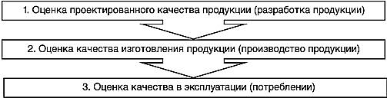
Рисунок 1.3 - Операции оценки уровня качества продукции
на различных этапах ее жизненного цикла

1. Оценка проектного качества продукции (разработка продукции):
установление класса и группы продукции;
выбор и обоснование номенклатуры показателей качества продукции;
выбор базового образца;
выбор метода определения значений показателя качества;
определение численных значений показателей.
2. Оценка качества изготовления продукции (производство продукции):
установление методов и средств контроля качества;
выбор метода определения значения показателя качества;
определение фактических значений показателей качества;
оценка уровня качества изготовления по показателям дефектности.
3. Оценка качества в эксплуатации (потреблении):
установление способа сбора и получения информации о качестве;
определение фактических показателей качества;
определение полезного эффекта и суммарных затрат;
оценка рекламаций;
получение результатов оценки и принятия решений.
Для оценки уровня качества вся продукция разделена на два класса (табл. 1).
Указанная классификация применяется для выбора номенклатурыединичных показателей некоторой группы продукции, определения области их применения, обоснования выбора конкретного изделия или нескольких изделий в качестве базовых образцов, создания системы государственных стандартов на номенклатуру показателей качества продукции. Номенклатуру показателей качества продукции устанавливают с учетом назначения и условий ее применения, требований потребителей, основных требований к показателям качества продукции и области их применения.
Методы определения значений показателей качества продукцииподразделяются на две основные группы (рис. 1.4).
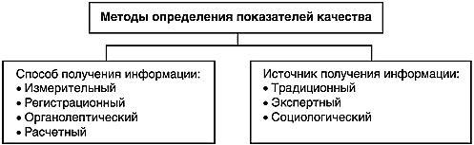
Рисунок 1.4- Классификация методов измерениязначений показателей качества

1-й метод. Способ получения информации
Измерительный способ основан на информации, получаемой с обязательным использованием технических измерительных средств, предусмотренных конструкцией изделия или дополнительных.
Регистрационный способ - используется информация, получаемая путем подсчета (регистрации) числа определенных событий, предметов или затрат. Например, регистрация:
количества отказов изделия при испытаниях;
затрат на создание и эксплуатацию изделия;
числа частей сложного изделия, защищенных авторскими правами и патентами.
С помощью этого способа можно определить показатели технологичности, экономичности, патентно-правовые, стандартизации и унификации.
Органолептический способ - используется информация, получаемая в результате анализа восприятия органов чувств. Точность и достоверность результатов при данном методе зависят от способностей, квалификации и навыков лиц, выполняющих эту работу, а также от возможности использования специальных технических средств, повышающих разрешающие способности организма человека (микроскопы, микрофоны и др.). Этот способ наиболее широко применяется при оценке качества предметов потребления, в том числе продуктов питания, а также их эргономичности, экологичности, эстетичности.
Расчетный способ - основан на использовании теоретических или эмпирических зависимостей показателей качества продукции от ее параметров. Применяется в основном при проектировании продукции и служит для определения производительности, мощности, прочности и т.п.
Рассмотренные способы применяются совместно на различных стадиях жизненного цикла продукции.
2-й метод. Источник получения информации
Традиционный источник информации - показатели качества определяются должностными лицами специализированных экспертных лабораторий, полигонов, стендов, конструкторских отделов, вычислительных центров, служб надежности. Экспертный источник информации - определение значений показателей качества осуществляется на основе решения, принимаемого группой специалистов-экспертов. Социологический источник информации - основан на сборе и анализе информации о мнении фактических или возможных потребителей продукции.
Методы оценки уровня качества продукции
Уровень качества продукции- это относительная характеристика ее качества, основанная на сравнении значений показателей качества оцениваемой продукции с базовыми значениями соответствующих показателей. Основные методы оценки уровня качества продукции представлены на рисунке 1.5
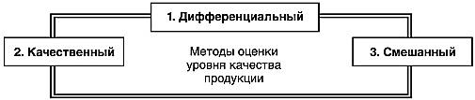
Рисунок 1.5 - Основные методы оценки уровня качества продукции

Дифференциальный метод- основан на использовании единичных показателей, чтобы определить, по каким из них достигнут уровень базового образца и значения каких наиболее отличаются от базовых.
Расчет относительных показателей качества продукции ведется по формуле (1.1):
(1.1)
где P_{i}— значение i-го показателя качества оцениваемой продукции;
P_{iб}— значение i-го базового показателя;
i = 1, ..., n — количество оцениваемых показателей качества.
Если одни относительные показатели по результатам расчетов оказались лучше, а другие хуже, применяют комплексный, или смешанный, метод оценки. Уровень качества оцениваемой продукции, для которого существенно важно значение каждого показателя, считается ниже базового, если хотя бы один из относительных показателей хуже.
Качественный метод- основан на применении обобщенного показателя качества продукции, который представляет собой функцию от единичных показателей. Обобщенный показатель может быть выражен главным показателем, отражающим основное назначение продукции, интегральным или средневзвешенным.
Интегральный показательиспользуется тогда, когда можно установить суммарный полезный эффект от эксплуатации или потребления продукции и суммарные затраты на создание и эксплуатацию продукции. Интегральный показатель может быть рассчитан по следующей формуле:
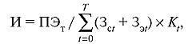(1.2)
где,ПЭ_{Т}- суммарный полезный эффект от эксплуатации технического устройства за расчетный период или полезный срок использования (например, выработка электроэнергии энергоблоком в кВт ч, работа грузового автомобиля в т-км);
З_{сt}- затраты на создание технического устройства (разработку, изготовление, монтаж) в году t;
З_{эt}-затраты на эксплуатацию технического устройства (техническое обслуживание, ремонт и другие эксплуатационные расходы) в году t;
К_{t}-коэффициент приведения (дисконтирования) разновременных затрат к одному году;
Т - расчетный период (полезный или нормативный срок службы).

Средневзвешенные показателиприменяют, если нельзя установить функциональную зависимость главного показателя от исходных показателей качества, но возможно с достаточной степенью точности определить параметры весомости усредняемых показателей. Например, средний взвешенный арифметический показатель вычисляется по формуле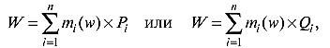(1.3)
где, m_{i}(w) — параметр весомости i-го показателя, входящего в обобщенный показатель (w);
Р_{i}— значение i-го показателя качества оцениваемой продукции;
Q_{i}-значение i-го относительного показателя качества продукции.

Смешанный метод- основан на одновременном использовании единичных и комплексных (обобщенных) показателей оценки качества продукции.
Для оценки качества совокупности видов разнородной продукции используются индексы качества и дефектности.
Индекс качества- это комплексный показатель качества разнородной продукции, который равен среднему взвешенному относительных значений показателей качества этой продукции. Он определяется по следующей формуле:
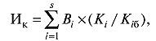(1.4)
где, В_{i}— коэффициент весомости i-го вида продукции (определяется по стоимости продукции);
К_{i}- комплексный показатель качества i-го вида продукции;
K_{iб}— базовый комплексный показатель качества i-го вида продукции;
i = 1, ..., s-количество видов продукции.

Индекс дефектности— это комплексный показатель качества разнородной продукции, выпущенной за рассматриваемый период, равный среднему взвешенному коэффициентов дефектности этой продукции:
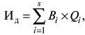(1.5)
где, B_{i}- коэффициент весомости i-го вида продукции;
Q_{i}-относительный коэффициент дефектности продукции i-го вида, являющийся показателем качества изготовления продукции.
Коэффициент дефектности можно вычислить следующим образом:
К_{д}- значение коэффициента дефектности продукции, произведенной в рассматриваемом периоде;
К_{дб}- базовое значение коэффициента дефектности продукции, произведенной в базовом периоде.
Индексы качества и дефектности являются универсальными показателями, которыми можно оценить качество продукции предприятия в целом и проанализировать его изменения за ряд лет.
Задание
  - Изучите теоретический материал. Запишите ответы на контрольные вопросы.
  - Запишите основные ключевые термины, используемые в сфере управления качеством (таблица 1.1.)
  - Выберите из таблицы электробытовой прибор в соответствии с вашим вариантом (таблица 1.2), определите коэффициент весомости электробытового прибора для трех марок, заполните таблицу 1.3
  - Заполните отчет по практическому занятию, сделайте выводы о проделанной работе.

Таблица 1.1Исходные данные
Термин | Определение термина
Качество
Установление потребности
Предполагаемые потребности
Объект
Продукция
Всеобщийменеджменткачества (TQM –
Total Quality Management)
Свойства продукции
Показатель качества

Таблица 1.2Исходные данные по вариантам
Номер варианта | Наименование продукции
1 | Телевизоры
2 | Холодильники
3 | Стиральные машины
4 | Микроволновые печи
5 | Электрочайники
6 | Электрические плиты
7 | Газовые плиты
8 | Кондиционеры
9 | Пылесосы
10 | Утюги
11 | Миксеры
12 | Кофеварки
13 | Видеокамеры
14 | Цифровые фотоаппараты
15 | Компьютеры

Таблица 1.3Исходные данные (для примера)

Наименование показателя | Коэффициент весомости | Значение показателя, баллы
Наименование показателя | Коэффициент весомости | ХолодильникBravo XR-100 | ХолодильникPozisRK-139 W | Холодильник LitbherrCUwb 3311
Функциональные показатели
Эстетические показатели
Технические показатели

Контрольные вопросы

1.Дайте определения качества продукции, дефекта продукта, уровня качества продукции.
2. Что такое оптимальный уровень качества?
3.Какие факторы влияют на уровень качества изделий?
4.Для каких целей определяют уровень качества товара?
5.Назовите основные виды дефектов продукции и способы их устранения.
6.Перечислите классификацию показателей продукции и их основные характеристики.
7.Назовите основные методы оценки качества продукции и охарактеризуйте каждый из них.
8.Назовите достоинства и недостатки дифференцированного и комплексного методов оценки уровня качества.

Тема 5.2. Сущность управления качеством продукции
Практическое занятие №13. Экономическая эффективность стандартизации и унификации.
Цель: получить навыки оценки показателей экономической эффективности работы по стандартизации; получить навыки оценки экономической эффективности работ по унификации изделий.
Задание.Изучить показатели экономической эффективности работы по стандартизации, рассчитать показатели экономической эффективности работы по стандартизации.Изучить метод параметрической стандартизации, рассчитать экономическую эффективность работ по унификации.
Материальное обеспечение: Интернет-ресурсы, учебник, инструкция к практической работе.
Литература:
Иванов И.А., Урушев С.В., Воробьев А.А., Кононов Д.П. Метрология, стандартизация и сертификация на транспорте: учебник для студентов учреждений среднего профессионального образования. – М.: Издательский центр «Академия», 2018.

Методические рекомендации к выполнению.

Теоретические сведения
При планировании всех работ по стандартизации, таких как разработка новых стандартов, пересмотр или внесение изменений в действующие стандарты, а также при гармонизации национальных стандартов с международными, необходимо определять их ожидаемую эффективность.
Под эффективностью работ по стандартизации понимают соотношение общественного эффекта от применения результатов работ по стандартизации в организации и в государстве в целом и затрат, связанных с их разработкой.
Определение эффективности работ по стандартизации осуществляется в целях:
– обоснования целесообразности включения конкретных работ по стандартизации в программы и планы национальной и межгосударственной стандартизации, а также в планы конкретного предприятия;
– выбора наиболее рациональных (оптимальных) вариантов требований, включаемых в стандарты;
– оценки результативности деятельности в области стандартизации.
Эффективность работ по стандартизации характеризуется получением экономических, технических и социальных результатов.
Определение экономической эффективности стандартизации рекомендуется осуществлять при разработке следующих стандартов:
– на продукцию;
– процессы;
– методы контроля (испытаний, измерений).
Определение технической или социальной эффективности стандартизации рекомендуется проводить при разработке основополагающих (организационно-технических и общетехнических) стандартов.
Техническая эффективность работ по стандартизации может выражаться в абсолютных и относительных показателях (на единицу стандартизованной продукции), получаемых в результате применения стандарта (например, снижение вредных воздействий и выбросов, снижение материалоемкости или энергоемкости производства).
Социальная эффективность работ по стандартизации заключается в том, что обязательные требования к продукции, приводимые в технических регламентах, должны соответствовать требованиям здравоохранения, санитарии и гигиены, охраны окружающей среды и безопасности граждан при производстве, обращении и использовании продукции. Социальная эффективность работ по стандартизации выражается в показателях, характеризующих снижение уровня заболеваемости и производственного травматизма, в повышении продолжительности жизни, улучшении социально-психологического климата и др.
Информационная эффективность работ по стандартизации обеспечивает достижение необходимого для общества взаимопонимания единства представления и восприятия информации. Кроме того, информационная эффективность работ по стандартизации особенно важна в рамках договорно-правовых отношениях субъектов хозяйственной деятельности друг с другом и с органами государственного управления, в международных научно-технических и торгово-экономических отношениях.
Определение эффективности работ по стандартизации осуществляется на основе ряда предварительных данных, полученных в результате проведения научно-исследовательских и опытно-конструкторских работ, научных прогнозов, нормативных документов, разработанных проектов стандартов, а также на основании использования региональных и международных стандартов в целях гармонизации с ними национальных стандартов. В тех случаях, когда отсутствуют количественные исходные данные для осуществления расчетов эффективности, обусловливающих целесообразность включения разработки конкретных стандартов в программы и планы, приводят словесное техническое и социальное обоснование.
Рассмотрим показатели работ по стандартизации, определяющие ее экономическую эффективность. Приводимые ниже показатели экономической эффективности работ позволяют произвести лишь предварительные расчеты и не могут дать исчерпывающую оценку, так как некоторые из них сами являются функциями ряда процессов. Ознакомление с данными показателями позволяет понять идею оценки экономической эффективности стандартизации.
Остановимся на следующих показателях.
1. Затраты, связанные с применением стандарта на единицу стандартизованной продукции, определяются по формуле
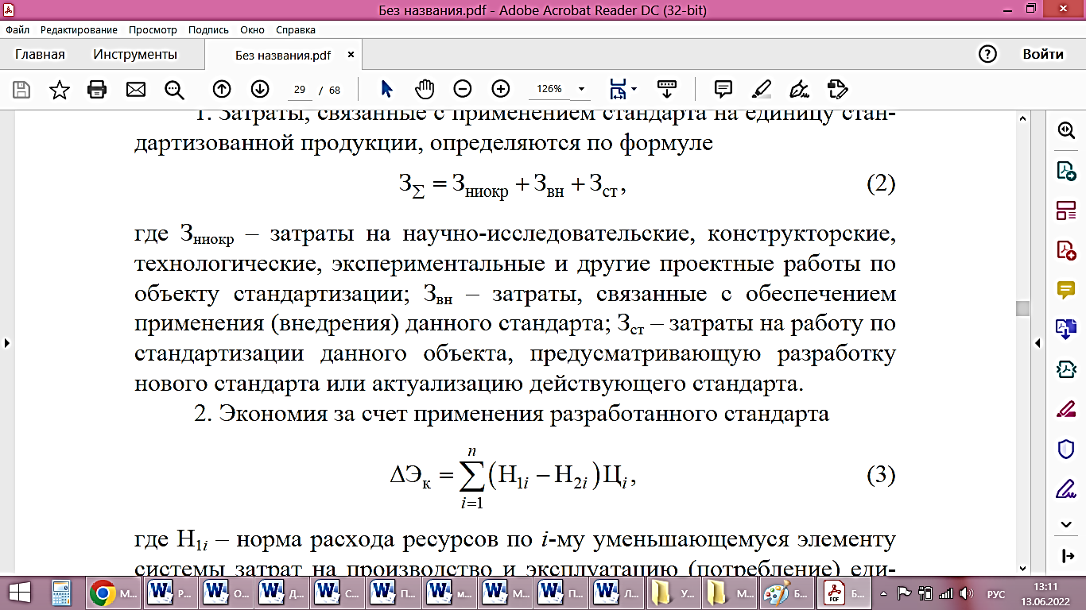(1)
где Зниокр – затраты на научно-исследовательские, конструкторские, технологические, экспериментальные и другие проектные работы по объекту стандартизации; Звн – затраты, связанные с обеспечением применения (внедрения) данного стандарта; Зст – затраты на работу по стандартизации данного объекта, предусматривающую разработку нового стандарта или актуализацию действующего стандарта.
2. Экономия за счет применения разработанного стандарта
(2)
где Н_{1i} – норма расхода ресурсов по i-му уменьшающемуся элементу системы затрат на производство и эксплуатацию (потребление) единицы конкретной продукции (услуги) до перехода на производство и потребление этой продукции (услуги) по новому стандарту (или группе взаимосвязанных стандартов), ед. ресурса; Н_{2i} – норма расходов ресурсов по i-му уменьшающемуся элементу системы затрат на производство и эксплуатацию (потребление) единицы конкретной продукции (услуги) после перехода на производство и потребление этой продукции (услуги) по новому стандарту (или группе взаимосвязанных стандартов), ед. ресурса; Ц – цена (тариф, ставка) за единицу i-го ресурса, руб/ед. ресурса.
3. Величина экономического эффекта, получаемого от производства и потребления единицы конкурентоспособной продукции, произведенной в соответствии с требованиями нового стандарта (или группы взаимосвязанных стандартов), определяется из выражения
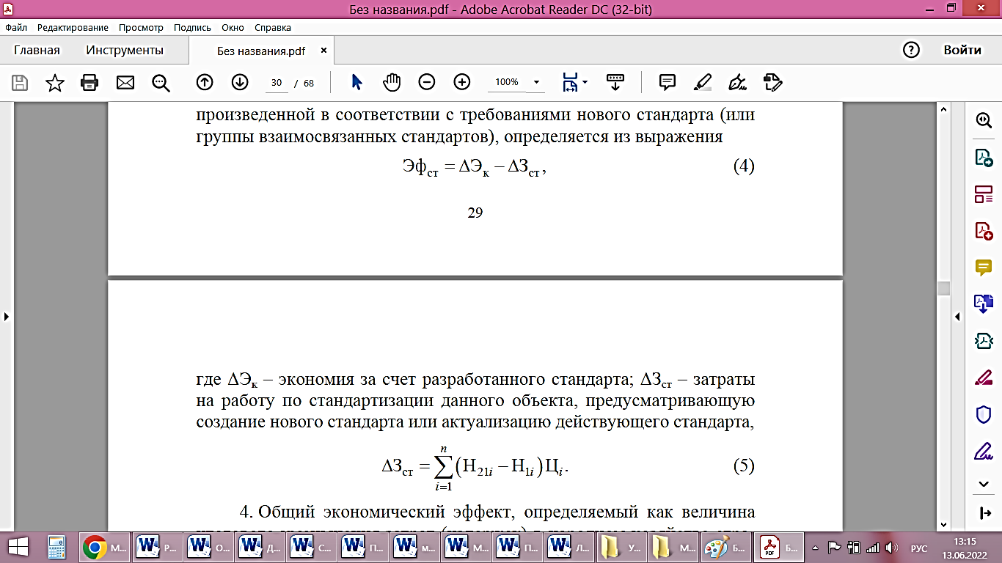(3)
гдеΔЭк – экономия за счет разработанного стандарта; ΔЗст – затраты на работу по стандартизации данного объекта, предусматривающую создание нового стандарта или актуализацию действующего стандарта,
(4)
4. Общий экономический эффект, определяемый как величина итогового уменьшения затрат (издержек) в народном хозяйстве страны в связи с применением вновь разработанного стандарта (группы стандартов), находят по формуле
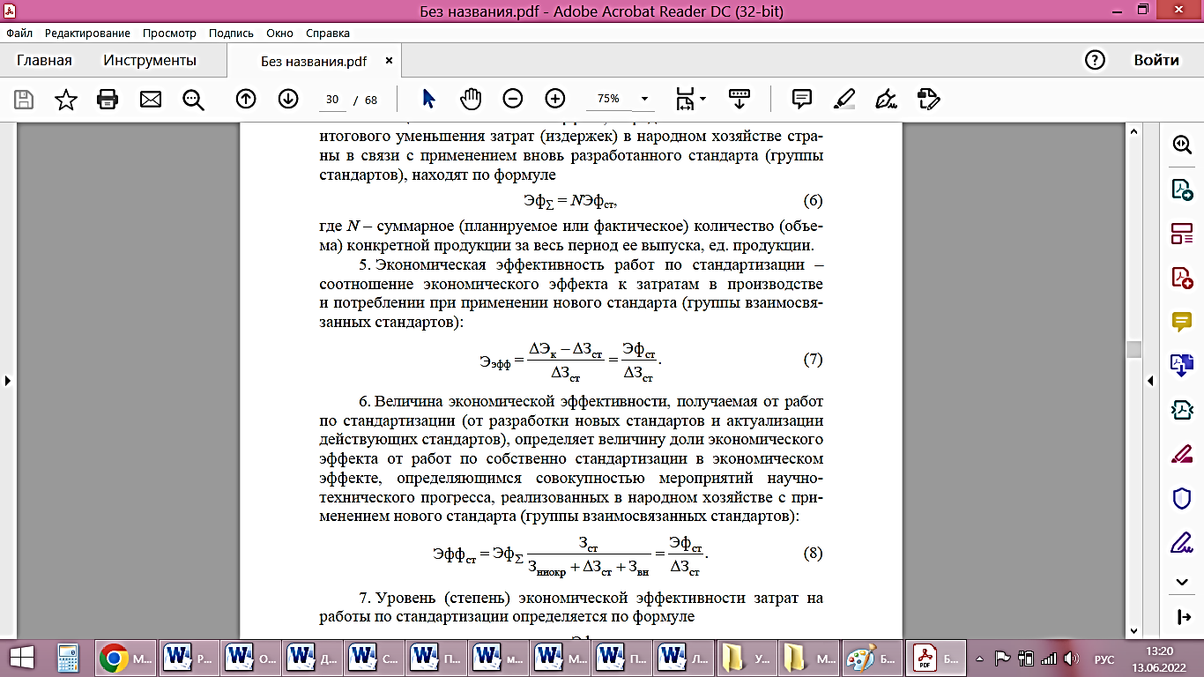(5)
где N – суммарное (планируемое или фактическое) количество (объема) конкретной продукции за весь период ее выпуска, ед. продукции.
5. Экономическая эффективность работ по стандартизации – соотношение экономического эффекта к затратам в производстве и потреблении при применении нового стандарта (группы взаимосвязанных стандартов):
(6)
6. Величина экономической эффективности, получаемая от работ по стандартизации (от разработки новых стандартов и актуализации действующих стандартов), определяет величину доли экономического эффекта от работ по собственно стандартизации в экономическом эффекте, определяющимся совокупностью мероприятий научно-технического прогресса, реализованных в народном хозяйстве с применением нового стандарта (группы взаимосвязанных стандартов):
(7)
7. Уровень (степень) экономической эффективности затрат на работы по стандартизации определяется по формуле
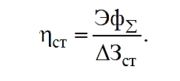(8)
Данный показатель позволяет произвести сравнительную оценку различных работ по стандартизации или различных вариантов работ по стандартизации, или различных вариантов значений показателей норм, требований, подлежащих стандартизации.

Задание 1. На хлебокомбинате при производстве булочек с повидлом на технологическом оборудовании, основанном на принципе автоматического дозатора, в сутки производят 1 200 булочек общей стоимостью 134 000 руб. В год план выпуска составляет 432 000 булочки общей стоимостью 5 184 000 руб.
На наладку оборудования в год запланировано 20 человеко-дней, при этом стоимость 1 человеко-дня составляет 800 руб. При годовом планировании было запланировано 20 ч обучения персонала данного цеха, стоимость 1 ч обучения для предприятия составляет 200 руб. На разработку документации по данному технологическому процессу запланировано 8 человеко-дней, стоимость одного человеко-дня составляет 500 руб.
При анализе технологического процесса на этапах дозирования было обнаружено, что погрешность при дозировании повидла для булочки увеличивает норму расхода повидла в среднем на 11 г. Стоимость 1 кг повидла составляет 150 руб.
Было внесено предложение усовершенствовать линию, стандартизировав количество дозируемого повидла с точностью до одного грамма. При этом работы по наладке увеличатся на 35 человеко-дней и составят 55 человеко-дней. Часы на дополнительное обучение рабочих увеличатся на 10 ч и составят 30 ч в год. Внесение изменений в документацию увеличит трудозатраты на 3 человеко-дня.
Рассчитать величину экономической эффективности при условии окупаемости затрат в течение года.
Задание 2. На молокозаводе при производстве йогурта используют три вида технических условий. Для производства каждого вида требуется переналадка оборудования, что приводит к простоям, и дополнительное обучение рабочих. В год производят 245 000 йогуртов каждого наименования общей стоимостью 4 165 000 руб.
На наладку оборудования в год запланировано 72 человеко-дня, при этом стоимость 1 человеко-дня составляет 750 руб. При годовом планировании было запланировано 24 ч обучения персонала данного цеха, стоимость одного часа обучения для предприятия составляет 180 руб. Затраты на работу с нормативной документацией планируются в размере 4 человеко-дней стоимостью 820 руб.
Маркетинговый анализ показал, что покупательская способность выше предлагаемого количества йогуртов. Было рекомендованоразработать стандарт предприятия на йогурт с различными наполнителями, при этом исключить необходимость переналадки оборудования и за счет отсутствия простоя увеличить выпуск йогурта на 183 774 штук.
Разработка стандарта предприятия планируется своими силами и составит 18 человеко-дней, стоимость 1 человеко-дня – 820 руб. Кроме этого, для осуществления данного проекта необходимо будет обучить рабочих дополнительно в течение 12 ч – ознакомить со стандартом предприятия.
Рассчитать величину экономической эффективности работ по стандартизации при условии окупаемости затрат в течение года.

Отчет должен содержать:
1) расчет величины экономической эффективности работ по стандартизации;
2) выводы по расчету экономической эффективности.
Контрольные вопросы
1. Что такое эффективность работ по стандартизации?
2. Назовите цели определения эффективности работ по стандартизации.
3. В каких показателях выражается экономическая, техническая и социальная эффективность работ по стандартизации?
4. Какие виды стандартов вы знаете?
5. Назовите примеры социальной эффективности работ по стандартизации.

Теоретические сведения

Параметрическая стандартизация. Теоретической базой современной стандартизации является система предпочтительных чисел. Предпочтительными числами называются числа, которые рекомендуется выбирать как преимущественные перед другими при назначении величин параметров для вновь создаваемых изделий.
Параметр – это количественная характеристика свойств продукции. Различают параметры размерные; весовые; характеризующие производительность машин и приборов; энергетические.
Продукция определенного назначения определяется рядом параметров. Набор установленных значений параметров называется параметрическим рядом. Процесс стандартизации параметрического ряда – параметрическая стандартизация – заключается в выборе и обосновании целесообразной номенклатуры и численных значений параметров. Решается эта задача с помощью математических методов.
Предпочтительные числа получают на основе геометрической прогрессии
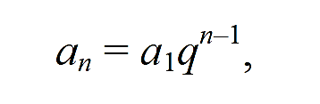(9)
где a₁ – первый член прогрессии; q – знаменатель прогрессии; n – принимает целые значения в интервале от 0 до R, где R = 5, 10, 20, 40, 80, 160.
Если придерживаться строго обоснованного ряда предпочтительных чисел, то параметры и размеры отдельного изделия или группы изделий наилучшим образом будут согласованы со всеми соответствующими видами продукции: электродвигателей – с технологическим оборудованием, грузоподъемными устройствами; предохранительных клапанов – с паровыми котлами; комплектующих изделий – с присоединительными и посадочными местами в машине. Несоблюдение этого условия вызывает излишние затраты материалов, электрической и других видов энергии, неполное использование оборудования, снижение производительности труда, рост себестоимости продукции. Например, несоответствие сортамента круглого проката, выпускавшегося ранее металлургическими заводами, и нормального ряда диаметров в машиностроении приводило к излишнему стружкообразованию, снижению коэффициента использования металла, дополнительной непроизводительной загрузке металлорежущих станков, в результате требовалось больше станков.
Предпочтительные числа и их ряды служат основой упорядочения выбора величин и градаций параметров производственных процессов, оборудования, приспособлений, режущего измерительного инструмента, штампов, материалов, полуфабрикатов, транспортных средств и т. п. Создают предпосылки для сокращения номенклатуры изделий, длительности цикла технологической подготовки производства, а также для организации массового изготовления продукции.
Многие промышленно развитые страны приняли национальные стандарты на нормальные линейные размеры. ГОСТ 8032–84 «Предпочтительные числа и ряды предпочтительных чисел», составленный с учетом рекомендаций Международной организации по стандартизации (ИСО), устанавливает четыре основных ряда предпочтительных чисел (R 5, R 10, R 20, R 40) и два дополнительных ряда (R 80, R 160). Цифра указывает количество чисел в десятичном интервале. При выборе нужно отдавать предпочтение нормальным размерам из рядов с более крупной градацией. На базе ГОСТ 8032–84 утвержден ГОСТ 6636 «Нормальные линейные размеры».
Введение единого порядка при переходе от одних численных значений параметров к другим во всех отраслях промышленности уменьшает количество типоразмеров, приводит к более экономному раскрою исходных материалов, позволяет согласовать увязать между собой различные виды изделий, материалов и полуфабрикатов, транспортных средств, производственного оборудования (по мощности, габаритам т. п.).
Если, например, на каком-то заводе предполагается выпускать семь типоразмеров двигателей (минимальная мощность первого типоразмера 10 кВт), то по нормальному ряду чисел со знаменателем прогрессии $q=\sqrt[5]{10}$ параметрический ряд будет включать в себя двигатели следующих мощностей: 10, 16, 25, 40, 63, 100, 160 кВт.
В машиностроении и приборостроении предпочтительные числа, принятые за основу при назначении классов точности, размеров, углов, радиусов, канавок, уступов, линейных размеров, сокращают номенклатуру режущего и измерительного инструмента, штампов, пресс-форм, приспособлений. Это способствует росту уровня взаимозаменяемости, повышению серийности, технического уровня и качества выпускаемой продукции, расширению объемов ее производства, улучшению организации инструментального хозяйства на предприятиях. В результате значительно снижается себестоимость изделий увеличивается экономическая эффективность производства.
К числу основных методов стандартизации относятся унификация, агрегатирование.
Унификация – это деятельность по рациональному сокращению числа типов деталей, агрегатов одинакового функционального назначения, которая базируется на классификации и ранжировании, селекции и симплификации, типизации и оптимизации элементов готовой продукции.
Унификацию можно рассматривать как средство оптимизации параметров качества и ограничения количества типоразмеров выпускаемых изделий и их составных частей. При этом унификация воздействует на все стадии жизненного цикла продукции, обеспечивает взаимозаменяемость изделий, узлов и агрегатов, что, в свою очередь, позволяет предприятиям кооперироваться друг с другом.
К основным видам унификации относят конструкторскую и технологическую унификации. При этом первая предполагает унификацию изделий в целом и их составных частей (деталей, узлов, комплектующих изделий и т. п.), а вторая – унификацию нормативно-технической документации (стандартов, технических условий, инструкций, методик, руководящих документов, конструкторско-технологической документации и др.). Результатом работ по унификации могут быть альбомы типовых (унифицированных) конструкций, деталей, узлов, сборочных единиц и т. д. В зависимости от области проведения унификации изделий унификация может быть межотраслевой, отраслевой и заводской. Степень унификации характеризуется уровнем насыщенности изделия унифицированными деталями, узлами и сборочными единицами.
Показателем уровня унификации является коэффициент применимости, который рассчитывается по формуле
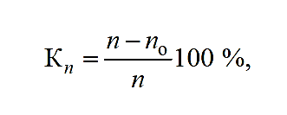(10)
где n – общее число деталей в изделии, шт.; n_{о} – число оригинальных деталей, шт.
К оригинальным относятся детали и сборочные единицы, специально разработанные для данного изделия.
Агрегатирование – это метод создания машин, приборов и оборудования из отдельных стандартных унифицированных узлов, многократно используемых при создании различных изделий на основегеометрической и функциональной взаимозаменяемости. Другим словами, это метод конструирования и эксплуатации изделий, основанный на функциональной и геометрической взаимозаменяемости их основных узлов и агрегатов.
Важнейшим преимуществом изделий, созданных на основе агрегатирования, является конструктивная обратимость. Агрегатирование позволяет также многократно применять стандартные детали, узлы и агрегаты в новых модификациях изделий при изменении их конструкции. Использование агрегатирования как метода стандартизации обеспечивает решение целого ряда актуальных задач в различных отраслях промышленности.
В настоящее время актуален переход к производству техники на базе крупных агрегатов – модулей. Модульный принцип широко распространен в радиоэлектронике и приборостроении. Это основной метод создания гибких производственных систем.
Для построения исходного ряда основными данными являются затраты на материалы, прочие затраты, годовой объем производства. Основной критерий установления диапазона типоразмеров изделия – потребность. В тех случаях, когда исходные данные имеются только по некоторым типоразмерам ряда, для остальных типоразмеров данные определяют методом интерполяции. Интерполяция – это метод нахождения промежуточных значений величины данного графика по некоторым промежуточным значениям.
Выбор оптимального размерного ряда сводится к определению количества типоразмеров, при котором затраты на изготовление изделия, его эксплуатацию были бы минимальными. Здесь могут иметь место три случая:
1) затраты на эксплуатацию неизменны;
2) затраты уменьшаются;
3) затраты увеличиваются.
Например, распределив расходы по элементам затрат, определяют количество типоразмеров (членов ряда), при которых затраты на изготовление изделия и его эксплуатацию были бы минимальными. Также анализируют изменения годовых затрат по исходному ряду при разрежении и увеличении густоты этого ряда.
Так, если исходный (принятый) ряд соответствует нормальному ряду R 10, то следует выяснить, как изменяются годовые затраты в случае увеличения его густоты до R 20 или разрежения до R 5.
При разрежении ряда, например, вдвое, вместо двух смежных членов ряда остается один. Следовательно, новая программа выпускадля этого члена ряда Вн равна сумме программ двух исходных членов ряда.
Коэффициент изменения программы в этом случае равен
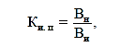(11)
где Вн – программа для нового члена ряда; Ви – исходная программа для ближайшего большего (из рассматриваемых) члена ряда.
Затраты на материалы Мр принимаются по затратам на материалы для изделий ближайшего члена исходного ряда.
Изменение основной заработной платы производственных рабочих и накладные расходы определяются по формуле
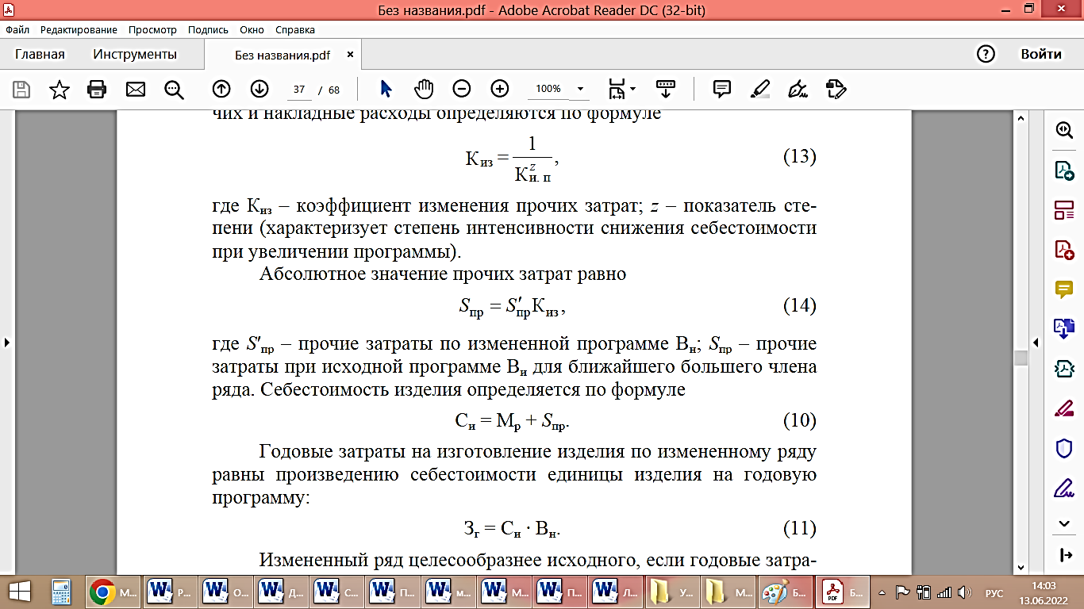(12)
где Киз – коэффициент изменения прочих затрат; z – показатель степени (характеризует степень интенсивности снижения себестоимости при увеличении программы).

Абсолютное значение прочих затрат равно
(13)
где S′пр – прочие затраты по измененной программе Вн; Sпр – прочие затраты при исходной программе Ви для ближайшего большего члена ряда.Себестоимость изделия определяется по формуле
Си = Мр + Sпр. (14)
Годовые затраты на изготовление изделия по измененному ряду равны произведению себестоимости единицы изделия на годовую программу:
Зг = Си · Вн. (15)
Измененный ряд целесообразнее исходного, если годовые затраты по измененному ряду будут меньше, чем годовые затраты по исходному ряду Зг<З′г. Если общие годовые затраты по полученному ряду окажутся ниже, чем по исходному, то следует провести аналогичный расчет для следующего ряда в сторону разрежения. Если же затраты по новому ряду выше, чем по исходному, то дальнейшие расчеты нецелесообразны.
При увеличении густоты ряда, например в 2 раза, что соответствует переходу от R 10 к R 20, расчет производят следующим образом.
Можно принять, что исходная программа выпуска изделий распределится поровну. В этом случае измененная программа для нового члена ряда равна Вн = Ви / 2, где Ви – исходная программа для (R 10) члена ряда большего размера. Коэффициент изменения программы в данном случае Ки.п = 1/2 = 0,5.
Затраты на материалы для вновь полученного члена ряда определяются по формуле
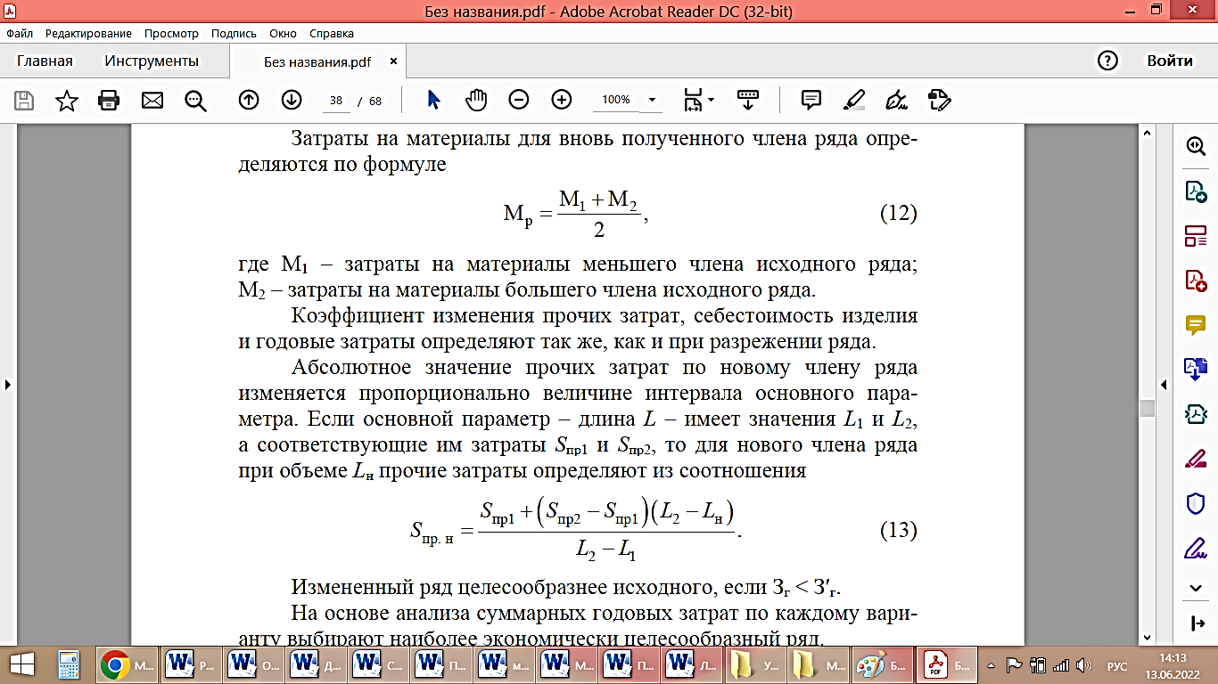 (12)
где М₁ – затраты на материалы меньшего члена исходного ряда; М₂ – затраты на материалы большего члена исходного ряда.
Коэффициент изменения прочих затрат, себестоимость изделия и годовые затраты определяют так же, как и при разрежении ряда.
Абсолютное значение прочих затрат по новому члену ряда изменяется пропорционально величине интервала основного параметра. Если основной параметр – длина L – имеет значения L₁ и L₂, а соответствующие им затраты S_{пр1} и S_{пp2}, то для нового члена ряда при объеме Lн прочие затраты определяют из соотношения
(13)
Измененный ряд целесообразнее исходного, если Зг<З′г.
На основе анализа суммарных годовых затрат по каждому варианту выбирают наиболее экономически целесообразный ряд.
Задание 3. Для футеровочных болтов М36, согласно отраслевому стандарту, установлен ряд длин: 100, 110, 120, 130, 140, 150, 160, 170, 180, 190, 200, 210, 220 мм. На заводе эти болты изготавливаются для цементных мельниц следующих длин: 120, 140, 160, 180, 200, 220 мм. Исходные данные приведены в таблице.
Исходный ряд (q = 20 мм) для задания 3.
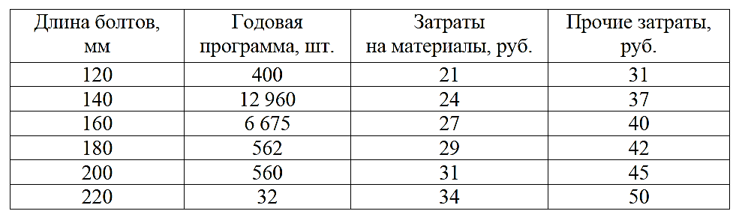
Провести экономическое обоснование выбора размерного ряда футеровочных болтов М36. Для выяснения экономичности исходного ряда и нахождения наиболее оптимального ряда уменьшить количество типоразмеров с разностью q = 40 мм и увеличить густоту ряда с разностью q = 10 мм.

Отчет должен содержать:
1) расчет затрат на изготовление исходного ряда;
2) расчет затрат при разряжении и увеличении густоты ряда;
3) выводы о целесообразности изменения густоты ряда.

Контрольные вопросы
1. Что является теоретической базой стандартизации?
2. Дайте определения параметрического и размерного рядов.
3. Что лежит в основе построения рядов предпочтительных чисел?
4. Как осуществляется выбор оптимального размерного ряда?
5. Какие методы стандартизации вы знаете?
6. Поясните сущность понятий «унификация», «агрегатирование»?
5. КРИТЕРИИ И ШКАЛЫ ОЦЕНИВАНИЯ

Критериями оценки практических занятий (работ) являются:
- уровень освоения учебного материала;
- уровень умения использовать теоретические знания при выполнении практических задач;
- уровень умения активно использовать электронные образовательные ресурсы, находить требующуюся информацию, изучать ее и применять на практике;
- обоснованность и четкость изложения материала;
- оформление материала в соответствии с требованиями, указанными преподавателем в настоящих методических рекомендациях.

Каждая практическая работа оценивается в соответствии с критериями оценивания в целом или по отдельно взятым видам работ.

6. ТРЕБОВАНИЯ И КОНТРОЛЬ
ЗА ВЫПОЛНЕНИЕМ ПРАКТИЧЕСКИХ ЗАНЯТИЙ

В начале занятия преподаватель в общих чертах знакомит учащихся с задачами предстоящей работы, приборами, инструментами, техникой безопасности и правилами поведения студентов в аудитории. Кроме того, он выдает задания, согласно которым необходимо оформить отчет по проделанной практической работе.
Защита практической работы осуществляется в индивидуальном порядке, даже если задание было выполнено коллективно.

Критерии оценки:
«5» - изложение полученных знаний в письменной или графической форме полное, в соответствии с требованиями учебной программы; выделение существенных признаков изученного с помощью операций анализа и синтеза; самостоятельное применение знаний в практической деятельности, выполнение заданий как воспроизводящего, так и творческого характера;
«4» - изложение полученных знаний в письменной или графической форме полное, в соответствии с требованиями учебной программы; допускаются отдельные незначительные ошибки; при выделении существенных признаков изученного также допускаются отдельные незначительные ошибки; в практической, самостоятельной деятельности возможна небольшая помощь преподавателя;
«3» - изложение полученных знаний неполное, однако это не препятствует освоению последующего программного материала; допускаются отдельные существенные ошибки, исправляемые с помощью преподавателя; имеются затруднения при выделении существенных признаков изученного и формулировке выводов. Недостаточная самостоятельность в практической деятельности и выполнении заданий воспроизводящего характера;
«2» - изложение учебного материала неполное, бессистемное; имеются существенные ошибки, которые учащийся не в состоянии исправить даже с помощью преподавателя; неумение производить простейшие операции синтеза и анализа, делать обобщения и выводы.

